Приложение № 5
к постановлению главного управления
архитектуры и градостроительства
Рязанской области
от 07 июля 2020 г. № 335-п

Графическое описание местоположения границ населенных
пунктов, перечень координат характерных точек этих границ
муниципального образования – Екшурское сельское поселение
Клепиковского муниципального района Рязанской области

с. Екшур
________________________________________________
наименование объекта, местоположение границ
которого описано

Раздел 1

Сведения об объекте
№ п/п | Характеристики объекта | Описание характеристик
1 | 2 | 3
1 | Местоположение объекта | Муниципальное образование Екшурское сельское поселение Клепиковский муниципальный район Рязанской области
2 | Площадь объекта +/- величина погрешности определения площади  (P +/- Дельта P) | 1337164 +/- 307 м²
3 | Иные характеристики объекта:  1. ОКТМО  2. ОКАТО | 61610451101  61210851001

Раздел 2

Сведения о местоположении границ объекта
1. Система координат: МСК-62 зона 2
2. Сведения о характерных точках границ объекта
Обозначение характерных точек границ | Координаты, м |  | Метод определения координат характерной точки | Средняя квадратическая погрешность положения характерной точки (Mt), м | Описание обозначения точки на местности (при наличии)
Обозначение характерных точек границ | X | Y | Метод определения координат характерной точки |  | Описание обозначения точки на местности (при наличии)
1 | 2 | 3 | 4 | 5 | 6
1 | 496 746,506 | 2 169 128,121 | Картометрический метод | 2,50
2 | 496 773,625 | 2 169 136,059 | Картометрический метод | 2,50
3 | 496 763,255 | 2 169 206,482 | Картометрический метод | 2,50
4 | 496 806,118 | 2 169 221,564 | Картометрический метод | 2,50
5 | 496 949,414 | 2 169 225,844 | Картометрический метод | 2,50
6 | 497 026,691 | 2 169 213,149 | Картометрический метод | 2,50
7 | 497 158,516 | 2 169 192,916 | Картометрический метод | 2,50
8 | 497 194,891 | 2 169 187,333 | Картометрический метод | 2,50
9 | 497 206,722 | 2 169 185,517 | Картометрический метод | 2,50
10 | 497 234,890 | 2 169 196,132 | Картометрический метод | 2,50
11 | 497 249,647 | 2 169 199,682 | Картометрический метод | 2,50
12 | 497 262,781 | 2 169 206,739 | Картометрический метод | 2,50
13 | 497 348,929 | 2 169 201,138 | Картометрический метод | 2,50
14 | 497 349,514 | 2 169 201,100 | Картометрический метод | 2,50
15 | 497 366,901 | 2 169 175,131 | Картометрический метод | 2,50
16 | 497 370,860 | 2 169 169,398 | Картометрический метод | 2,50
17 | 497 407,337 | 2 169 158,883 | Картометрический метод | 2,50
18 | 497 407,419 | 2 169 158,860 | Картометрический метод | 2,50
19 | 497 404,112 | 2 169 127,440 | Картометрический метод | 2,50
20 | 497 428,255 | 2 169 119,833 | Картометрический метод | 2,50
21 | 497 427,924 | 2 169 103,297 | Картометрический метод | 2,50
22 | 497 415,688 | 2 169 090,398 | Картометрический метод | 2,50
23 | 497 402,458 | 2 169 091,721 | Картометрический метод | 2,50
24 | 497 394,189 | 2 169 069,232 | Картометрический метод | 2,50
25 | 497 448,760 | 2 169 052,034 | Картометрический метод | 2,50
26 | 497 465,628 | 2 169 094,367 | Картометрический метод | 2,50
27 | 497 562,201 | 2 169 067,247 | Картометрический метод | 2,50
28 | 497 564,846 | 2 169 042,773 | Картометрический метод | 2,50
29 | 497 574,768 | 2 169 036,159 | Картометрический метод | 2,50
30 | 497 573,445 | 2 169 018,630 | Картометрический метод | 2,50
31 | 497 574,438 | 2 169 004,409 | Картометрический метод | 2,50
32 | 497 598,118 | 2 168 987,012 | Картометрический метод | 2,50
33 | 497 616,638 | 2 168 987,541 | Картометрический метод | 2,50
34 | 497 620,872 | 2 168 994,685 | Картометрический метод | 2,50
35 | 497 628,280 | 2 168 990,452 | Картометрический метод | 2,50
36 | 497 621,930 | 2 168 975,635 | Картометрический метод | 2,50
37 | 497 663,469 | 2 168 928,276 | Картометрический метод | 2,50
38 | 497 692,045 | 2 168 939,916 | Картометрический метод | 2,50
39 | 497 820,369 | 2 168 824,823 | Картометрический метод | 2,50
40 | 497 780,945 | 2 168 792,543 | Картометрический метод | 2,50
41 | 497 769,039 | 2 168 803,126 | Картометрический метод | 2,50
42 | 497 758,191 | 2 168 793,601 | Картометрический метод | 2,50
43 | 497 784,914 | 2 168 764,497 | Картометрический метод | 2,50
44 | 497 802,112 | 2 168 757,618 | Картометрический метод | 2,50
45 | 497 848,149 | 2 168 694,647 | Картометрический метод | 2,50
46 | 497 829,893 | 2 168 684,064 | Картометрический метод | 2,50
47 | 497 896,039 | 2 168 602,307 | Картометрический метод | 2,50
48 | 497 880,164 | 2 168 591,988 | Картометрический метод | 2,50
49 | 497 891,541 | 2 168 574,261 | Картометрический метод | 2,50
50 | 497 908,474 | 2 168 581,934 | Картометрический метод | 2,50
51 | 497 925,672 | 2 168 582,464 | Картометрический метод | 2,50
52 | 497 958,745 | 2 168 535,897 | Картометрический метод | 2,50
53 | 498 033,623 | 2 168 427,947 | Картометрический метод | 2,50
54 | 498 068,547 | 2 168 369,738 | Картометрический метод | 2,50
55 | 498 148,717 | 2 168 342,486 | Картометрический метод | 2,50
56 | 498 172,794 | 2 168 318,144 | Картометрический метод | 2,50
57 | 498 189,727 | 2 168 294,860 | Картометрический метод | 2,50
58 | 498 193,432 | 2 168 279,250 | Картометрический метод | 2,50
59 | 498 189,199 | 2 168 266,550 | Картометрический метод | 2,50
60 | 498 207,719 | 2 168 240,092 | Картометрический метод | 2,50
61 | 498 216,714 | 2 168 233,477 | Картометрический метод | 2,50
62 | 498 226,769 | 2 168 229,773 | Картометрический метод | 2,50
63 | 498 238,675 | 2 168 210,987 | Картометрический метод | 2,50
64 | 498 260,298 | 2 168 201,721 | Картометрический метод | 2,50
65 | 498 248,677 | 2 168 220,025 | Картометрический метод | 2,50
66 | 498 247,246 | 2 168 222,280 | Картометрический метод | 2,50
67 | 498 172,213 | 2 168 340,464 | Картометрический метод | 2,50
68 | 498 090,440 | 2 168 469,260 | Картометрический метод | 2,50
69 | 498 133,663 | 2 168 516,807 | Картометрический метод | 2,50
70 | 498 141,591 | 2 168 519,331 | Картометрический метод | 2,50
71 | 498 142,682 | 2 168 520,289 | Картометрический метод | 2,50
72 | 498 151,728 | 2 168 528,230 | Картометрический метод | 2,50
73 | 498 153,913 | 2 168 530,148 | Картометрический метод | 2,50
74 | 498 157,668 | 2 168 533,443 | Картометрический метод | 2,50
75 | 498 158,901 | 2 168 534,525 | Картометрический метод | 2,50
76 | 498 160,047 | 2 168 535,532 | Картометрический метод | 2,50
77 | 498 172,211 | 2 168 546,208 | Картометрический метод | 2,50
78 | 498 177,955 | 2 168 551,251 | Картометрический метод | 2,50
79 | 498 189,221 | 2 168 561,140 | Картометрический метод | 2,50
80 | 498 213,518 | 2 168 583,278 | Картометрический метод | 2,50
81 | 498 217,080 | 2 168 579,900 | Картометрический метод | 2,50
82 | 498 241,801 | 2 168 604,650 | Картометрический метод | 2,50
83 | 498 239,516 | 2 168 606,966 | Картометрический метод | 2,50
84 | 498 271,247 | 2 168 635,878 | Картометрический метод | 2,50
85 | 498 282,010 | 2 168 624,500 | Картометрический метод | 2,50
86 | 498 288,370 | 2 168 651,479 | Картометрический метод | 2,50
87 | 498 288,580 | 2 168 651,670 | Картометрический метод | 2,50
88 | 498 350,567 | 2 168 752,289 | Картометрический метод | 2,50
89 | 498 347,203 | 2 168 755,338 | Картометрический метод | 2,50
90 | 498 347,185 | 2 168 755,353 | Картометрический метод | 2,50
91 | 498 343,225 | 2 168 758,713 | Картометрический метод | 2,50
92 | 498 332,615 | 2 168 763,790 | Картометрический метод | 2,50
93 | 498 331,671 | 2 168 764,242 | Картометрический метод | 2,50
94 | 498 336,157 | 2 168 771,869 | Картометрический метод | 2,50
95 | 498 316,639 | 2 168 771,435 | Картометрический метод | 2,50
96 | 498 315,281 | 2 168 772,084 | Картометрический метод | 2,50
97 | 498 296,130 | 2 168 781,248 | Картометрический метод | 2,50
98 | 498 296,044 | 2 168 781,289 | Картометрический метод | 2,50
99 | 498 237,357 | 2 168 809,074 | Картометрический метод | 2,50
100 | 498 194,489 | 2 168 810,473 | Картометрический метод | 2,50
101 | 498 156,335 | 2 168 811,718 | Картометрический метод | 2,50
102 | 498 108,557 | 2 168 813,278 | Картометрический метод | 2,50
103 | 498 108,549 | 2 168 813,286 | Картометрический метод | 2,50
104 | 498 114,337 | 2 168 836,134 | Картометрический метод | 2,50
105 | 498 120,550 | 2 168 843,980 | Картометрический метод | 2,50
106 | 498 113,154 | 2 168 849,352 | Картометрический метод | 2,50
107 | 498 115,090 | 2 168 853,071 | Картометрический метод | 2,50
108 | 498 115,363 | 2 168 853,498 | Картометрический метод | 2,50
109 | 498 118,517 | 2 168 858,439 | Картометрический метод | 2,50
110 | 498 122,869 | 2 168 865,257 | Картометрический метод | 2,50
111 | 498 130,050 | 2 168 876,510 | Картометрический метод | 2,50
112 | 498 142,361 | 2 168 895,720 | Картометрический метод | 2,50
113 | 498 137,200 | 2 168 898,600 | Картометрический метод | 2,50
114 | 498 132,054 | 2 168 901,469 | Картометрический метод | 2,50
115 | 498 132,039 | 2 168 901,477 | Картометрический метод | 2,50
116 | 498 116,507 | 2 168 909,917 | Картометрический метод | 2,50
117 | 498 116,349 | 2 168 909,998 | Картометрический метод | 2,50
118 | 498 101,866 | 2 168 917,446 | Картометрический метод | 2,50
119 | 498 101,859 | 2 168 917,449 | Картометрический метод | 2,50
120 | 498 091,849 | 2 168 921,632 | Картометрический метод | 2,50
121 | 498 072,764 | 2 168 880,302 | Картометрический метод | 2,50
122 | 498 069,150 | 2 168 882,980 | Картометрический метод | 2,50
123 | 498 070,130 | 2 168 887,430 | Картометрический метод | 2,50
124 | 498 072,091 | 2 168 893,815 | Картометрический метод | 2,50
125 | 498 066,509 | 2 168 895,554 | Картометрический метод | 2,50
126 | 498 066,505 | 2 168 895,542 | Картометрический метод | 2,50
127 | 498 064,360 | 2 168 889,060 | Картометрический метод | 2,50
128 | 498 062,710 | 2 168 886,340 | Картометрический метод | 2,50
129 | 498 056,583 | 2 168 889,540 | Картометрический метод | 2,50
130 | 498 056,508 | 2 168 889,580 | Картометрический метод | 2,50
131 | 498 038,577 | 2 168 898,898 | Картометрический метод | 2,50
132 | 498 032,460 | 2 168 893,667 | Картометрический метод | 2,50
133 | 498 032,212 | 2 168 893,456 | Картометрический метод | 2,50
134 | 498 018,574 | 2 168 902,421 | Картометрический метод | 2,50
135 | 498 012,456 | 2 168 906,276 | Картометрический метод | 2,50
136 | 498 007,633 | 2 168 909,316 | Картометрический метод | 2,50
137 | 497 975,753 | 2 168 930,563 | Картометрический метод | 2,50
138 | 497 969,001 | 2 168 935,001 | Картометрический метод | 2,50
139 | 497 968,918 | 2 168 935,117 | Картометрический метод | 2,50
140 | 497 927,949 | 2 168 993,130 | Картометрический метод | 2,50
141 | 497 913,951 | 2 169 012,951 | Картометрический метод | 2,50
142 | 497 932,963 | 2 169 039,019 | Картометрический метод | 2,50
143 | 497 893,081 | 2 169 070,792 | Картометрический метод | 2,50
144 | 497 892,331 | 2 169 071,390 | Картометрический метод | 2,50
145 | 497 889,817 | 2 169 097,031 | Картометрический метод | 2,50
146 | 497 889,816 | 2 169 097,038 | Картометрический метод | 2,50
147 | 497 886,006 | 2 169 127,660 | Картометрический метод | 2,50
148 | 497 848,399 | 2 169 161,023 | Картометрический метод | 2,50
149 | 497 848,318 | 2 169 161,099 | Картометрический метод | 2,50
150 | 497 771,850 | 2 169 232,654 | Картометрический метод | 2,50
151 | 497 717,625 | 2 169 242,651 | Картометрический метод | 2,50
152 | 497 717,510 | 2 169 242,671 | Картометрический метод | 2,50
153 | 497 727,971 | 2 169 288,379 | Картометрический метод | 2,50
154 | 497 733,770 | 2 169 313,720 | Картометрический метод | 2,50
155 | 497 702,101 | 2 169 325,950 | Картометрический метод | 2,50
156 | 497 704,596 | 2 169 340,939 | Картометрический метод | 2,50
157 | 497 704,621 | 2 169 340,938 | Картометрический метод | 2,50
158 | 497 704,625 | 2 169 340,968 | Картометрический метод | 2,50
159 | 497 705,320 | 2 169 340,897 | Картометрический метод | 2,50
160 | 497 706,400 | 2 169 349,290 | Картометрический метод | 2,50
161 | 497 705,540 | 2 169 349,630 | Картометрический метод | 2,50
162 | 497 707,974 | 2 169 360,050 | Картометрический метод | 2,50
163 | 497 708,911 | 2 169 364,061 | Картометрический метод | 2,50
164 | 497 710,713 | 2 169 366,144 | Картометрический метод | 2,50
165 | 497 712,453 | 2 169 372,000 | Картометрический метод | 2,50
166 | 497 715,790 | 2 169 386,179 | Картометрический метод | 2,50
167 | 497 717,940 | 2 169 395,310 | Картометрический метод | 2,50
168 | 497 723,231 | 2 169 394,592 | Картометрический метод | 2,50
169 | 497 726,271 | 2 169 404,380 | Картометрический метод | 2,50
170 | 497 730,653 | 2 169 418,372 | Картометрический метод | 2,50
171 | 497 738,043 | 2 169 441,971 | Картометрический метод | 2,50
172 | 497 739,020 | 2 169 445,091 | Картометрический метод | 2,50
173 | 497 738,677 | 2 169 447,865 | Картометрический метод | 2,50
174 | 497 742,502 | 2 169 459,400 | Картометрический метод | 2,50
175 | 497 744,566 | 2 169 465,625 | Картометрический метод | 2,50
176 | 497 754,451 | 2 169 495,435 | Картометрический метод | 2,50
177 | 497 766,460 | 2 169 491,720 | Картометрический метод | 2,50
178 | 497 802,901 | 2 169 483,300 | Картометрический метод | 2,50
179 | 497 805,132 | 2 169 500,269 | Картометрический метод | 2,50
180 | 497 773,536 | 2 169 507,668 | Картометрический метод | 2,50
181 | 497 759,751 | 2 169 511,417 | Картометрический метод | 2,50
182 | 497 763,824 | 2 169 523,699 | Картометрический метод | 2,50
183 | 497 772,590 | 2 169 550,132 | Картометрический метод | 2,50
184 | 497 775,859 | 2 169 559,990 | Картометрический метод | 2,50
185 | 497 788,938 | 2 169 599,430 | Картометрический метод | 2,50
186 | 497 812,574 | 2 169 670,703 | Картометрический метод | 2,50
187 | 497 829,920 | 2 169 723,010 | Картометрический метод | 2,50
188 | 497 830,660 | 2 169 800,351 | Картометрический метод | 2,50
189 | 497 874,890 | 2 169 795,130 | Картометрический метод | 2,50
190 | 497 883,181 | 2 169 794,930 | Картометрический метод | 2,50
191 | 497 883,071 | 2 169 854,727 | Картометрический метод | 2,50
192 | 497 859,023 | 2 169 906,856 | Картометрический метод | 2,50
193 | 497 818,431 | 2 169 998,003 | Картометрический метод | 2,50
194 | 497 789,958 | 2 170 067,909 | Картометрический метод | 2,50
195 | 497 757,729 | 2 170 147,142 | Картометрический метод | 2,50
196 | 497 751,746 | 2 170 161,855 | Картометрический метод | 2,50
197 | 497 729,522 | 2 170 216,504 | Картометрический метод | 2,50
198 | 497 720,920 | 2 170 250,583 | Картометрический метод | 2,50
199 | 497 447,095 | 2 170 233,271 | Картометрический метод | 2,50
200 | 497 302,896 | 2 170 128,760 | Картометрический метод | 2,50
201 | 497 199,709 | 2 170 067,906 | Картометрический метод | 2,50
202 | 496 939,094 | 2 170 071,875 | Картометрический метод | 2,50
203 | 496 941,740 | 2 169 870,791 | Картометрический метод | 2,50
204 | 496 929,833 | 2 169 864,177 | Картометрический метод | 2,50
205 | 496 911,313 | 2 169 907,833 | Картометрический метод | 2,50
206 | 496 886,177 | 2 169 944,875 | Картометрический метод | 2,50
207 | 496 862,364 | 2 169 952,813 | Картометрический метод | 2,50
208 | 496 845,166 | 2 169 964,719 | Картометрический метод | 2,50
209 | 496 827,969 | 2 169 993,823 | Картометрический метод | 2,50
210 | 496 810,771 | 2 170 018,958 | Картометрический метод | 2,50
211 | 496 757,854 | 2 170 065,260 | Картометрический метод | 2,50
212 | 496 710,229 | 2 170 090,397 | Картометрический метод | 2,50
213 | 496 681,125 | 2 170 100,979 | Картометрический метод | 2,50
214 | 496 650,698 | 2 170 100,979 | Картометрический метод | 2,50
215 | 496 628,208 | 2 170 087,750 | Картометрический метод | 2,50
216 | 496 599,103 | 2 170 053,354 | Картометрический метод | 2,50
217 | 496 495,092 | 2 169 925,815 | Картометрический метод | 2,50
218 | 496 692,375 | 2 169 736,008 | Картометрический метод | 2,50
219 | 496 716,411 | 2 169 514,136 | Картометрический метод | 2,50
220 | 496 749,805 | 2 169 497,974 | Картометрический метод | 2,50
221 | 496 796,250 | 2 169 485,950 | Картометрический метод | 2,50
222 | 496 821,932 | 2 169 477,750 | Картометрический метод | 2,50
223 | 496 801,903 | 2 169 403,056 | Картометрический метод | 2,50
224 | 496 714,246 | 2 169 423,829 | Картометрический метод | 2,50
225 | 496 669,651 | 2 169 214,573 | Картометрический метод | 2,50
226 | 496 669,622 | 2 169 214,566 | Картометрический метод | 2,50
227 | 496 465,706 | 2 169 157,886 | Картометрический метод | 2,50
228 | 496 473,984 | 2 169 150,612 | Картометрический метод | 2,50
229 | 496 472,000 | 2 169 139,366 | Картометрический метод | 2,50
230 | 496 466,378 | 2 169 124,483 | Картометрический метод | 2,50
231 | 496 468,693 | 2 169 116,545 | Картометрический метод | 2,50
232 | 496 522,602 | 2 169 123,491 | Картометрический метод | 2,50
233 | 496 633,727 | 2 169 134,405 | Картометрический метод | 2,50
234 | 496 710,788 | 2 169 135,067 | Картометрический метод | 2,50
1 | 496 746,506 | 2 169 128,121 | Картометрический метод | 2,50
3. Сведения о характерных точках части (частей) границы объекта
Обозначение характерных точек части границы | Координаты, м |  | Метод определения координат характерной точки | Средняя квадратическая погрешность положения характерной точки (Mt), м | Описание обозначения точки на местности (при наличии)
Обозначение характерных точек части границы | X | Y | Метод определения координат характерной точки |  | Описание обозначения точки на местности (при наличии)
1 | 2 | 3 | 4 | 5 | 6
Часть № 1
Часть № 2
Часть №…

Раздел 4

План границ объекта
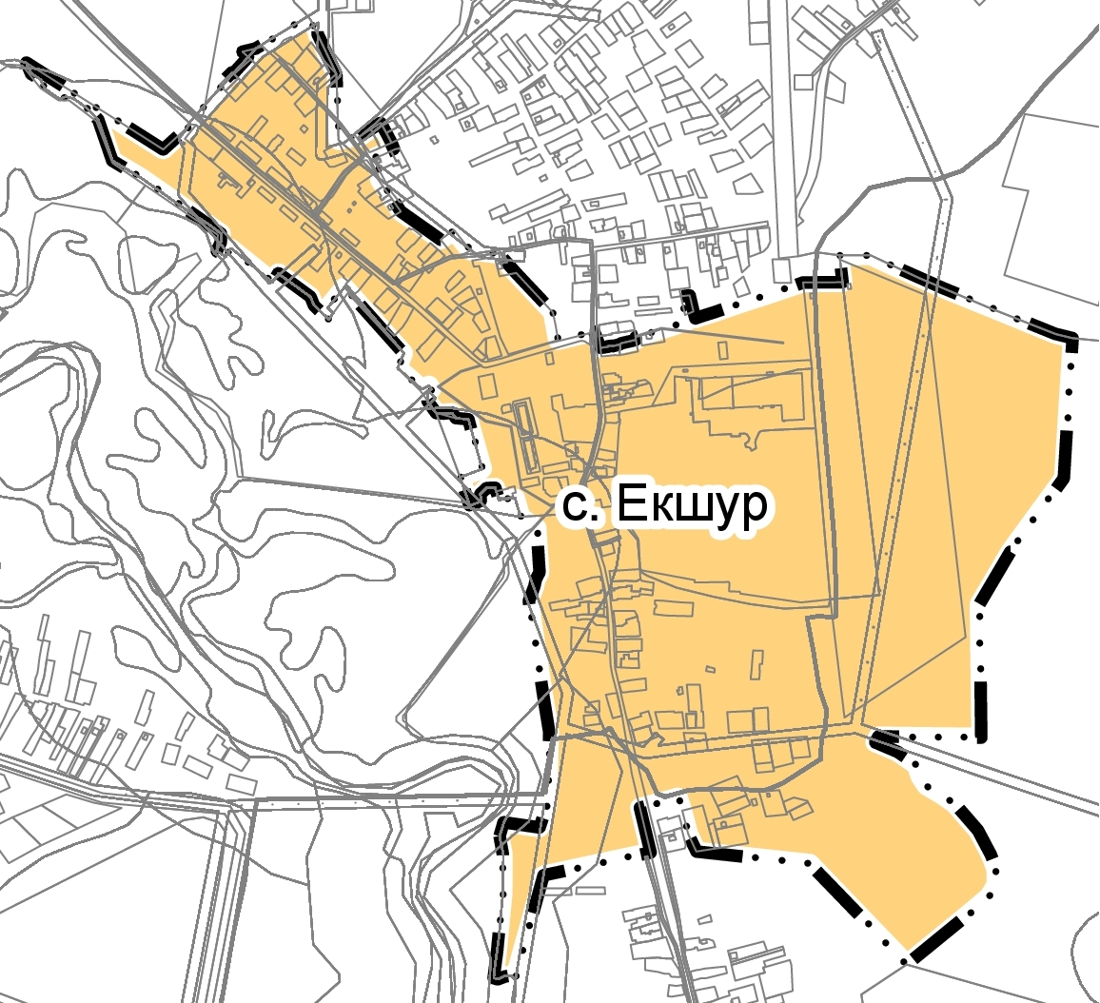
Масштаб 1:11 000
Используемые условные знаки и обозначения:
Подпись ___________________________ Дата "____" _____________ ______ г.
Место для оттиска печати (при наличии) лица, составившего описание местоположения границ объекта

Текстовое описание местоположения границ населенных
пунктов, территориальных зон

Прохождение границы |  | Описание прохождения границы
от точки | до точки | Описание прохождения границы
1 | 2 | 3
64  88  93  95  103  107  109  188  190 | 88  93  95  103  107  109  188  190  198 | Северная граница с. Екшур проходит в кадастровом квартале 62:05:1600101, далее проходит по границе кадастрового квартала 62:05:2380101 и граничит с населенным пунктом Тамышево, далее проходит в кадастровом квартале 62:05:2380101 и граничит с населенным пунктом Тамышево, далее проходит по границе кадастрового квартала 62:05:2380101 и граничит с населенным пунктом Тамышево, далее проходит в кадастровом квартале 62:05:2380101 и граничит с населенным пунктом Тамышево, далее проходит по границе кадастрового квартала 62:05:2380101 и граничит с населенным пунктом Тамышево, далее проходит в кадастровом квартале 62:05:1600101 и граничит с населенным пунктом Тамышево и Малое Дарьино, далее проходит по границе кадастрового квартала 62:05:0860101 и граничит с населенным пунктом Малое Дарьино, далее проходит по границе кадастрового квартала 62:05:0430101 МО - Екшурское сельское поселение Клепиковского муниципального района Рязанской области
198 | 217 | Восточная граница с. Екшур проходит в кадастровом квартале 62:05:0860101 МО - Екшурское сельское поселение Клепиковского муниципального района Рязанской области
217  227 | 227  231 | Южная граница с. Екшур проходит в кадастровом квартале 62:05:0860101 и граничит с населенным пунктом Ершовские Выселки, далее проходит по границе кадастрового квартала 62:05:2840201 МО - Екшурское сельское поселение Клепиковского муниципального района Рязанской области
231  2  16 | 2  16  64 | Западная граница с. Екшур проходит по границе кадастрового квартала 62:05:2840201, далее проходит в кадастровом квартале 62:05:0860101, далее проходит по границе кадастрового квартала 62:05:2840201 МО - Екшурское сельское поселение Клепиковского муниципального района Рязанской области

д. Тамышево
________________________________________________
наименование объекта, местоположение границ
которого описано

Раздел 1

Сведения об объекте
№ п/п | Характеристики объекта | Описание характеристик
1 | 2 | 3
1 | Местоположение объекта | Муниципальное образование Екшурское сельское поселение Клепиковский муниципальный район Рязанской области
2 | Площадь объекта +/- величина погрешности определения площади  (P +/- Дельта P) | 723600 +/- 166 м²
3 | Иные характеристики объекта:  1. ОКТМО  2. ОКАТО | 61610451131  61210851008

Раздел 2

Сведения о местоположении границ объекта
1. Система координат: МСК-62 зона 2
2. Сведения о характерных точках границ объекта
Обозначение характерных точек границ | Координаты, м |  | Метод определения координат характерной точки | Средняя квадратическая погрешность положения характерной точки (Mt), м | Описание обозначения точки на местности (при наличии)
Обозначение характерных точек границ | X | Y | Метод определения координат характерной точки |  | Описание обозначения точки на местности (при наличии)
1 | 2 | 3 | 4 | 5 | 6
1 | 499 011,909 | 2 168 938,136 | Картометрический метод | 2,50
2 | 498 990,241 | 2 169 029,865 | Картометрический метод | 2,50
3 | 498 948,841 | 2 169 163,577 | Картометрический метод | 2,50
4 | 498 900,910 | 2 169 276,250 | Картометрический метод | 2,50
5 | 498 880,745 | 2 169 341,202 | Картометрический метод | 2,50
6 | 498 851,421 | 2 169 396,336 | Картометрический метод | 2,50
7 | 498 851,334 | 2 169 396,612 | Картометрический метод | 2,50
8 | 498 849,463 | 2 169 394,673 | Картометрический метод | 2,50
9 | 498 850,813 | 2 169 397,868 | Картометрический метод | 2,50
10 | 498 846,849 | 2 169 409,501 | Картометрический метод | 2,50
11 | 498 846,658 | 2 169 409,458 | Картометрический метод | 2,50
12 | 498 837,464 | 2 169 407,354 | Картометрический метод | 2,50
13 | 498 826,787 | 2 169 401,758 | Картометрический метод | 2,50
14 | 498 809,722 | 2 169 393,226 | Картометрический метод | 2,50
15 | 498 806,745 | 2 169 408,109 | Картометрический метод | 2,50
16 | 498 805,554 | 2 169 407,830 | Картометрический метод | 2,50
17 | 498 801,149 | 2 169 422,792 | Картометрический метод | 2,50
18 | 498 803,649 | 2 169 423,984 | Картометрический метод | 2,50
19 | 498 795,632 | 2 169 460,774 | Картометрический метод | 2,50
20 | 498 789,282 | 2 169 491,492 | Картометрический метод | 2,50
21 | 498 783,052 | 2 169 521,695 | Картометрический метод | 2,50
22 | 498 813,492 | 2 169 532,409 | Картометрический метод | 2,50
23 | 498 814,183 | 2 169 532,774 | Картометрический метод | 2,50
24 | 498 814,701 | 2 169 533,049 | Картометрический метод | 2,50
25 | 498 814,800 | 2 169 533,100 | Картометрический метод | 2,50
26 | 498 808,660 | 2 169 554,902 | Картометрический метод | 2,50
27 | 498 792,998 | 2 169 609,565 | Картометрический метод | 2,50
28 | 498 758,294 | 2 169 619,093 | Картометрический метод | 2,50
29 | 498 717,964 | 2 169 630,169 | Картометрический метод | 2,50
30 | 498 705,209 | 2 169 632,214 | Картометрический метод | 2,50
31 | 498 683,797 | 2 169 635,620 | Картометрический метод | 2,50
32 | 498 665,871 | 2 169 638,479 | Картометрический метод | 2,50
33 | 498 652,919 | 2 169 640,542 | Картометрический метод | 2,50
34 | 498 652,759 | 2 169 640,568 | Картометрический метод | 2,50
35 | 498 646,653 | 2 169 641,540 | Картометрический метод | 2,50
36 | 498 599,625 | 2 169 644,353 | Картометрический метод | 2,50
37 | 498 577,710 | 2 169 645,560 | Картометрический метод | 2,50
38 | 498 550,297 | 2 169 647,296 | Картометрический метод | 2,50
39 | 498 525,814 | 2 169 621,634 | Картометрический метод | 2,50
40 | 498 473,956 | 2 169 574,009 | Картометрический метод | 2,50
41 | 498 415,746 | 2 169 533,792 | Картометрический метод | 2,50
42 | 498 361,771 | 2 169 524,267 | Картометрический метод | 2,50
43 | 498 305,260 | 2 169 501,171 | Картометрический метод | 2,50
44 | 498 286,230 | 2 169 472,690 | Картометрический метод | 2,50
45 | 498 278,380 | 2 169 453,250 | Картометрический метод | 2,50
46 | 498 251,371 | 2 169 409,550 | Картометрический метод | 2,50
47 | 498 233,190 | 2 169 376,520 | Картометрический метод | 2,50
48 | 498 214,350 | 2 169 386,664 | Картометрический метод | 2,50
49 | 498 192,530 | 2 169 341,220 | Картометрический метод | 2,50
50 | 498 177,113 | 2 169 321,236 | Картометрический метод | 2,50
51 | 498 211,780 | 2 169 294,811 | Картометрический метод | 2,50
52 | 498 223,451 | 2 169 284,125 | Картометрический метод | 2,50
53 | 498 230,880 | 2 169 278,570 | Картометрический метод | 2,50
54 | 498 219,620 | 2 169 265,030 | Картометрический метод | 2,50
55 | 498 205,730 | 2 169 277,233 | Картометрический метод | 2,50
56 | 498 207,664 | 2 169 280,053 | Картометрический метод | 2,50
57 | 498 205,070 | 2 169 282,130 | Картометрический метод | 2,50
58 | 498 187,120 | 2 169 255,500 | Картометрический метод | 2,50
59 | 498 187,536 | 2 169 254,543 | Картометрический метод | 2,50
60 | 498 189,626 | 2 169 253,260 | Картометрический метод | 2,50
61 | 498 195,360 | 2 169 249,340 | Картометрический метод | 2,50
62 | 498 193,031 | 2 169 245,590 | Картометрический метод | 2,50
63 | 498 196,893 | 2 169 243,168 | Картометрический метод | 2,50
64 | 498 201,670 | 2 169 236,710 | Картометрический метод | 2,50
65 | 498 190,851 | 2 169 213,891 | Картометрический метод | 2,50
66 | 498 217,630 | 2 169 196,960 | Картометрический метод | 2,50
67 | 498 221,561 | 2 169 195,360 | Картометрический метод | 2,50
68 | 498 216,297 | 2 169 187,495 | Картометрический метод | 2,50
69 | 498 202,840 | 2 169 169,030 | Картометрический метод | 2,50
70 | 498 200,111 | 2 169 170,480 | Картометрический метод | 2,50
71 | 498 186,953 | 2 169 175,848 | Картометрический метод | 2,50
72 | 498 179,500 | 2 169 159,240 | Картометрический метод | 2,50
73 | 498 161,894 | 2 169 121,898 | Картометрический метод | 2,50
74 | 498 158,549 | 2 169 114,760 | Картометрический метод | 2,50
75 | 498 158,454 | 2 169 114,803 | Картометрический метод | 2,50
76 | 498 147,553 | 2 169 119,609 | Картометрический метод | 2,50
77 | 498 144,480 | 2 169 120,940 | Картометрический метод | 2,50
78 | 498 141,330 | 2 169 122,670 | Картометрический метод | 2,50
79 | 498 130,072 | 2 169 127,096 | Картометрический метод | 2,50
80 | 498 125,574 | 2 169 115,852 | Картометрический метод | 2,50
81 | 498 061,942 | 2 168 962,260 | Картометрический метод | 2,50
82 | 498 007,645 | 2 168 980,946 | Картометрический метод | 2,50
83 | 498 000,679 | 2 168 968,689 | Картометрический метод | 2,50
84 | 497 984,062 | 2 168 934,125 | Картометрический метод | 2,50
85 | 497 988,678 | 2 168 931,442 | Картометрический метод | 2,50
86 | 498 006,133 | 2 168 917,221 | Картометрический метод | 2,50
87 | 498 009,903 | 2 168 916,536 | Картометрический метод | 2,50
88 | 498 015,566 | 2 168 913,866 | Картометрический метод | 2,50
89 | 498 015,010 | 2 168 911,300 | Картометрический метод | 2,50
90 | 498 012,456 | 2 168 906,276 | Картометрический метод | 2,50
91 | 498 032,460 | 2 168 893,667 | Картометрический метод | 2,50
92 | 498 038,577 | 2 168 898,898 | Картометрический метод | 2,50
93 | 498 056,583 | 2 168 889,540 | Картометрический метод | 2,50
94 | 498 062,710 | 2 168 886,340 | Картометрический метод | 2,50
95 | 498 064,360 | 2 168 889,060 | Картометрический метод | 2,50
96 | 498 066,505 | 2 168 895,542 | Картометрический метод | 2,50
97 | 498 066,509 | 2 168 895,553 | Картометрический метод | 2,50
98 | 498 072,091 | 2 168 893,815 | Картометрический метод | 2,50
99 | 498 070,130 | 2 168 887,430 | Картометрический метод | 2,50
100 | 498 069,150 | 2 168 882,980 | Картометрический метод | 2,50
101 | 498 072,764 | 2 168 880,302 | Картометрический метод | 2,50
102 | 498 091,849 | 2 168 921,632 | Картометрический метод | 2,50
103 | 498 101,866 | 2 168 917,446 | Картометрический метод | 2,50
104 | 498 116,507 | 2 168 909,917 | Картометрический метод | 2,50
105 | 498 132,054 | 2 168 901,469 | Картометрический метод | 2,50
106 | 498 142,361 | 2 168 895,720 | Картометрический метод | 2,50
107 | 498 130,050 | 2 168 876,510 | Картометрический метод | 2,50
108 | 498 122,869 | 2 168 865,257 | Картометрический метод | 2,50
109 | 498 118,517 | 2 168 858,439 | Картометрический метод | 2,50
110 | 498 115,090 | 2 168 853,071 | Картометрический метод | 2,50
111 | 498 113,154 | 2 168 849,352 | Картометрический метод | 2,50
112 | 498 120,550 | 2 168 843,980 | Картометрический метод | 2,50
113 | 498 114,337 | 2 168 836,134 | Картометрический метод | 2,50
114 | 498 108,549 | 2 168 813,286 | Картометрический метод | 2,50
115 | 498 108,557 | 2 168 813,278 | Картометрический метод | 2,50
116 | 498 156,335 | 2 168 811,718 | Картометрический метод | 2,50
117 | 498 194,489 | 2 168 810,473 | Картометрический метод | 2,50
118 | 498 237,357 | 2 168 809,074 | Картометрический метод | 2,50
119 | 498 238,024 | 2 168 809,052 | Картометрический метод | 2,50
120 | 498 296,044 | 2 168 781,289 | Картометрический метод | 2,50
121 | 498 296,130 | 2 168 781,248 | Картометрический метод | 2,50
122 | 498 315,281 | 2 168 772,084 | Картометрический метод | 2,50
123 | 498 336,835 | 2 168 773,022 | Картометрический метод | 2,50
124 | 498 331,671 | 2 168 764,242 | Картометрический метод | 2,50
125 | 498 343,225 | 2 168 758,713 | Картометрический метод | 2,50
126 | 498 343,765 | 2 168 758,454 | Картометрический метод | 2,50
127 | 498 347,185 | 2 168 755,353 | Картометрический метод | 2,50
128 | 498 347,203 | 2 168 755,338 | Картометрический метод | 2,50
129 | 498 352,768 | 2 168 750,293 | Картометрический метод | 2,50
130 | 498 359,875 | 2 168 743,848 | Картометрический метод | 2,50
131 | 498 368,563 | 2 168 735,972 | Картометрический метод | 2,50
132 | 498 368,669 | 2 168 735,877 | Картометрический метод | 2,50
133 | 498 376,494 | 2 168 728,056 | Картометрический метод | 2,50
134 | 498 376,930 | 2 168 727,620 | Картометрический метод | 2,50
135 | 498 382,425 | 2 168 724,267 | Картометрический метод | 2,50
136 | 498 390,415 | 2 168 720,737 | Картометрический метод | 2,50
137 | 498 398,552 | 2 168 717,764 | Картометрический метод | 2,50
138 | 498 405,912 | 2 168 716,651 | Картометрический метод | 2,50
139 | 498 414,009 | 2 168 715,428 | Картометрический метод | 2,50
140 | 498 424,183 | 2 168 714,155 | Картометрический метод | 2,50
141 | 498 432,000 | 2 168 715,208 | Картометрический метод | 2,50
142 | 498 445,772 | 2 168 717,064 | Картометрический метод | 2,50
143 | 498 453,188 | 2 168 718,063 | Картометрический метод | 2,50
144 | 498 469,981 | 2 168 720,327 | Картометрический метод | 2,50
145 | 498 483,858 | 2 168 722,197 | Картометрический метод | 2,50
146 | 498 483,964 | 2 168 722,211 | Картометрический метод | 2,50
147 | 498 494,108 | 2 168 721,080 | Картометрический метод | 2,50
148 | 498 494,302 | 2 168 721,057 | Картометрический метод | 2,50
149 | 498 502,665 | 2 168 720,125 | Картометрический метод | 2,50
150 | 498 505,815 | 2 168 719,773 | Картометрический метод | 2,50
151 | 498 506,793 | 2 168 719,078 | Картометрический метод | 2,50
152 | 498 513,282 | 2 168 714,461 | Картометрический метод | 2,50
153 | 498 517,444 | 2 168 711,501 | Картометрический метод | 2,50
154 | 498 518,506 | 2 168 710,744 | Картометрический метод | 2,50
155 | 498 520,011 | 2 168 708,141 | Картометрический метод | 2,50
156 | 498 520,013 | 2 168 708,138 | Картометрический метод | 2,50
157 | 498 527,545 | 2 168 695,104 | Картометрический метод | 2,50
158 | 498 535,150 | 2 168 681,947 | Картометрический метод | 2,50
159 | 498 539,635 | 2 168 674,788 | Картометрический метод | 2,50
160 | 498 549,405 | 2 168 670,000 | Картометрический метод | 2,50
161 | 498 556,458 | 2 168 667,453 | Картометрический метод | 2,50
162 | 498 560,381 | 2 168 667,880 | Картометрический метод | 2,50
163 | 498 581,886 | 2 168 670,466 | Картометрический метод | 2,50
164 | 498 591,667 | 2 168 672,222 | Картометрический метод | 2,50
165 | 498 630,568 | 2 168 679,210 | Картометрический метод | 2,50
166 | 498 647,175 | 2 168 682,193 | Картометрический метод | 2,50
167 | 498 658,221 | 2 168 684,634 | Картометрический метод | 2,50
168 | 498 668,285 | 2 168 687,675 | Картометрический метод | 2,50
169 | 498 679,544 | 2 168 691,076 | Картометрический метод | 2,50
170 | 498 685,119 | 2 168 696,215 | Картометрический метод | 2,50
171 | 498 690,578 | 2 168 702,386 | Картометрический метод | 2,50
172 | 498 691,351 | 2 168 703,258 | Картометрический метод | 2,50
173 | 498 699,148 | 2 168 707,677 | Картометрический метод | 2,50
174 | 498 699,166 | 2 168 707,688 | Картометрический метод | 2,50
175 | 498 699,920 | 2 168 708,115 | Картометрический метод | 2,50
176 | 498 714,818 | 2 168 711,408 | Картометрический метод | 2,50
177 | 498 737,509 | 2 168 716,423 | Картометрический метод | 2,50
178 | 498 741,011 | 2 168 717,182 | Картометрический метод | 2,50
179 | 498 741,188 | 2 168 717,221 | Картометрический метод | 2,50
180 | 498 757,576 | 2 168 720,769 | Картометрический метод | 2,50
181 | 498 758,198 | 2 168 720,624 | Картометрический метод | 2,50
182 | 498 767,256 | 2 168 718,512 | Картометрический метод | 2,50
183 | 498 778,229 | 2 168 715,953 | Картометрический метод | 2,50
184 | 498 778,760 | 2 168 715,402 | Картометрический метод | 2,50
185 | 498 786,180 | 2 168 707,713 | Картометрический метод | 2,50
186 | 498 792,041 | 2 168 701,640 | Картометрический метод | 2,50
187 | 498 792,657 | 2 168 700,739 | Картометрический метод | 2,50
188 | 498 792,659 | 2 168 700,736 | Картометрический метод | 2,50
189 | 498 796,837 | 2 168 694,627 | Картометрический метод | 2,50
190 | 498 807,537 | 2 168 678,972 | Картометрический метод | 2,50
191 | 498 813,040 | 2 168 670,926 | Картометрический метод | 2,50
192 | 498 813,450 | 2 168 669,600 | Картометрический метод | 2,50
193 | 498 813,451 | 2 168 669,597 | Картометрический метод | 2,50
194 | 498 815,886 | 2 168 661,739 | Картометрический метод | 2,50
195 | 498 819,451 | 2 168 650,237 | Картометрический метод | 2,50
196 | 498 821,150 | 2 168 644,754 | Картометрический метод | 2,50
197 | 498 820,967 | 2 168 637,042 | Картометрический метод | 2,50
198 | 498 820,682 | 2 168 625,080 | Картометрический метод | 2,50
199 | 498 820,451 | 2 168 624,713 | Картометрический метод | 2,50
200 | 498 818,859 | 2 168 622,194 | Картометрический метод | 2,50
201 | 498 813,917 | 2 168 614,370 | Картометрический метод | 2,50
202 | 498 807,837 | 2 168 604,746 | Картометрический метод | 2,50
203 | 498 807,834 | 2 168 604,742 | Картометрический метод | 2,50
204 | 498 806,060 | 2 168 601,935 | Картометрический метод | 2,50
205 | 498 802,236 | 2 168 597,076 | Картометрический метод | 2,50
206 | 498 798,052 | 2 168 591,761 | Картометрический метод | 2,50
207 | 498 792,729 | 2 168 580,113 | Картометрический метод | 2,50
208 | 498 788,470 | 2 168 569,734 | Картометрический метод | 2,50
209 | 498 791,849 | 2 168 564,255 | Картометрический метод | 2,50
210 | 498 798,646 | 2 168 553,471 | Картометрический метод | 2,50
211 | 498 805,810 | 2 168 546,128 | Картометрический метод | 2,50
212 | 498 812,237 | 2 168 539,543 | Картометрический метод | 2,50
213 | 498 812,866 | 2 168 538,897 | Картометрический метод | 2,50
214 | 498 819,541 | 2 168 532,058 | Картометрический метод | 2,50
215 | 498 822,460 | 2 168 529,068 | Картометрический метод | 2,50
216 | 498 827,452 | 2 168 521,971 | Картометрический метод | 2,50
217 | 498 827,459 | 2 168 521,962 | Картометрический метод | 2,50
218 | 498 835,016 | 2 168 511,218 | Картометрический метод | 2,50
219 | 498 840,698 | 2 168 506,924 | Картометрический метод | 2,50
220 | 498 845,745 | 2 168 503,661 | Картометрический метод | 2,50
221 | 498 855,612 | 2 168 506,688 | Картометрический метод | 2,50
222 | 498 862,329 | 2 168 521,016 | Картометрический метод | 2,50
223 | 498 869,719 | 2 168 520,948 | Картометрический метод | 2,50
224 | 498 882,679 | 2 168 520,829 | Картометрический метод | 2,50
225 | 498 891,351 | 2 168 520,748 | Картометрический метод | 2,50
226 | 498 892,103 | 2 168 520,466 | Картометрический метод | 2,50
227 | 498 900,541 | 2 168 517,302 | Картометрический метод | 2,50
228 | 498 909,704 | 2 168 513,866 | Картометрический метод | 2,50
229 | 498 910,464 | 2 168 513,581 | Картометрический метод | 2,50
230 | 498 911,788 | 2 168 509,295 | Картометрический метод | 2,50
231 | 498 913,128 | 2 168 504,952 | Картометрический метод | 2,50
232 | 498 911,250 | 2 168 501,920 | Картометрический метод | 2,50
233 | 498 907,600 | 2 168 496,027 | Картометрический метод | 2,50
234 | 498 907,598 | 2 168 496,024 | Картометрический метод | 2,50
235 | 498 906,400 | 2 168 494,090 | Картометрический метод | 2,50
236 | 498 902,476 | 2 168 489,970 | Картометрический метод | 2,50
237 | 498 896,543 | 2 168 483,741 | Картометрический метод | 2,50
238 | 498 893,465 | 2 168 469,597 | Картометрический метод | 2,50
239 | 498 899,102 | 2 168 459,878 | Картометрический метод | 2,50
240 | 498 907,798 | 2 168 452,429 | Картометрический метод | 2,50
241 | 498 911,112 | 2 168 449,589 | Картометрический метод | 2,50
242 | 498 915,122 | 2 168 446,153 | Картометрический метод | 2,50
243 | 498 917,060 | 2 168 443,396 | Картометрический метод | 2,50
244 | 498 917,062 | 2 168 443,394 | Картометрический метод | 2,50
245 | 498 933,531 | 2 168 419,970 | Картометрический метод | 2,50
246 | 498 938,969 | 2 168 412,235 | Картометрический метод | 2,50
247 | 498 941,451 | 2 168 408,706 | Картометрический метод | 2,50
248 | 498 943,186 | 2 168 405,176 | Картометрический метод | 2,50
249 | 498 943,188 | 2 168 405,173 | Картометрический метод | 2,50
250 | 499 005,394 | 2 168 388,730 | Картометрический метод | 2,50
251 | 499 049,233 | 2 168 377,144 | Картометрический метод | 2,50
252 | 499 028,790 | 2 168 439,981 | Картометрический метод | 2,50
253 | 499 017,182 | 2 168 586,495 | Картометрический метод | 2,50
254 | 499 015,516 | 2 168 644,295 | Картометрический метод | 2,50
255 | 499 007,660 | 2 168 694,631 | Картометрический метод | 2,50
256 | 499 100,430 | 2 168 701,801 | Картометрический метод | 2,50
257 | 499 097,875 | 2 168 847,974 | Картометрический метод | 2,50
258 | 499 041,043 | 2 168 865,904 | Картометрический метод | 2,50
259 | 499 018,993 | 2 168 883,238 | Картометрический метод | 2,50
1 | 499 011,909 | 2 168 938,136 | Картометрический метод | 2,50
3. Сведения о характерных точках части (частей) границы объекта
Обозначение характерных точек части границы | Координаты, м |  | Метод определения координат характерной точки | Средняя квадратическая погрешность положения характерной точки (Mt), м | Описание обозначения точки на местности (при наличии)
Обозначение характерных точек части границы | X | Y | Метод определения координат характерной точки |  | Описание обозначения точки на местности (при наличии)
1 | 2 | 3 | 4 | 5 | 6
Часть № 1

Часть № 2
Часть №…

Раздел 4

План границ объекта
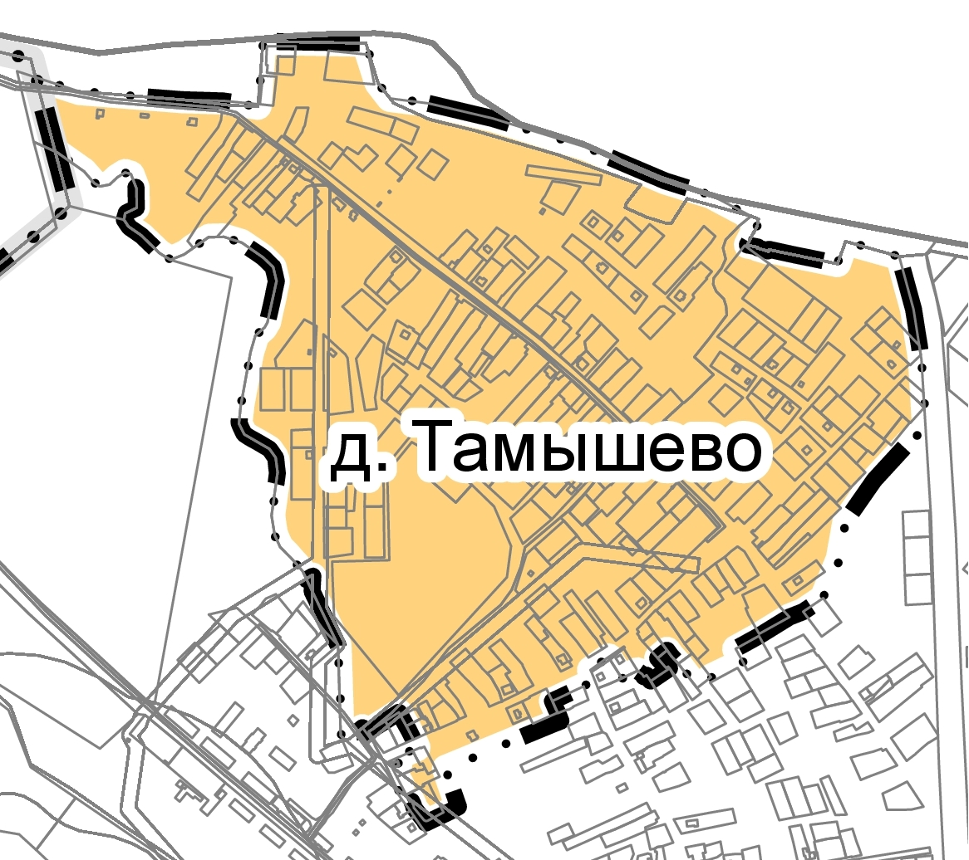
Масштаб 1:7 000
Используемые условные знаки и обозначения:
Подпись ___________________________ Дата "____" _____________ ______ г.
Место для оттиска печати (при наличии) лица, составившего описание местоположения границ объекта

Текстовое описание местоположения границ населенных
пунктов, территориальных зон

Прохождение границы |  | Описание прохождения границы
от точки | до точки | Описание прохождения границы
1 | 2 | 3
251 | 38 | Северная и восточная граница д. Тамышево проходит по границе кадастрового квартала 62:05:2840101 МО - Екшурское сельское поселение Клепиковского муниципального района Рязанской области
38  109  110 | 109  110  114 | Южная граница д. Тамышево проходит в кадастровом квартале 62:05:1600101 и граничит с населенным пунктом Малое Дарьино и Екшур, далее проходит по границе кадастрового квартала 62:05:1600101, далее проходит в кадастровом квартале 62:05:2380101 и граничит с населенным пунктом Екшур МО - Екшурское сельское поселение Клепиковского муниципального района Рязанской области
114  122  124  249 | 122  124  249  251 | Западная граница д. Тамышево проходит по границе кадастрового квартала 62:05:1600101, далее проходит в кадастровом квартале 62:05:2380101 и граничит с населенным пунктом Екшур, далее проходит по границе кадастрового квартала 62:05:1600101, далее проходит в кадастровом квартале 62:05:2380101 МО - Екшурское сельское поселение Клепиковского муниципального района Рязанской области

д. Малое Дарьино
________________________________________________
наименование объекта, местоположение границ
которого описано

Раздел 1

Сведения об объекте
№ п/п | Характеристики объекта | Описание характеристик
1 | 2 | 3
1 | Местоположение объекта | Муниципальное образование Екшурское сельское поселение Клепиковский муниципальный район Рязанской области
2 | Площадь объекта +/- величина погрешности определения площади  (P +/- Дельта P) | 323830 +/- 74 м²
3 | Иные характеристики объекта:  1. ОКТМО  2. ОКАТО | 61610451126  61210851007

Раздел 2
Сведения о местоположении границ объекта
1. Система координат: МСК-62 зона 2
2. Сведения о характерных точках границ объекта
Обозначение характерных точек границ | Координаты, м |  | Метод определения координат характерной точки | Средняя квадратическая погрешность положения характерной точки (Mt), м | Описание обозначения точки на местности (при наличии)
Обозначение характерных точек границ | X | Y | Метод определения координат характерной точки |  | Описание обозначения точки на местности (при наличии)
1 | 2 | 3 | 4 | 5 | 6
1 | 498 550,297 | 2 169 647,296 | Картометрический метод | 2,50
2 | 498 473,296 | 2 169 651,891 | Картометрический метод | 2,50
3 | 498 402,599 | 2 169 655,587 | Картометрический метод | 2,50
4 | 498 302,807 | 2 169 658,807 | Картометрический метод | 2,50
5 | 498 203,754 | 2 169 662,004 | Картометрический метод | 2,50
6 | 498 106,175 | 2 169 665,154 | Картометрический метод | 2,50
7 | 497 989,857 | 2 169 670,219 | Картометрический метод | 2,50
8 | 497 942,987 | 2 169 672,498 | Картометрический метод | 2,50
9 | 497 942,986 | 2 169 672,503 | Картометрический метод | 2,50
10 | 497 943,010 | 2 169 672,500 | Картометрический метод | 2,50
11 | 497 944,350 | 2 169 681,591 | Картометрический метод | 2,50
12 | 497 942,260 | 2 169 698,230 | Картометрический метод | 2,50
13 | 497 938,700 | 2 169 709,362 | Картометрический метод | 2,50
14 | 497 938,400 | 2 169 710,620 | Картометрический метод | 2,50
15 | 497 882,911 | 2 169 713,346 | Картометрический метод | 2,50
16 | 497 889,141 | 2 169 749,210 | Картометрический метод | 2,50
17 | 497 883,189 | 2 169 794,864 | Картометрический метод | 2,50
18 | 497 874,890 | 2 169 795,130 | Картометрический метод | 2,50
19 | 497 830,660 | 2 169 800,351 | Картометрический метод | 2,50
20 | 497 829,920 | 2 169 723,010 | Картометрический метод | 2,50
21 | 497 812,574 | 2 169 670,703 | Картометрический метод | 2,50
22 | 497 788,938 | 2 169 599,430 | Картометрический метод | 2,50
23 | 497 775,859 | 2 169 559,990 | Картометрический метод | 2,50
24 | 497 763,824 | 2 169 523,699 | Картометрический метод | 2,50
25 | 497 759,751 | 2 169 511,417 | Картометрический метод | 2,50
26 | 497 773,536 | 2 169 507,668 | Картометрический метод | 2,50
27 | 497 805,131 | 2 169 500,269 | Картометрический метод | 2,50
28 | 497 802,901 | 2 169 483,300 | Картометрический метод | 2,50
29 | 497 766,460 | 2 169 491,720 | Картометрический метод | 2,50
30 | 497 754,451 | 2 169 495,435 | Картометрический метод | 2,50
31 | 497 744,566 | 2 169 465,625 | Картометрический метод | 2,50
32 | 497 738,677 | 2 169 447,865 | Картометрический метод | 2,50
33 | 497 739,020 | 2 169 445,091 | Картометрический метод | 2,50
34 | 497 738,043 | 2 169 441,971 | Картометрический метод | 2,50
35 | 497 730,653 | 2 169 418,372 | Картометрический метод | 2,50
36 | 497 726,271 | 2 169 404,380 | Картометрический метод | 2,50
37 | 497 723,231 | 2 169 394,592 | Картометрический метод | 2,50
38 | 497 717,940 | 2 169 395,310 | Картометрический метод | 2,50
39 | 497 715,790 | 2 169 386,179 | Картометрический метод | 2,50
40 | 497 712,452 | 2 169 372,000 | Картометрический метод | 2,50
41 | 497 711,810 | 2 169 369,272 | Картометрический метод | 2,50
42 | 497 710,713 | 2 169 366,144 | Картометрический метод | 2,50
43 | 497 708,911 | 2 169 364,061 | Картометрический метод | 2,50
44 | 497 707,974 | 2 169 360,050 | Картометрический метод | 2,50
45 | 497 705,540 | 2 169 349,630 | Картометрический метод | 2,50
46 | 497 706,400 | 2 169 349,290 | Картометрический метод | 2,50
47 | 497 705,593 | 2 169 340,899 | Картометрический метод | 2,50
48 | 497 705,320 | 2 169 340,897 | Картометрический метод | 2,50
49 | 497 704,625 | 2 169 340,968 | Картометрический метод | 2,50
50 | 497 704,621 | 2 169 340,938 | Картометрический метод | 2,50
51 | 497 702,101 | 2 169 325,950 | Картометрический метод | 2,50
52 | 497 733,770 | 2 169 313,720 | Картометрический метод | 2,50
53 | 497 727,971 | 2 169 288,379 | Картометрический метод | 2,50
54 | 497 717,625 | 2 169 242,651 | Картометрический метод | 2,50
55 | 497 771,850 | 2 169 232,654 | Картометрический метод | 2,50
56 | 497 848,318 | 2 169 161,099 | Картометрический метод | 2,50
57 | 497 886,820 | 2 169 127,600 | Картометрический метод | 2,50
58 | 497 889,816 | 2 169 097,038 | Картометрический метод | 2,50
59 | 497 889,817 | 2 169 097,031 | Картометрический метод | 2,50
60 | 497 892,331 | 2 169 071,390 | Картометрический метод | 2,50
61 | 497 893,081 | 2 169 070,792 | Картометрический метод | 2,50
62 | 497 932,963 | 2 169 039,019 | Картометрический метод | 2,50
63 | 497 933,220 | 2 169 038,812 | Картометрический метод | 2,50
64 | 497 913,951 | 2 169 012,951 | Картометрический метод | 2,50
65 | 497 927,949 | 2 168 993,130 | Картометрический метод | 2,50
66 | 497 968,918 | 2 168 935,117 | Картометрический метод | 2,50
67 | 497 975,753 | 2 168 930,563 | Картометрический метод | 2,50
68 | 498 007,633 | 2 168 909,316 | Картометрический метод | 2,50
69 | 498 012,456 | 2 168 906,276 | Картометрический метод | 2,50
70 | 498 015,010 | 2 168 911,300 | Картометрический метод | 2,50
71 | 498 015,566 | 2 168 913,866 | Картометрический метод | 2,50
72 | 498 009,903 | 2 168 916,536 | Картометрический метод | 2,50
73 | 498 006,133 | 2 168 917,221 | Картометрический метод | 2,50
74 | 497 988,678 | 2 168 931,442 | Картометрический метод | 2,50
75 | 497 984,062 | 2 168 934,125 | Картометрический метод | 2,50
76 | 498 000,679 | 2 168 968,689 | Картометрический метод | 2,50
77 | 498 007,645 | 2 168 980,946 | Картометрический метод | 2,50
78 | 498 061,942 | 2 168 962,260 | Картометрический метод | 2,50
79 | 498 125,574 | 2 169 115,852 | Картометрический метод | 2,50
80 | 498 130,072 | 2 169 127,096 | Картометрический метод | 2,50
81 | 498 141,330 | 2 169 122,670 | Картометрический метод | 2,50
82 | 498 144,480 | 2 169 120,940 | Картометрический метод | 2,50
83 | 498 147,553 | 2 169 119,609 | Картометрический метод | 2,50
84 | 498 158,454 | 2 169 114,803 | Картометрический метод | 2,50
85 | 498 158,549 | 2 169 114,760 | Картометрический метод | 2,50
86 | 498 161,894 | 2 169 121,898 | Картометрический метод | 2,50
87 | 498 179,500 | 2 169 159,240 | Картометрический метод | 2,50
88 | 498 186,953 | 2 169 175,848 | Картометрический метод | 2,50
89 | 498 200,111 | 2 169 170,480 | Картометрический метод | 2,50
90 | 498 202,840 | 2 169 169,030 | Картометрический метод | 2,50
91 | 498 216,297 | 2 169 187,495 | Картометрический метод | 2,50
92 | 498 221,561 | 2 169 195,360 | Картометрический метод | 2,50
93 | 498 217,630 | 2 169 196,960 | Картометрический метод | 2,50
94 | 498 190,851 | 2 169 213,891 | Картометрический метод | 2,50
95 | 498 201,670 | 2 169 236,710 | Картометрический метод | 2,50
96 | 498 196,893 | 2 169 243,168 | Картометрический метод | 2,50
97 | 498 193,031 | 2 169 245,590 | Картометрический метод | 2,50
98 | 498 195,360 | 2 169 249,340 | Картометрический метод | 2,50
99 | 498 189,626 | 2 169 253,260 | Картометрический метод | 2,50
100 | 498 187,536 | 2 169 254,543 | Картометрический метод | 2,50
101 | 498 187,120 | 2 169 255,500 | Картометрический метод | 2,50
102 | 498 205,070 | 2 169 282,130 | Картометрический метод | 2,50
103 | 498 207,664 | 2 169 280,053 | Картометрический метод | 2,50
104 | 498 205,730 | 2 169 277,233 | Картометрический метод | 2,50
105 | 498 219,620 | 2 169 265,030 | Картометрический метод | 2,50
106 | 498 230,880 | 2 169 278,570 | Картометрический метод | 2,50
107 | 498 223,451 | 2 169 284,125 | Картометрический метод | 2,50
108 | 498 211,780 | 2 169 294,811 | Картометрический метод | 2,50
109 | 498 177,113 | 2 169 321,236 | Картометрический метод | 2,50
110 | 498 192,530 | 2 169 341,220 | Картометрический метод | 2,50
111 | 498 214,350 | 2 169 386,664 | Картометрический метод | 2,50
112 | 498 233,190 | 2 169 376,520 | Картометрический метод | 2,50
113 | 498 251,371 | 2 169 409,550 | Картометрический метод | 2,50
114 | 498 278,380 | 2 169 453,250 | Картометрический метод | 2,50
115 | 498 286,230 | 2 169 472,690 | Картометрический метод | 2,50
116 | 498 305,260 | 2 169 501,171 | Картометрический метод | 2,50
117 | 498 361,771 | 2 169 524,267 | Картометрический метод | 2,50
118 | 498 415,746 | 2 169 533,792 | Картометрический метод | 2,50
119 | 498 473,956 | 2 169 574,009 | Картометрический метод | 2,50
120 | 498 525,814 | 2 169 621,634 | Картометрический метод | 2,50
1 | 498 550,297 | 2 169 647,296 | Картометрический метод | 2,50
3. Сведения о характерных точках части (частей) границы объекта
Обозначение характерных точек части границы | Координаты, м |  | Метод определения координат характерной точки | Средняя квадратическая погрешность положения характерной точки (Mt), м | Описание обозначения точки на местности (при наличии)
Обозначение характерных точек части границы | X | Y | Метод определения координат характерной точки |  | Описание обозначения точки на местности (при наличии)
1 | 2 | 3 | 4 | 5 | 6
Часть № 1
Часть № 2
Часть №…

Раздел 4

План границ объекта
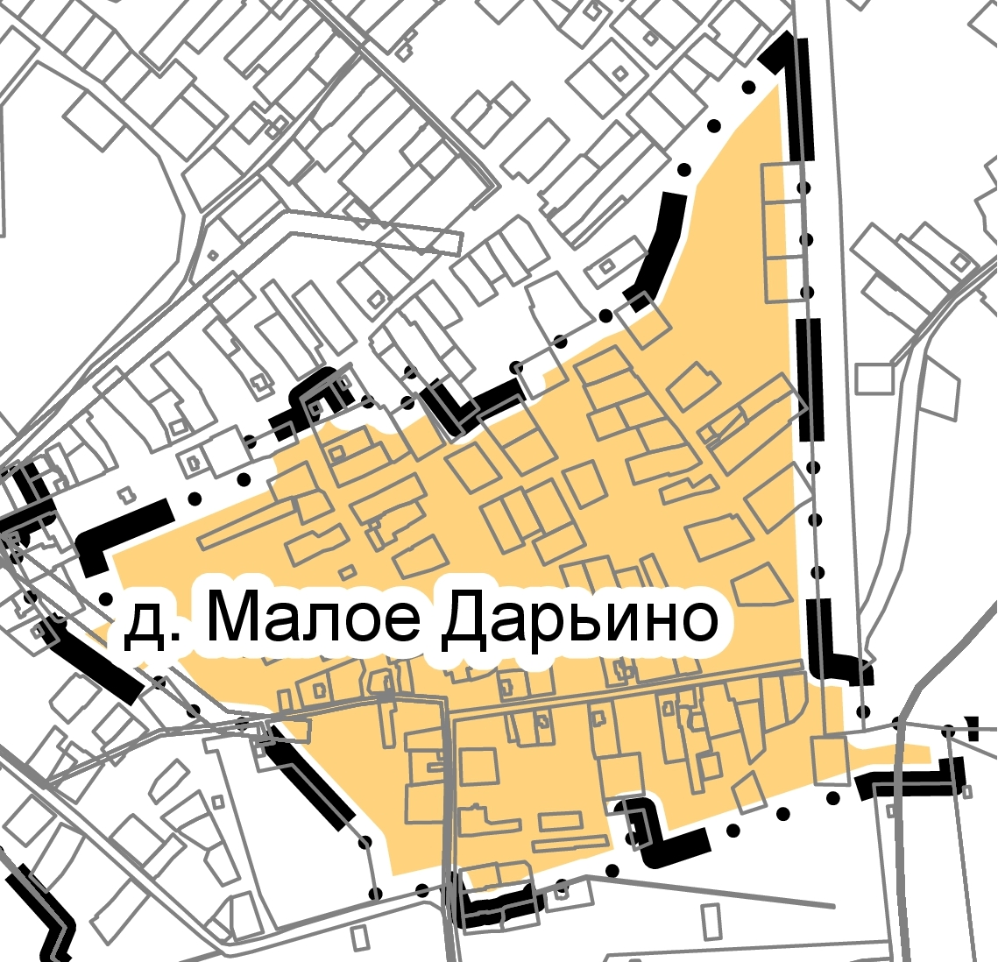
Масштаб 1:5 000
Используемые условные знаки и обозначения:
Подпись ___________________________ Дата "____" _____________ ______ г.
Место для оттиска печати (при наличии) лица, составившего описание местоположения границ объекта

Текстовое описание местоположения границ населенных
пунктов, территориальных зон

Прохождение границы |  | Описание прохождения границы
от точки | до точки | Описание прохождения границы
1 | 2 | 3
69 | 1 | Северная граница д. Малое Дарьино проходит в кадастровом квартале 62:05:1600101 и граничит с населённым пунктом Тамышево МО - Екшурское сельское поселение Клепиковского муниципального района Рязанской области
1  8  14  17 | 8  14  17  19 | Восточная граница д. Малое Дарьино проходит по границе кадастрового квартала 62:05:2840101, далее проходит в кадастровом квартале 62:05:2840101, далее проходит по границе кадастрового квартала 62:05:0430101 и 62:05:0860101 МО - Екшурское сельское поселение Клепиковского муниципального района Рязанской области
19 | 69 | Южная и западная граница д. Малое Дарьино проходит в кадастровом квартале 62:05:1600101 и граничит с населённым пунктом Екшур МО - Екшурское сельское поселение Клепиковского муниципального района Рязанской области

д. Большое Дарьино
________________________________________________
наименование объекта, местоположение границ
которого описано

Раздел 1

Сведения об объекте
№ п/п | Характеристики объекта | Описание характеристик
1 | 2 | 3
1 | Местоположение объекта | Муниципальное образование Екшурское сельское поселение Клепиковский муниципальный район Рязанской области
2 | Площадь объекта +/- величина погрешности определения площади  (P +/- Дельта P) | 433060 +/- 99 м²
3 | Иные характеристики объекта:  1. ОКТМО  2. ОКАТО | 61610451106  61210851002

Раздел 2
Сведения о местоположении границ объекта
1. Система координат: МСК-62 зона 2
2. Сведения о характерных точках границ объекта
Обозначение характерных точек границ | Координаты, м |  | Метод определения координат характерной точки | Средняя квадратическая погрешность положения характерной точки (Mt), м | Описание обозначения точки на местности (при наличии)
Обозначение характерных точек границ | X | Y | Метод определения координат характерной точки |  | Описание обозначения точки на местности (при наличии)
1 | 2 | 3 | 4 | 5 | 6
1 | 497 818,431 | 2 169 998,003 | Картометрический метод | 2,50
2 | 497 859,023 | 2 169 906,856 | Картометрический метод | 2,50
3 | 497 883,071 | 2 169 855,292 | Картометрический метод | 2,50
4 | 497 883,071 | 2 169 854,727 | Картометрический метод | 2,50
5 | 497 883,115 | 2 169 831,488 | Картометрический метод | 2,50
6 | 497 883,181 | 2 169 794,930 | Картометрический метод | 2,50
7 | 497 883,190 | 2 169 794,864 | Картометрический метод | 2,50
8 | 497 888,753 | 2 169 752,183 | Картометрический метод | 2,50
9 | 497 889,141 | 2 169 749,210 | Картометрический метод | 2,50
10 | 497 882,911 | 2 169 713,346 | Картометрический метод | 2,50
11 | 497 938,401 | 2 169 710,620 | Картометрический метод | 2,50
12 | 498 095,037 | 2 169 702,920 | Картометрический метод | 2,50
13 | 498 399,277 | 2 169 690,356 | Картометрический метод | 2,50
14 | 498 555,327 | 2 169 680,506 | Картометрический метод | 2,50
15 | 498 669,805 | 2 169 672,008 | Картометрический метод | 2,50
16 | 498 756,450 | 2 169 658,060 | Картометрический метод | 2,50
17 | 498 795,670 | 2 169 648,730 | Картометрический метод | 2,50
18 | 498 815,332 | 2 169 662,052 | Картометрический метод | 2,50
19 | 498 803,969 | 2 169 723,224 | Картометрический метод | 2,50
20 | 498 783,333 | 2 169 825,616 | Картометрический метод | 2,50
21 | 498 768,112 | 2 169 901,567 | Картометрический метод | 2,50
22 | 498 749,321 | 2 169 994,032 | Картометрический метод | 2,50
23 | 498 730,887 | 2 170 085,257 | Картометрический метод | 2,50
24 | 498 699,157 | 2 170 248,714 | Картометрический метод | 2,50
25 | 498 688,303 | 2 170 300,726 | Картометрический метод | 2,50
26 | 498 658,854 | 2 170 447,700 | Картометрический метод | 2,50
27 | 498 651,305 | 2 170 488,272 | Картометрический метод | 2,50
28 | 498 645,086 | 2 170 519,430 | Картометрический метод | 2,50
29 | 498 635,412 | 2 170 566,795 | Картометрический метод | 2,50
30 | 498 620,362 | 2 170 546,326 | Картометрический метод | 2,50
31 | 498 525,906 | 2 170 399,086 | Картометрический метод | 2,50
32 | 498 438,990 | 2 170 290,738 | Картометрический метод | 2,50
33 | 498 396,921 | 2 170 237,954 | Картометрический метод | 2,50
34 | 498 370,727 | 2 170 221,285 | Картометрический метод | 2,50
35 | 498 270,714 | 2 170 214,935 | Картометрический метод | 2,50
36 | 498 281,033 | 2 170 134,766 | Картометрический метод | 2,50
37 | 498 243,330 | 2 169 995,066 | Картометрический метод | 2,50
38 | 498 217,533 | 2 169 942,678 | Картометрический метод | 2,50
39 | 498 138,555 | 2 169 893,466 | Картометрический метод | 2,50
40 | 498 043,702 | 2 169 841,475 | Картометрический метод | 2,50
41 | 498 034,177 | 2 169 867,272 | Картометрический метод | 2,50
42 | 497 996,870 | 2 170 008,163 | Картометрический метод | 2,50
43 | 498 000,839 | 2 170 021,657 | Картометрический метод | 2,50
44 | 498 016,714 | 2 170 033,960 | Картометрический метод | 2,50
45 | 498 024,255 | 2 170 043,882 | Картометрический метод | 2,50
46 | 498 019,889 | 2 170 068,488 | Картометрический метод | 2,50
47 | 498 001,633 | 2 170 103,413 | Картометрический метод | 2,50
48 | 497 985,361 | 2 170 124,050 | Картометрический метод | 2,50
49 | 497 963,136 | 2 170 135,957 | Картометрический метод | 2,50
50 | 497 946,864 | 2 170 137,147 | Картометрический метод | 2,50
51 | 497 922,654 | 2 170 133,179 | Картометрический метод | 2,50
52 | 497 903,208 | 2 170 118,494 | Картометрический метод | 2,50
53 | 497 891,698 | 2 170 101,429 | Картометрический метод | 2,50
54 | 497 885,745 | 2 170 082,776 | Картометрический метод | 2,50
55 | 497 878,998 | 2 170 064,916 | Картометрический метод | 2,50
56 | 497 870,664 | 2 170 054,994 | Картометрический метод | 2,50
57 | 497 859,154 | 2 170 050,232 | Картометрический метод | 2,50
58 | 497 838,914 | 2 170 044,279 | Картометрический метод | 2,50
59 | 497 822,245 | 2 170 036,738 | Картометрический метод | 2,50
60 | 497 809,679 | 2 170 019,492 | Картометрический метод | 2,50
1 | 497 818,431 | 2 169 998,003 | Картометрический метод | 2,50
3. Сведения о характерных точках части (частей) границы объекта
Обозначение характерных точек части границы | Координаты, м |  | Метод определения координат характерной точки | Средняя квадратическая погрешность положения характерной точки (Mt), м | Описание обозначения точки на местности (при наличии)
Обозначение характерных точек части границы | X | Y | Метод определения координат характерной точки |  | Описание обозначения точки на местности (при наличии)
1 | 2 | 3 | 4 | 5 | 6
Часть № 1
Часть № 2
Часть №…

Раздел 4

План границ объекта
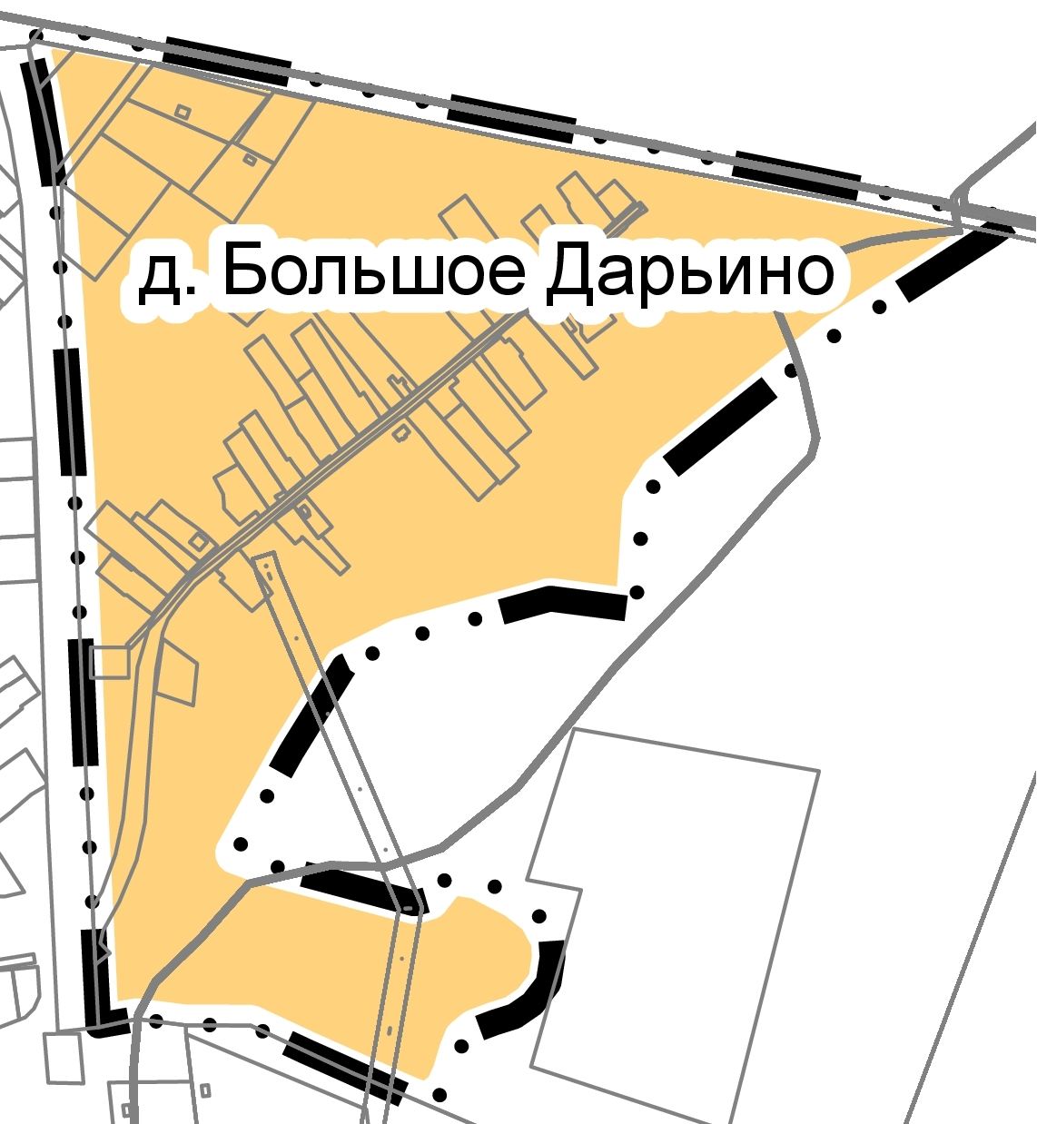
Масштаб 1:5 000
Используемые условные знаки и обозначения:
Подпись ___________________________ Дата "____" _____________ ______ г.
Место для оттиска печати (при наличии) лица, составившего описание местоположения границ объекта
Текстовое описание местоположения границ населенных
пунктов, территориальных зон

Прохождение границы |  | Описание прохождения границы
от точки | до точки | Описание прохождения границы
1 | 2 | 3
18 | 29 | Северная граница д. Большое Дарьино проходит по границе кадастрового квартала 62:05:2840101 МО - Екшурское сельское поселение Клепиковского муниципального района Рязанской области
29 | 60 | Восточная граница д. Большое Дарьино проходит в кадастровом квартале 62:05:0430101 МО - Екшурское сельское поселение Клепиковского муниципального района Рязанской области
60  7 | 7  10 | Южная граница д. Большое Дарьино проходит по границе кадастрового квартала 62:05:0860101 и граничит с населенным пунктом Екшур, далее проходит по границе кадастрового квартала 62:05:1600101 и граничит с населенным пунктом Малое Дарьино МО - Екшурское сельское поселение Клепиковского муниципального района Рязанской области
10  11 | 11  18 | Западная граница д. Большое Дарьино проходит по границе кадастрового квартала 62:05:2840101 и граничит с населенным пунктом Малое Дарьино, далее проходит по границе кадастрового квартала 62:05:2840101 МО - Екшурское сельское поселение Клепиковского муниципального района Рязанской области

п. ст Летники
________________________________________________
наименование объекта, местоположение границ
которого описано

Раздел 1

Сведения об объекте
№ п/п | Характеристики объекта | Описание характеристик
1 | 2 | 3
1 | Местоположение объекта | Муниципальное образование Екшурское сельское поселение Клепиковский муниципальный район Рязанской области
2 | Площадь объекта +/- величина погрешности определения площади  (P +/- Дельта P) | 102198 +/- 23 м²
3 | Иные характеристики объекта:  1. ОКТМО  2. ОКАТО | 61610451136  61210851006

Раздел 2
Сведения о местоположении границ объекта
1. Система координат: МСК-62 зона 2
2. Сведения о характерных точках границ объекта
Обозначение характерных точек границ | Координаты, м |  | Метод определения координат характерной точки | Средняя квадратическая погрешность положения характерной точки (Mt), м | Описание обозначения точки на местности (при наличии)
Обозначение характерных точек границ | X | Y | Метод определения координат характерной точки |  | Описание обозначения точки на местности (при наличии)
1 | 2 | 3 | 4 | 5 | 6
1 | 498538,154 | 2171950,615 | Картометрический метод | 2,50
2 | 498589,753 | 2171944,167 | Картометрический метод | 2,50
3 | 498591,549 | 2171917,450 | Картометрический метод | 2,50
4 | 498589,764 | 2171874,461 | Картометрический метод | 2,50
5 | 498595,270 | 2171854,280 | Картометрический метод | 2,50
6 | 498625,007 | 2171824,593 | Картометрический метод | 2,50
7 | 498643,490 | 2171817,210 | Картометрический метод | 2,50
8 | 498676,245 | 2171817,210 | Картометрический метод | 2,50
9 | 498700,970 | 2171830,180 | Картометрический метод | 2,50
10 | 498706,540 | 2171840,307 | Картометрический метод | 2,50
11 | 498706,341 | 2171850,690 | Картометрический метод | 2,50
12 | 498699,618 | 2171854,718 | Картометрический метод | 2,50
13 | 498704,327 | 2171870,796 | Картометрический метод | 2,50
14 | 498727,803 | 2171897,396 | Картометрический метод | 2,50
15 | 498776,862 | 2171963,442 | Картометрический метод | 2,50
16 | 498797,992 | 2171970,078 | Картометрический метод | 2,50
17 | 498818,347 | 2172000,606 | Картометрический метод | 2,50
18 | 498842,544 | 2171997,271 | Картометрический метод | 2,50
19 | 498873,739 | 2172001,318 | Картометрический метод | 2,50
20 | 498916,080 | 2172085,960 | Картометрический метод | 2,50
21 | 498721,370 | 2172241,660 | Картометрический метод | 2,50
22 | 498537,790 | 2172222,719 | Картометрический метод | 2,50
1 | 498538,154 | 2171950,615 | Картометрический метод | 2,50
3. Сведения о характерных точках части (частей) границы объекта
Обозначение характерных точек части границы | Координаты, м |  | Метод определения координат характерной точки | Средняя квадратическая погрешность положения характерной точки (Mt), м | Описание обозначения точки на местности (при наличии)
Обозначение характерных точек части границы | X | Y | Метод определения координат характерной точки |  | Описание обозначения точки на местности (при наличии)
1 | 2 | 3 | 4 | 5 | 6
Часть № 1
Часть № 2
Часть №…

Раздел 4

План границ объекта
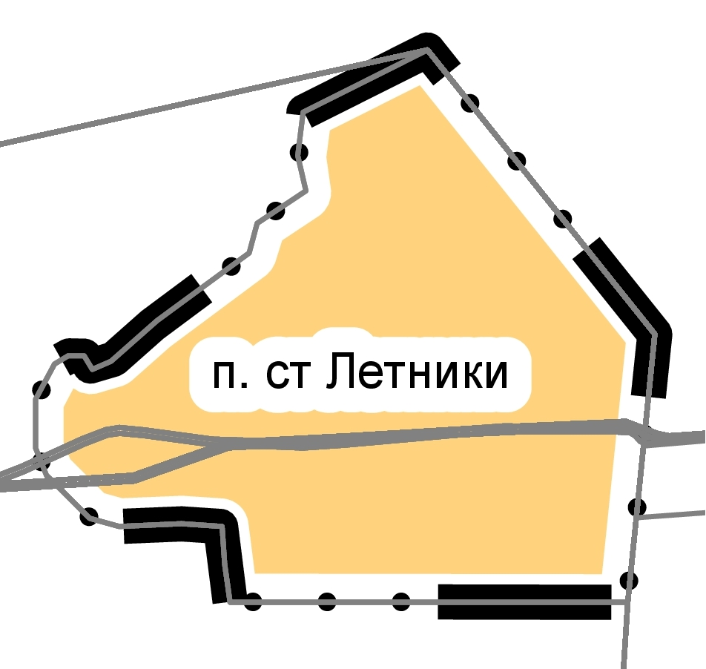
Масштаб 1:3 000
Используемые условные знаки и обозначения:
Подпись ___________________________ Дата "____" _____________ ______ г.
Место для оттиска печати (при наличии) лица, составившего описание местоположения границ объекта

Текстовое описание местоположения границ населенных
пунктов, территориальных зон

Прохождение границы |  | Описание прохождения границы
от точки | до точки | Описание прохождения границы
1 | 2 | 3
6 | 21 | Северная граница п. ст Летники проходит по границе кадастрового квартала 62:05:2840101 МО - Екшурское сельское поселение Клепиковского муниципального района Рязанской области
21 | 6 | Южная граница п. ст Летники проходит по границе кадастрового квартала 62:05:2840201 МО - Екшурское сельское поселение Клепиковского муниципального района Рязанской области

д. Полушкино
________________________________________________
наименование объекта, местоположение границ
которого описано

Раздел 1

Сведения об объекте
№ п/п | Характеристики объекта | Описание характеристик
1 | 2 | 3
1 | Местоположение объекта | Муниципальное образование Екшурское сельское поселение Клепиковский муниципальный район Рязанской области
2 | Площадь объекта +/- величина погрешности определения площади  (P +/- Дельта P) | 466653 +/- 107 м²
3 | Иные характеристики объекта:  1. ОКТМО  2. ОКАТО | 61610451151  61210851011

Раздел 2
Сведения о местоположении границ объекта
1. Система координат: МСК-62 зона 2
2. Сведения о характерных точках границ объекта
Обозначение характерных точек границ | Координаты, м |  | Метод определения координат характерной точки | Средняя квадратическая погрешность положения характерной точки (Mt), м | Описание обозначения точки на местности (при наличии)
Обозначение характерных точек границ | X | Y | Метод определения координат характерной точки |  | Описание обозначения точки на местности (при наличии)
1 | 2 | 3 | 4 | 5 | 6
1 | 498806,573 | 2163283,102 | Картометрический метод | 2,50
2 | 498836,360 | 2163292,642 | Картометрический метод | 2,50
3 | 498825,141 | 2163356,778 | Картометрический метод | 2,50
4 | 498817,521 | 2163392,126 | Картометрический метод | 2,50
5 | 498863,665 | 2163495,843 | Картометрический метод | 2,50
6 | 498881,021 | 2163534,789 | Картометрический метод | 2,50
7 | 498892,028 | 2163557,649 | Картометрический метод | 2,50
8 | 498893,298 | 2163560,613 | Картометрический метод | 2,50
9 | 498911,290 | 2163561,036 | Картометрический метод | 2,50
10 | 498917,217 | 2163562,306 | Картометрический метод | 2,50
11 | 498944,416 | 2163559,290 | Картометрический метод | 2,50
12 | 498960,132 | 2163592,628 | Картометрический метод | 2,50
13 | 498965,768 | 2163590,008 | Картометрический метод | 2,50
14 | 498991,247 | 2163630,648 | Картометрический метод | 2,50
15 | 498997,438 | 2163628,584 | Картометрический метод | 2,50
16 | 499038,237 | 2163617,578 | Картометрический метод | 2,50
17 | 499121,581 | 2163593,500 | Картометрический метод | 2,50
18 | 499170,000 | 2163581,065 | Картометрический метод | 2,50
19 | 499200,427 | 2163668,378 | Картометрический метод | 2,50
20 | 499223,975 | 2163735,847 | Картометрический метод | 2,50
21 | 499229,531 | 2163746,430 | Картометрический метод | 2,50
22 | 499246,994 | 2163778,974 | Картометрический метод | 2,50
23 | 499270,277 | 2163810,989 | Картометрический метод | 2,50
24 | 499291,444 | 2163822,366 | Картометрический метод | 2,50
25 | 499338,805 | 2163828,980 | Картометрический метод | 2,50
26 | 499361,823 | 2163835,595 | Картометрический метод | 2,50
27 | 499381,932 | 2163851,470 | Картометрический метод | 2,50
28 | 499389,869 | 2163869,461 | Картометрический метод | 2,50
29 | 499393,044 | 2163886,130 | Картометрический метод | 2,50
30 | 499395,955 | 2163903,064 | Картометрический метод | 2,50
31 | 499400,453 | 2163921,320 | Картометрический метод | 2,50
32 | 499405,215 | 2163931,639 | Картометрический метод | 2,50
33 | 499413,682 | 2163950,424 | Картометрический метод | 2,50
34 | 499420,032 | 2163959,949 | Картометрический метод | 2,50
35 | 499431,674 | 2163973,708 | Картометрический метод | 2,50
36 | 499441,728 | 2163982,439 | Картометрический метод | 2,50
37 | 499446,755 | 2163988,524 | Картометрический метод | 2,50
38 | 499399,650 | 2163988,839 | Картометрический метод | 2,50
39 | 499318,693 | 2163989,810 | Картометрический метод | 2,50
40 | 499268,155 | 2163987,302 | Картометрический метод | 2,50
41 | 499185,930 | 2163983,440 | Картометрический метод | 2,50
42 | 499149,098 | 2164016,041 | Картометрический метод | 2,50
43 | 499137,721 | 2164025,566 | Картометрический метод | 2,50
44 | 499099,091 | 2164080,864 | Картометрический метод | 2,50
45 | 499067,871 | 2164160,504 | Картометрический метод | 2,50
46 | 499058,875 | 2164163,943 | Картометрический метод | 2,50
47 | 499037,179 | 2164165,795 | Картометрический метод | 2,50
48 | 498951,983 | 2164163,414 | Картометрический метод | 2,50
49 | 498815,458 | 2164157,064 | Картометрический метод | 2,50
50 | 498675,228 | 2164149,920 | Картометрический метод | 2,50
51 | 498676,022 | 2164124,521 | Картометрический метод | 2,50
52 | 498676,286 | 2164071,604 | Картометрический метод | 2,50
53 | 498675,228 | 2164030,329 | Картометрический метод | 2,50
54 | 498664,645 | 2163985,878 | Картометрический метод | 2,50
55 | 498650,622 | 2163965,241 | Картометрический метод | 2,50
56 | 498619,930 | 2163928,199 | Картометрический метод | 2,50
57 | 498597,385 | 2163898,868 | Картометрический метод | 2,50
58 | 498585,812 | 2163881,287 | Картометрический метод | 2,50
59 | 498573,628 | 2163846,707 | Картометрический метод | 2,50
60 | 498559,658 | 2163808,607 | Картометрический метод | 2,50
61 | 498548,228 | 2163792,309 | Картометрический метод | 2,50
62 | 498540,396 | 2163780,667 | Картометрический метод | 2,50
63 | 498519,018 | 2163755,902 | Картометрический метод | 2,50
64 | 498505,048 | 2163735,582 | Картометрический метод | 2,50
65 | 498494,676 | 2163697,906 | Картометрический метод | 2,50
66 | 498520,622 | 2163581,844 | Картометрический метод | 2,50
67 | 498514,996 | 2163564,767 | Картометрический метод | 2,50
68 | 498504,497 | 2163551,596 | Картометрический метод | 2,50
69 | 498489,813 | 2163518,655 | Картометрический метод | 2,50
70 | 498446,951 | 2163509,130 | Картометрический метод | 2,50
71 | 498410,041 | 2163491,271 | Картометрический метод | 2,50
72 | 498421,947 | 2163467,458 | Картометрический метод | 2,50
73 | 498443,776 | 2163447,218 | Картометрический метод | 2,50
74 | 498517,570 | 2163385,879 | Картометрический метод | 2,50
75 | 498603,635 | 2163321,345 | Картометрический метод | 2,50
76 | 498696,200 | 2163288,660 | Картометрический метод | 2,50
77 | 498790,698 | 2163324,377 | Картометрический метод | 2,50
78 | 498798,106 | 2163327,340 | Картометрический метод | 2,50
1 | 498806,573 | 2163283,102 | Картометрический метод | 2,50
3. Сведения о характерных точках части (частей) границы объекта
Обозначение характерных точек части границы | Координаты, м |  | Метод определения координат характерной точки | Средняя квадратическая погрешность положения характерной точки (Mt), м | Описание обозначения точки на местности (при наличии)
Обозначение характерных точек части границы | X | Y | Метод определения координат характерной точки |  | Описание обозначения точки на местности (при наличии)
1 | 2 | 3 | 4 | 5 | 6
Часть № 1
Часть № 2
Часть №…

Раздел 4

План границ объекта
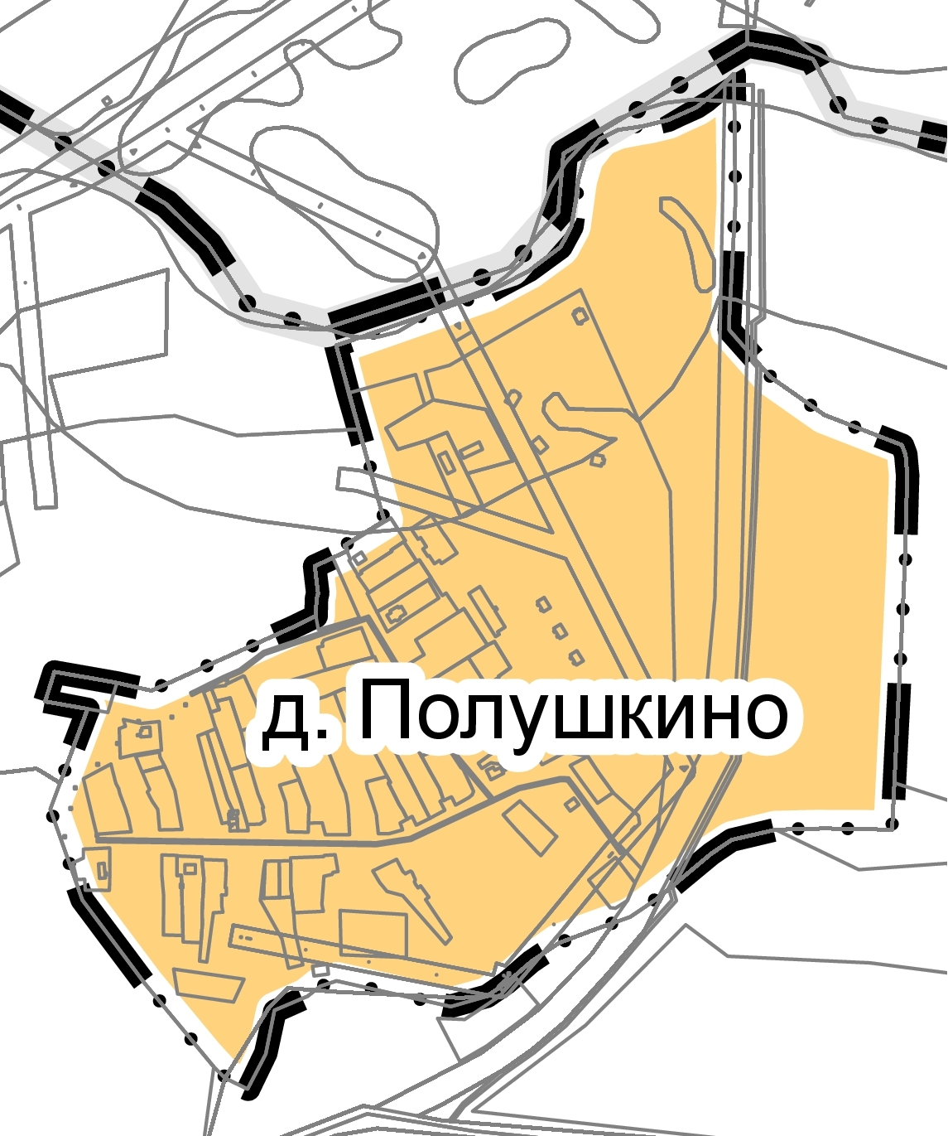
Масштаб 1:5 000
Используемые условные знаки и обозначения:
Подпись ___________________________ Дата "____" _____________ ______ г.
Место для оттиска печати (при наличии) лица, составившего описание местоположения границ объекта
Текстовое описание местоположения границ населенных
пунктов, территориальных зон

Прохождение границы |  | Описание прохождения границы
от точки | до точки | Описание прохождения границы
1 | 2 | 3
17 | 37 | Северная граница д. Полушкино проходит по руслу реки Пра МО - Екшурское сельское поселение Клепиковского муниципального района Рязанской области
37 | 17 | Восточная, южная и западная граница д. Полушкино проходит по границе кадастрового квартала 62:05:2790601 МО - Екшурское сельское поселение Клепиковского муниципального района Рязанской области

д. Первушкино
________________________________________________
наименование объекта, местоположение границ
которого описано

Раздел 1

Сведения об объекте
№ п/п | Характеристики объекта | Описание характеристик
1 | 2 | 3
1 | Местоположение объекта | Муниципальное образование Екшурское сельское поселение Клепиковский муниципальный район Рязанской области
2 | Площадь объекта +/- величина погрешности определения площади  (P +/- Дельта P) | 269856 +/- 62 м²
3 | Иные характеристики объекта:  1. ОКТМО  2. ОКАТО | 61610451141  61210851009

Раздел 2

Сведения о местоположении границ объекта
1. Система координат: МСК-62 зона 2
2. Сведения о характерных точках границ объекта
Обозначение характерных точек границ | Координаты, м |  | Метод определения координат характерной точки | Средняя квадратическая погрешность положения характерной точки (Mt), м | Описание обозначения точки на местности (при наличии)
Обозначение характерных точек границ | X | Y | Метод определения координат характерной точки |  | Описание обозначения точки на местности (при наличии)
1 | 2 | 3 | 4 | 5 | 6
1 | 498622,255 | 2165294,577 | Картометрический метод | 2,50
2 | 498634,051 | 2165310,910 | Картометрический метод | 2,50
3 | 498704,080 | 2165436,042 | Картометрический метод | 2,50
4 | 498783,237 | 2165559,635 | Картометрический метод | 2,50
5 | 498841,400 | 2165650,290 | Картометрический метод | 2,50
6 | 498728,224 | 2165747,112 | Картометрический метод | 2,50
7 | 498672,992 | 2165806,313 | Картометрический метод | 2,50
8 | 498652,156 | 2165829,133 | Картометрический метод | 2,50
9 | 498599,028 | 2165874,906 | Картометрический метод | 2,50
10 | 498577,729 | 2165894,221 | Картометрический метод | 2,50
11 | 498561,589 | 2165908,773 | Картометрический метод | 2,50
12 | 498540,026 | 2165927,956 | Картометрический метод | 2,50
13 | 498485,257 | 2165929,940 | Картометрический метод | 2,50
14 | 498385,509 | 2165932,850 | Картометрический метод | 2,50
15 | 498287,613 | 2165934,967 | Картометрический метод | 2,50
16 | 498202,152 | 2165936,951 | Картометрический метод | 2,50
17 | 498158,760 | 2165940,788 | Картометрический метод | 2,50
18 | 498130,185 | 2165953,885 | Картометрический метод | 2,50
19 | 498036,920 | 2166044,637 | Картометрический метод | 2,50
20 | 498005,963 | 2166059,321 | Картометрический метод | 2,50
21 | 498019,854 | 2166024,264 | Картометрический метод | 2,50
22 | 498062,187 | 2165915,255 | Картометрический метод | 2,50
23 | 498078,724 | 2165798,839 | Картометрический метод | 2,50
24 | 498076,343 | 2165701,075 | Картометрический метод | 2,50
25 | 498075,417 | 2165634,532 | Картометрический метод | 2,50
26 | 498074,755 | 2165527,640 | Картометрический метод | 2,50
27 | 498125,688 | 2165519,041 | Картометрический метод | 2,50
28 | 498128,201 | 2165598,549 | Картометрический метод | 2,50
29 | 498129,656 | 2165643,528 | Картометрический метод | 2,50
30 | 498129,656 | 2165655,566 | Картометрический метод | 2,50
31 | 498128,598 | 2165741,159 | Картометрический метод | 2,50
32 | 498144,737 | 2165794,870 | Картометрический метод | 2,50
33 | 498162,465 | 2165831,779 | Картометрический метод | 2,50
34 | 498221,732 | 2165859,560 | Картометрический метод | 2,50
35 | 498258,112 | 2165787,726 | Картометрический метод | 2,50
36 | 498294,889 | 2165736,661 | Картометрический метод | 2,50
37 | 498311,822 | 2165713,510 | Картометрический метод | 2,50
38 | 498311,955 | 2165663,901 | Картометрический метод | 2,50
39 | 498322,009 | 2165604,369 | Картометрический метод | 2,50
40 | 498384,847 | 2165570,635 | Картометрический метод | 2,50
41 | 498481,420 | 2165547,484 | Картометрический метод | 2,50
42 | 498497,295 | 2165587,833 | Картометрический метод | 2,50
43 | 498526,797 | 2165567,724 | Картометрический метод | 2,50
44 | 498505,392 | 2165514,635 | Картометрический метод | 2,50
45 | 498469,302 | 2165424,359 | Картометрический метод | 2,50
46 | 498436,706 | 2165342,867 | Картометрический метод | 2,50
47 | 498422,313 | 2165308,260 | Картометрический метод | 2,50
48 | 498393,314 | 2165234,917 | Картометрический метод | 2,50
49 | 498513,384 | 2165259,879 | Картометрический метод | 2,50
1 | 498622,255 | 2165294,577 | Картометрический метод | 2,50
3. Сведения о характерных точках части (частей) границы объекта
Обозначение характерных точек части границы | Координаты, м |  | Метод определения координат характерной точки | Средняя квадратическая погрешность положения характерной точки (Mt), м | Описание обозначения точки на местности (при наличии)
Обозначение характерных точек части границы | X | Y | Метод определения координат характерной точки |  | Описание обозначения точки на местности (при наличии)
1 | 2 | 3 | 4 | 5 | 6
Часть № 1

Часть № 2
Часть №…

Раздел 4

План границ объекта
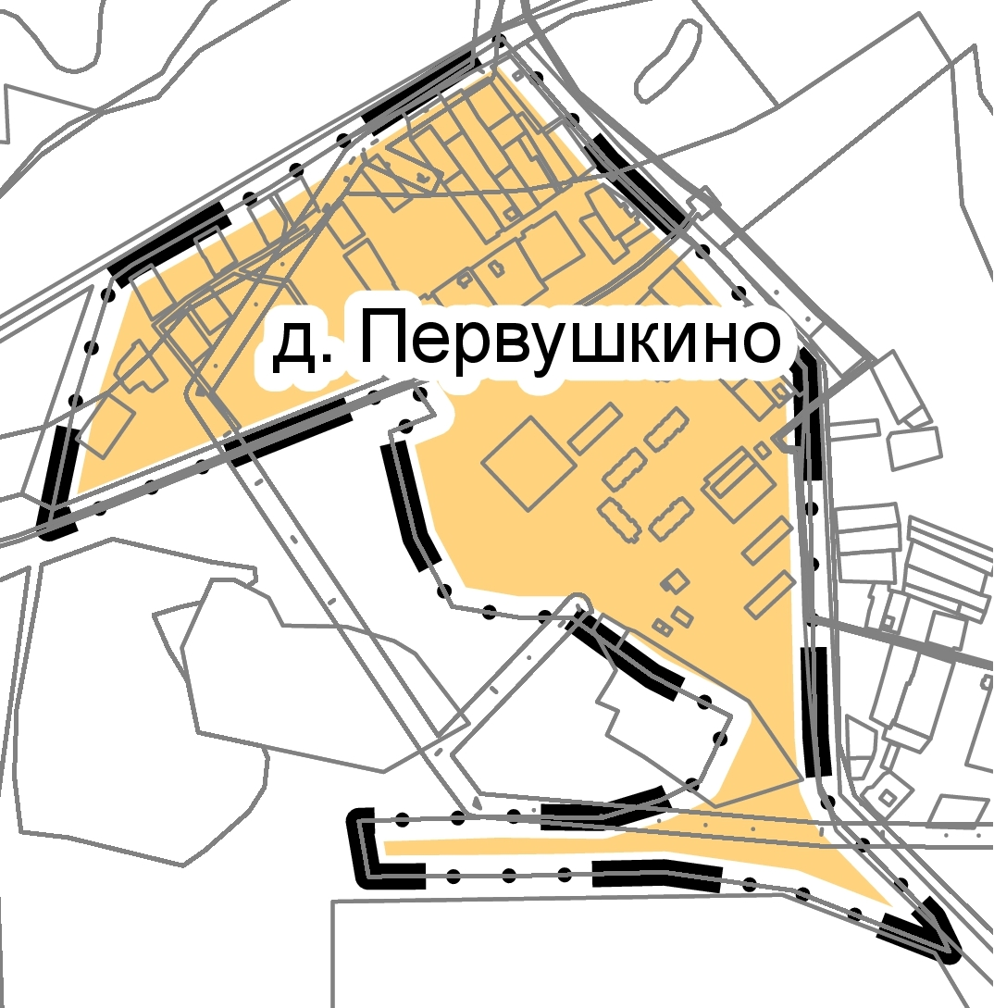
Масштаб 1:5 000
Используемые условные знаки и обозначения:
Подпись ___________________________ Дата "____" _____________ ______ г.
Место для оттиска печати (при наличии) лица, составившего описание местоположения границ объекта

Текстовое описание местоположения границ населенных
пунктов, территориальных зон

Прохождение границы |  | Описание прохождения границы
от точки | до точки | Описание прохождения границы
1 | 2 | 3
1 | 1 | Граница д. Первушкино проходит по границе кадастрового квартала 62:05:2830101 МО - Екшурское сельское поселение Клепиковского муниципального района Рязанской области

д. Сергеево
________________________________________________
наименование объекта, местоположение границ
которого описано

Раздел 1

Сведения об объекте
№ п/п | Характеристики объекта | Описание характеристик
1 | 2 | 3
1 | Местоположение объекта | Муниципальное образование Екшурское сельское поселение Клепиковский муниципальный район Рязанской области
2 | Площадь объекта +/- величина погрешности определения площади  (P +/- Дельта P) | 486733 +/- 111 м²
3 | Иные характеристики объекта:  1. ОКТМО  2. ОКАТО | 61610451156  61210851012

Раздел 2
Сведения о местоположении границ объекта
1. Система координат: МСК-62 зона 2
2. Сведения о характерных точках границ объекта
Обозначение характерных точек границ | Координаты, м |  | Метод определения координат характерной точки | Средняя квадратическая погрешность положения характерной точки (Mt), м | Описание обозначения точки на местности (при наличии)
Обозначение характерных точек границ | X | Y | Метод определения координат характерной точки |  | Описание обозначения точки на местности (при наличии)
1 | 2 | 3 | 4 | 5 | 6
1 | 498302,368 | 2166299,839 | Картометрический метод | 2,50
2 | 498286,690 | 2166341,320 | Картометрический метод | 2,50
3 | 498293,464 | 2166408,366 | Картометрический метод | 2,50
4 | 498307,751 | 2166442,392 | Картометрический метод | 2,50
5 | 498347,500 | 2166482,867 | Картометрический метод | 2,50
6 | 498372,770 | 2166495,850 | Картометрический метод | 2,50
7 | 498401,524 | 2166496,782 | Картометрический метод | 2,50
8 | 498419,472 | 2166494,050 | Картометрический метод | 2,50
9 | 498438,950 | 2166520,420 | Картометрический метод | 2,50
10 | 498431,963 | 2166547,159 | Картометрический метод | 2,50
11 | 498408,690 | 2166564,830 | Картометрический метод | 2,50
12 | 498410,580 | 2166565,780 | Картометрический метод | 2,50
13 | 498392,345 | 2166587,662 | Картометрический метод | 2,50
14 | 498385,657 | 2166600,876 | Картометрический метод | 2,50
15 | 498374,364 | 2166605,222 | Картометрический метод | 2,50
16 | 498365,021 | 2166617,945 | Картометрический метод | 2,50
17 | 498361,391 | 2166639,528 | Картометрический метод | 2,50
18 | 498353,236 | 2166649,026 | Картометрический метод | 2,50
19 | 498341,256 | 2166650,796 | Картометрический метод | 2,50
20 | 498329,581 | 2166649,903 | Картометрический метод | 2,50
21 | 498315,100 | 2166662,160 | Картометрический метод | 2,50
22 | 498316,050 | 2166670,670 | Картометрический метод | 2,50
23 | 498333,878 | 2166678,688 | Картометрический метод | 2,50
24 | 498350,327 | 2166680,523 | Картометрический метод | 2,50
25 | 498360,480 | 2166697,894 | Картометрический метод | 2,50
26 | 498360,283 | 2166717,481 | Картометрический метод | 2,50
27 | 498358,425 | 2166723,141 | Картометрический метод | 2,50
28 | 498338,261 | 2166773,354 | Картометрический метод | 2,50
29 | 498320,666 | 2166807,485 | Картометрический метод | 2,50
30 | 498315,374 | 2166836,060 | Картометрический метод | 2,50
31 | 498311,538 | 2166865,297 | Картометрический метод | 2,50
32 | 498303,733 | 2166881,172 | Картометрический метод | 2,50
33 | 498289,578 | 2166952,874 | Картометрический метод | 2,50
34 | 498295,531 | 2166985,682 | Картометрический метод | 2,50
35 | 498286,270 | 2167013,331 | Картометрический метод | 2,50
36 | 498295,663 | 2167069,688 | Картометрический метод | 2,50
37 | 498320,401 | 2167114,667 | Картометрический метод | 2,50
38 | 498326,752 | 2167149,195 | Картометрический метод | 2,50
39 | 498323,974 | 2167171,685 | Картометрический метод | 2,50
40 | 498317,385 | 2167186,284 | Картометрический метод | 2,50
41 | 498087,620 | 2166982,464 | Картометрический метод | 2,50
42 | 498025,887 | 2166927,668 | Картометрический метод | 2,50
43 | 497997,588 | 2166902,913 | Картометрический метод | 2,50
44 | 497947,900 | 2166859,010 | Картометрический метод | 2,50
45 | 497947,613 | 2166859,197 | Картометрический метод | 2,50
46 | 497947,417 | 2166859,026 | Картометрический метод | 2,50
47 | 498007,266 | 2166817,751 | Картометрический метод | 2,50
48 | 498050,129 | 2166780,445 | Картометрический метод | 2,50
49 | 497998,376 | 2166688,052 | Картометрический метод | 2,50
50 | 497929,955 | 2166566,450 | Картометрический метод | 2,50
51 | 497912,334 | 2166534,700 | Картометрический метод | 2,50
52 | 497904,555 | 2166442,942 | Картометрический метод | 2,50
53 | 497901,856 | 2166360,074 | Картометрический метод | 2,50
54 | 497905,666 | 2166347,532 | Картометрический метод | 2,50
55 | 497934,877 | 2166256,410 | Картометрический метод | 2,50
56 | 497950,434 | 2166189,894 | Картометрический метод | 2,50
57 | 497975,040 | 2166149,571 | Картометрический метод | 2,50
58 | 498015,839 | 2166107,820 | Картометрический метод | 2,50
59 | 498086,641 | 2166035,747 | Картометрический метод | 2,50
60 | 498131,885 | 2165989,709 | Картометрический метод | 2,50
61 | 498148,713 | 2165973,041 | Картометрический метод | 2,50
62 | 498195,703 | 2165958,912 | Картометрический метод | 2,50
63 | 498299,984 | 2165956,776 | Картометрический метод | 2,50
64 | 498346,992 | 2165954,626 | Картометрический метод | 2,50
65 | 498474,151 | 2165948,435 | Картометрический метод | 2,50
66 | 498487,804 | 2165947,323 | Картометрический метод | 2,50
67 | 498543,843 | 2165944,466 | Картометрический метод | 2,50
68 | 498585,117 | 2165907,794 | Картометрический метод | 2,50
69 | 498650,840 | 2165851,120 | Картометрический метод | 2,50
70 | 498833,825 | 2166082,629 | Картометрический метод | 2,50
71 | 498790,459 | 2166088,159 | Картометрический метод | 2,50
72 | 498762,288 | 2166107,763 | Картометрический метод | 2,50
73 | 498739,554 | 2166127,586 | Картометрический метод | 2,50
74 | 498695,151 | 2166136,304 | Картометрический метод | 2,50
75 | 498635,133 | 2166129,560 | Картометрический метод | 2,50
76 | 498602,398 | 2166122,123 | Картометрический метод | 2,50
77 | 498576,001 | 2166142,856 | Картометрический метод | 2,50
78 | 498562,096 | 2166181,035 | Картометрический метод | 2,50
79 | 498549,640 | 2166208,522 | Картометрический метод | 2,50
80 | 498529,650 | 2166219,420 | Картометрический метод | 2,50
81 | 498527,599 | 2166218,052 | Картометрический метод | 2,50
82 | 498518,306 | 2166211,677 | Картометрический метод | 2,50
83 | 498517,276 | 2166169,309 | Картометрический метод | 2,50
84 | 498488,231 | 2166158,930 | Картометрический метод | 2,50
85 | 498454,442 | 2166158,036 | Картометрический метод | 2,50
86 | 498430,955 | 2166158,926 | Картометрический метод | 2,50
87 | 498344,202 | 2166256,329 | Картометрический метод | 2,50
1 | 498302,368 | 2166299,839 | Картометрический метод | 2,50
3. Сведения о характерных точках части (частей) границы объекта
Обозначение характерных точек части границы | Координаты, м |  | Метод определения координат характерной точки | Средняя квадратическая погрешность положения характерной точки (Mt), м | Описание обозначения точки на местности (при наличии)
Обозначение характерных точек части границы | X | Y | Метод определения координат характерной точки |  | Описание обозначения точки на местности (при наличии)
1 | 2 | 3 | 4 | 5 | 6
Часть № 1
Часть № 2
Часть №…

Раздел 4

План границ объекта
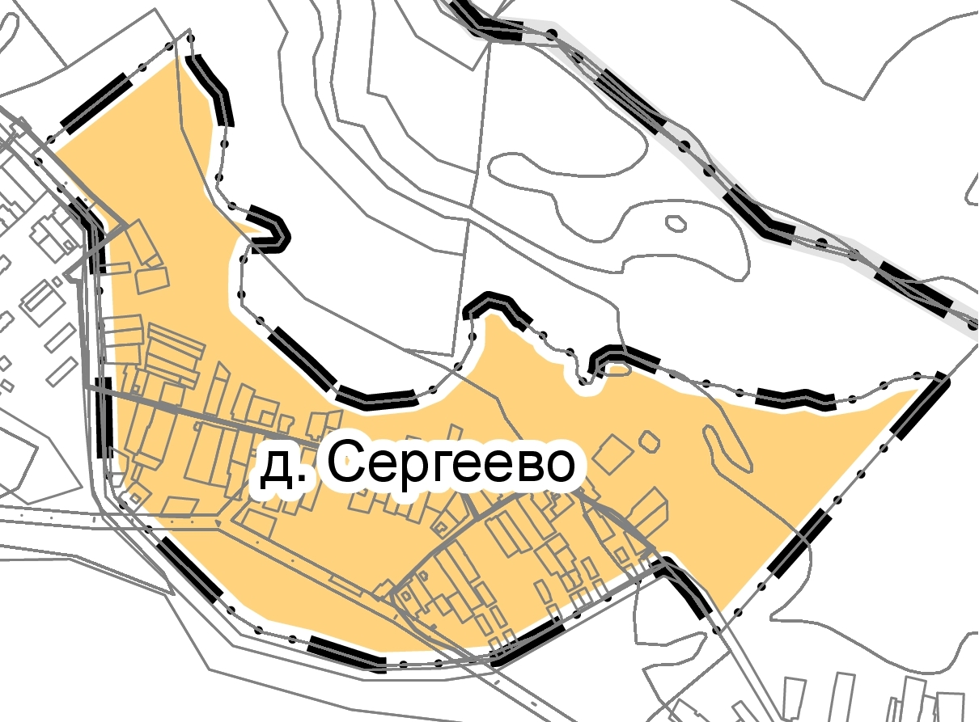
Масштаб 1:7 000
Используемые условные знаки и обозначения:
Подпись ___________________________ Дата "____" _____________ ______ г.
Место для оттиска печати (при наличии) лица, составившего описание местоположения границ объекта

Текстовое описание местоположения границ населенных
пунктов, территориальных зон

Прохождение границы |  | Описание прохождения границы
от точки | до точки | Описание прохождения границы
1 | 2 | 3
40 | 44 | Восточная граница д. Сергеево проходит по границе кадастрового квартала 62:05:1540101 МО - Екшурское сельское поселение Клепиковского муниципального района Рязанской области
44 | 40 | Южная, западная и северная граница д. Сергеево проходит по границе кадастрового квартала 62:05:2830101 МО - Екшурское сельское поселение Клепиковского муниципального района Рязанской области

д. Макеево
________________________________________________
наименование объекта, местоположение границ
которого описано

Раздел 1

Сведения об объекте
№ п/п | Характеристики объекта | Описание характеристик
1 | 2 | 3
1 | Местоположение объекта | Муниципальное образование Екшурское сельское поселение Клепиковский муниципальный район Рязанской области
2 | Площадь объекта +/- величина погрешности определения площади  (P +/- Дельта P) | 1845258 +/- 424 м²
3 | Иные характеристики объекта:  1. ОКТМО  2. ОКАТО | 61610451146  61210851010

Раздел 2
Сведения о местоположении границ объекта
1. Система координат: МСК-62 зона 2
2. Сведения о характерных точках границ объекта
Обозначение характерных точек границ | Координаты, м |  | Метод определения координат характерной точки | Средняя квадратическая погрешность положения характерной точки (Mt), м | Описание обозначения точки на местности (при наличии)
Обозначение характерных точек границ | X | Y | Метод определения координат характерной точки |  | Описание обозначения точки на местности (при наличии)
1 | 2 | 3 | 4 | 5 | 6
1 | 498372,350 | 2167238,560 | Картометрический метод | 2,50
2 | 498323,060 | 2167315,594 | Картометрический метод | 2,50
3 | 498299,595 | 2167382,366 | Картометрический метод | 2,50
4 | 498294,640 | 2167441,840 | Картометрический метод | 2,50
5 | 498298,661 | 2167509,544 | Картометрический метод | 2,50
6 | 498301,340 | 2167571,550 | Картометрический метод | 2,50
7 | 498288,062 | 2167603,893 | Картометрический метод | 2,50
8 | 498276,968 | 2167613,455 | Картометрический метод | 2,50
9 | 498232,718 | 2167637,599 | Картометрический метод | 2,50
10 | 498171,406 | 2167651,683 | Картометрический метод | 2,50
11 | 498141,737 | 2167654,291 | Картометрический метод | 2,50
12 | 498117,545 | 2167642,560 | Картометрический метод | 2,50
13 | 498093,093 | 2167609,980 | Картометрический метод | 2,50
14 | 498060,858 | 2167595,643 | Картометрический метод | 2,50
15 | 497999,933 | 2167584,030 | Картометрический метод | 2,50
16 | 497972,197 | 2167589,397 | Картометрический метод | 2,50
17 | 497960,784 | 2167597,106 | Картометрический метод | 2,50
18 | 497941,579 | 2167632,797 | Картометрический метод | 2,50
19 | 497928,745 | 2167657,163 | Картометрический метод | 2,50
20 | 497906,500 | 2167672,946 | Картометрический метод | 2,50
21 | 497884,080 | 2167706,150 | Картометрический метод | 2,50
22 | 497884,920 | 2167740,460 | Картометрический метод | 2,50
23 | 497863,262 | 2167822,619 | Картометрический метод | 2,50
24 | 497832,362 | 2167940,975 | Картометрический метод | 2,50
25 | 497824,831 | 2167972,501 | Картометрический метод | 2,50
26 | 497813,112 | 2168022,709 | Картометрический метод | 2,50
27 | 497798,923 | 2168045,415 | Картометрический метод | 2,50
28 | 497774,140 | 2168050,572 | Картометрический метод | 2,50
29 | 497713,977 | 2168041,365 | Картометрический метод | 2,50
30 | 497676,573 | 2168032,064 | Картометрический метод | 2,50
31 | 497641,409 | 2168036,290 | Картометрический метод | 2,50
32 | 497613,547 | 2168047,750 | Картометрический метод | 2,50
33 | 497593,740 | 2168068,358 | Картометрический метод | 2,50
34 | 497587,950 | 2168094,820 | Картометрический метод | 2,50
35 | 497597,040 | 2168128,684 | Картометрический метод | 2,50
36 | 497627,046 | 2168182,326 | Картометрический метод | 2,50
37 | 497643,933 | 2168214,278 | Картометрический метод | 2,50
38 | 497649,589 | 2168223,495 | Картометрический метод | 2,50
39 | 497670,830 | 2168258,000 | Картометрический метод | 2,50
40 | 497670,009 | 2168280,341 | Картометрический метод | 2,50
41 | 497656,600 | 2168301,520 | Картометрический метод | 2,50
42 | 497630,557 | 2168303,062 | Картометрический метод | 2,50
43 | 497586,173 | 2168301,969 | Картометрический метод | 2,50
44 | 497544,246 | 2168275,673 | Картометрический метод | 2,50
45 | 497495,573 | 2168263,030 | Картометрический метод | 2,50
46 | 497455,586 | 2168254,534 | Картометрический метод | 2,50
47 | 497409,579 | 2168243,804 | Картометрический метод | 2,50
48 | 497397,587 | 2168249,052 | Картометрический метод | 2,50
49 | 497395,678 | 2168267,951 | Картометрический метод | 2,50
50 | 497381,572 | 2168287,866 | Картометрический метод | 2,50
51 | 497367,037 | 2168292,828 | Картометрический метод | 2,50
52 | 497333,098 | 2168292,075 | Картометрический метод | 2,50
53 | 497322,115 | 2168303,236 | Картометрический метод | 2,50
54 | 497319,873 | 2168330,063 | Картометрический метод | 2,50
55 | 497311,737 | 2168368,771 | Картометрический метод | 2,50
56 | 497290,109 | 2168386,721 | Картометрический метод | 2,50
57 | 497258,646 | 2168392,892 | Картометрический метод | 2,50
58 | 497248,489 | 2168397,017 | Картометрический метод | 2,50
59 | 497232,395 | 2168403,705 | Картометрический метод | 2,50
60 | 497206,584 | 2168422,451 | Картометрический метод | 2,50
61 | 497178,706 | 2168442,699 | Картометрический метод | 2,50
62 | 497154,502 | 2168461,476 | Картометрический метод | 2,50
63 | 497116,666 | 2168494,445 | Картометрический метод | 2,50
64 | 497087,091 | 2168520,216 | Картометрический метод | 2,50
65 | 497048,823 | 2168551,615 | Картометрический метод | 2,50
66 | 497035,273 | 2168561,771 | Картометрический метод | 2,50
67 | 497021,922 | 2168563,029 | Картометрический метод | 2,50
68 | 497008,870 | 2168557,435 | Картометрический метод | 2,50
69 | 497002,710 | 2168554,745 | Картометрический метод | 2,50
70 | 496984,292 | 2168560,963 | Картометрический метод | 2,50
71 | 496968,861 | 2168578,966 | Картометрический метод | 2,50
72 | 496957,890 | 2168589,886 | Картометрический метод | 2,50
73 | 496948,823 | 2168597,497 | Картометрический метод | 2,50
74 | 496932,394 | 2168602,663 | Картометрический метод | 2,50
75 | 496924,902 | 2168609,081 | Картометрический метод | 2,50
76 | 496915,504 | 2168617,133 | Картометрический метод | 2,50
77 | 496901,020 | 2168639,110 | Картометрический метод | 2,50
78 | 496901,020 | 2168658,051 | Картометрический метод | 2,50
79 | 496900,052 | 2168688,664 | Картометрический метод | 2,50
80 | 496894,927 | 2168696,026 | Картометрический метод | 2,50
81 | 496886,956 | 2168707,478 | Картометрический метод | 2,50
82 | 496864,044 | 2168723,967 | Картометрический метод | 2,50
83 | 496853,604 | 2168745,148 | Картометрический метод | 2,50
84 | 496843,342 | 2168766,945 | Картометрический метод | 2,50
85 | 496835,282 | 2168801,041 | Картометрический метод | 2,50
86 | 496828,446 | 2168826,940 | Картометрический метод | 2,50
87 | 496818,601 | 2168860,576 | Картометрический метод | 2,50
88 | 496802,351 | 2168897,697 | Картометрический метод | 2,50
89 | 496773,074 | 2168913,075 | Картометрический метод | 2,50
90 | 496758,150 | 2168916,810 | Картометрический метод | 2,50
91 | 496734,689 | 2168906,486 | Картометрический метод | 2,50
92 | 496722,070 | 2168902,274 | Картометрический метод | 2,50
93 | 496709,476 | 2168910,537 | Картометрический метод | 2,50
94 | 496699,540 | 2168935,220 | Картометрический метод | 2,50
95 | 496683,162 | 2168941,721 | Картометрический метод | 2,50
96 | 496656,840 | 2168939,400 | Картометрический метод | 2,50
97 | 496629,628 | 2168939,681 | Картометрический метод | 2,50
98 | 496571,910 | 2168981,226 | Картометрический метод | 2,50
99 | 496533,453 | 2168995,524 | Картометрический метод | 2,50
100 | 496494,858 | 2168996,256 | Картометрический метод | 2,50
101 | 496486,299 | 2168995,142 | Картометрический метод | 2,50
102 | 496406,910 | 2168976,211 | Картометрический метод | 2,50
103 | 496316,968 | 2168945,998 | Картометрический метод | 2,50
104 | 496276,340 | 2168924,380 | Картометрический метод | 2,50
105 | 496298,215 | 2168875,554 | Картометрический метод | 2,50
106 | 496313,180 | 2168834,840 | Картометрический метод | 2,50
107 | 496310,057 | 2168809,652 | Картометрический метод | 2,50
108 | 496279,853 | 2168762,290 | Картометрический метод | 2,50
109 | 496274,670 | 2168732,000 | Картометрический метод | 2,50
110 | 496288,842 | 2168700,526 | Картометрический метод | 2,50
111 | 496318,329 | 2168677,948 | Картометрический метод | 2,50
112 | 496332,904 | 2168665,245 | Картометрический метод | 2,50
113 | 496347,960 | 2168649,600 | Картометрический метод | 2,50
114 | 496358,694 | 2168618,679 | Картометрический метод | 2,50
115 | 496362,524 | 2168584,817 | Картометрический метод | 2,50
116 | 496375,159 | 2168573,265 | Картометрический метод | 2,50
117 | 496395,602 | 2168575,156 | Картометрический метод | 2,50
118 | 496660,299 | 2168631,449 | Картометрический метод | 2,50
119 | 496780,195 | 2168641,604 | Картометрический метод | 2,50
120 | 496804,264 | 2168617,712 | Картометрический метод | 2,50
121 | 496819,599 | 2168577,981 | Картометрический метод | 2,50
122 | 496830,123 | 2168521,349 | Картометрический метод | 2,50
123 | 496831,800 | 2168442,010 | Картометрический метод | 2,50
124 | 496793,332 | 2168424,454 | Картометрический метод | 2,50
125 | 496768,724 | 2168399,883 | Картометрический метод | 2,50
126 | 496747,161 | 2168348,713 | Картометрический метод | 2,50
127 | 496733,869 | 2168306,035 | Картометрический метод | 2,50
128 | 496706,106 | 2168236,938 | Картометрический метод | 2,50
129 | 496663,684 | 2168173,320 | Картометрический метод | 2,50
130 | 496646,241 | 2168153,644 | Картометрический метод | 2,50
131 | 496625,358 | 2168130,505 | Картометрический метод | 2,50
132 | 496602,300 | 2168080,150 | Картометрический метод | 2,50
133 | 496511,447 | 2167896,974 | Картометрический метод | 2,50
134 | 496453,538 | 2167802,018 | Картометрический метод | 2,50
135 | 496405,900 | 2167741,370 | Картометрический метод | 2,50
136 | 496556,501 | 2167698,763 | Картометрический метод | 2,50
137 | 496669,310 | 2167672,020 | Картометрический метод | 2,50
138 | 496639,310 | 2167568,773 | Картометрический метод | 2,50
139 | 496615,710 | 2167467,100 | Картометрический метод | 2,50
140 | 496618,900 | 2167392,760 | Картометрический метод | 2,50
141 | 496641,708 | 2167352,047 | Картометрический метод | 2,50
142 | 496655,448 | 2167342,726 | Картометрический метод | 2,50
143 | 496696,073 | 2167354,890 | Картометрический метод | 2,50
144 | 496828,832 | 2167412,849 | Картометрический метод | 2,50
145 | 496906,955 | 2167456,736 | Картометрический метод | 2,50
146 | 497034,340 | 2167528,106 | Картометрический метод | 2,50
147 | 497062,650 | 2167506,146 | Картометрический метод | 2,50
148 | 497123,954 | 2167470,480 | Картометрический метод | 2,50
149 | 497203,329 | 2167429,998 | Картометрический метод | 2,50
150 | 497265,401 | 2167410,684 | Картометрический метод | 2,50
151 | 497414,414 | 2167371,314 | Картометрический метод | 2,50
152 | 497495,060 | 2167360,519 | Картометрический метод | 2,50
153 | 497521,941 | 2167356,497 | Картометрический метод | 2,50
154 | 497552,633 | 2167335,965 | Картометрический метод | 2,50
155 | 497575,281 | 2167304,003 | Картометрический метод | 2,50
156 | 497620,578 | 2167275,640 | Картометрический метод | 2,50
157 | 497664,393 | 2167221,453 | Картометрический метод | 2,50
158 | 497692,122 | 2167135,940 | Картометрический метод | 2,50
159 | 497695,800 | 2167087,740 | Картометрический метод | 2,50
160 | 497665,560 | 2167080,190 | Картометрический метод | 2,50
161 | 497659,939 | 2167007,121 | Картометрический метод | 2,50
162 | 497651,485 | 2166965,364 | Картометрический метод | 2,50
163 | 497640,171 | 2166933,123 | Картометрический метод | 2,50
164 | 497608,547 | 2166969,832 | Картометрический метод | 2,50
165 | 497581,171 | 2167016,201 | Картометрический метод | 2,50
166 | 497564,046 | 2167032,221 | Картометрический метод | 2,50
167 | 497543,200 | 2167052,950 | Картометрический метод | 2,50
168 | 497532,856 | 2167052,582 | Картометрический метод | 2,50
169 | 497522,558 | 2167048,296 | Картометрический метод | 2,50
170 | 497513,453 | 2167019,108 | Картометрический метод | 2,50
171 | 497513,453 | 2167007,663 | Картометрический метод | 2,50
172 | 497506,982 | 2167007,663 | Картометрический метод | 2,50
173 | 497489,611 | 2166976,943 | Картометрический метод | 2,50
174 | 497473,004 | 2166953,523 | Картометрический метод | 2,50
175 | 497450,290 | 2166933,547 | Картометрический метод | 2,50
176 | 497385,513 | 2166900,182 | Картометрический метод | 2,50
177 | 497359,660 | 2166887,532 | Картометрический метод | 2,50
178 | 497319,361 | 2166869,727 | Картометрический метод | 2,50
179 | 497289,830 | 2166865,850 | Картометрический метод | 2,50
180 | 497319,287 | 2166849,025 | Картометрический метод | 2,50
181 | 497417,700 | 2166796,931 | Картометрический метод | 2,50
182 | 497525,230 | 2166752,542 | Картометрический метод | 2,50
183 | 497545,635 | 2166754,328 | Картометрический метод | 2,50
184 | 497632,670 | 2166801,505 | Картометрический метод | 2,50
185 | 497658,920 | 2166800,544 | Картометрический метод | 2,50
186 | 497673,056 | 2166797,381 | Картометрический метод | 2,50
187 | 497684,977 | 2166786,266 | Картометрический метод | 2,50
188 | 497690,693 | 2166774,503 | Картометрический метод | 2,50
189 | 497699,386 | 2166739,991 | Картометрический метод | 2,50
190 | 497714,897 | 2166732,324 | Картометрический метод | 2,50
191 | 497723,578 | 2166740,133 | Картометрический метод | 2,50
192 | 497734,771 | 2166741,510 | Картометрический метод | 2,50
193 | 497745,040 | 2166733,760 | Картометрический метод | 2,50
194 | 497744,090 | 2166719,580 | Картометрический метод | 2,50
195 | 497745,667 | 2166711,603 | Картометрический метод | 2,50
196 | 497753,304 | 2166706,524 | Картометрический метод | 2,50
197 | 497755,860 | 2166707,385 | Картометрический метод | 2,50
198 | 497771,750 | 2166714,881 | Картометрический метод | 2,50
199 | 497826,190 | 2166759,280 | Картометрический метод | 2,50
200 | 497923,231 | 2166875,107 | Картометрический метод | 2,50
201 | 497947,900 | 2166859,010 | Картометрический метод | 2,50
202 | 498087,620 | 2166982,464 | Картометрический метод | 2,50
203 | 498317,385 | 2167186,284 | Картометрический метод | 2,50
1 | 498372,350 | 2167238,560 | Картометрический метод | 2,50
3. Сведения о характерных точках части (частей) границы объекта
Обозначение характерных точек части границы | Координаты, м |  | Метод определения координат характерной точки | Средняя квадратическая погрешность положения характерной точки (Mt), м | Описание обозначения точки на местности (при наличии)
Обозначение характерных точек части границы | X | Y | Метод определения координат характерной точки |  | Описание обозначения точки на местности (при наличии)
1 | 2 | 3 | 4 | 5 | 6
Часть № 1
Часть № 2
Часть №…

Раздел 4

План границ объекта
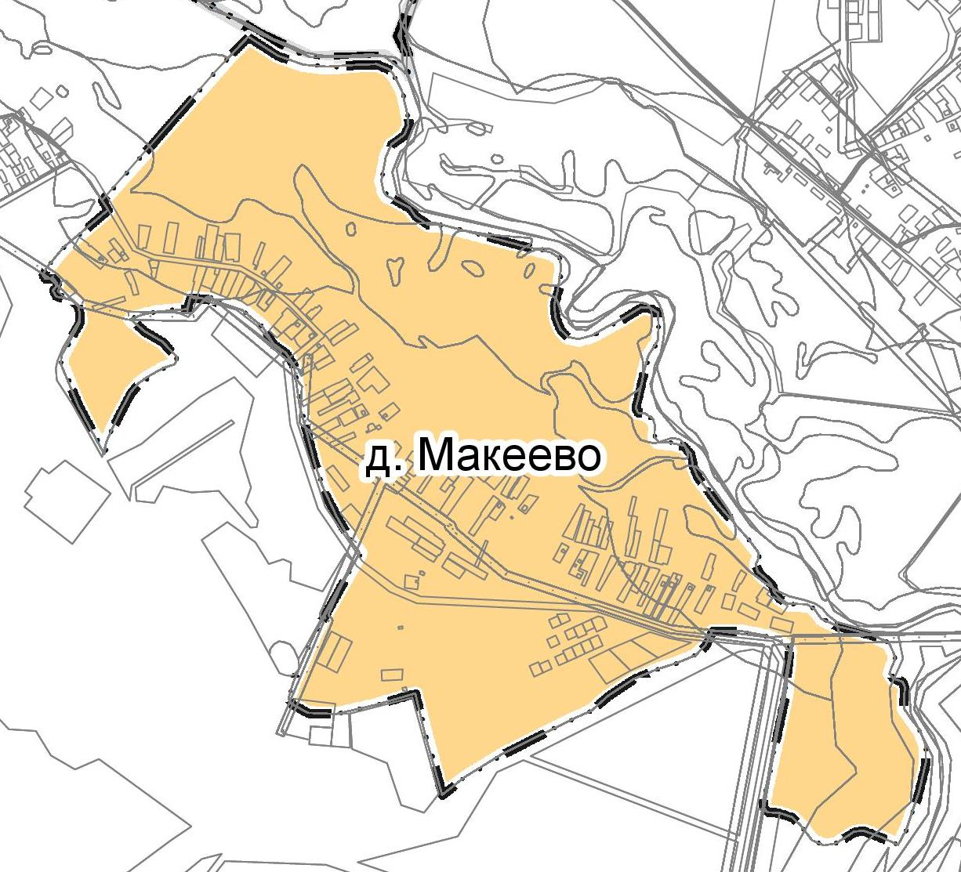
Масштаб 1:12 000
Используемые условные знаки и обозначения:
Подпись ___________________________ Дата "____" _____________ ______ г.
Место для оттиска печати (при наличии) лица, составившего описание местоположения границ объекта

Текстовое описание местоположения границ населенных
пунктов, территориальных зон

Прохождение границы |  | Описание прохождения границы
от точки | до точки | Описание прохождения границы
1 | 2 | 3
1 | 88 | Северная граница д. Макеево проходит по руслу реки Пра МО - Екшурское сельское поселение Клепиковского муниципального района Рязанской области
88 | 200 | Восточная и южная граница д. Макеево проходит по границе кадастрового квартала 62:05:2830101 МО - Екшурское сельское поселение Клепиковского муниципального района Рязанской области
200  202 | 202  1 | Западная граница д. Макеево проходит по границе кадастрового квартала 62:05:2270101и 62:05:2830101 МО - Екшурское сельское поселение Клепиковского муниципального района Рязанской области

д. Егорово
________________________________________________
наименование объекта, местоположение границ
которого описано

Раздел 1

Сведения об объекте
№ п/п | Характеристики объекта | Описание характеристик
1 | 2 | 3
1 | Местоположение объекта | Муниципальное образование Екшурское сельское поселение Клепиковский муниципальный район Рязанской области
2 | Площадь объекта +/- величина погрешности определения площади  (P +/- Дельта P) | 2162364 +/- 497 м²
3 | Иные характеристики объекта:  1. ОКТМО  2. ОКАТО | 61610451111  61210851003

Раздел 2

Сведения о местоположении границ объекта
1. Система координат: МСК-62 зона 2
2. Сведения о характерных точках границ объекта
Обозначение характерных точек границ | Координаты, м |  | Метод определения координат характерной точки | Средняя квадратическая погрешность положения характерной точки (Mt), м | Описание обозначения точки на местности (при наличии)
Обозначение характерных точек границ | X | Y | Метод определения координат характерной точки |  | Описание обозначения точки на местности (при наличии)
1 | 2 | 3 | 4 | 5 | 6
1 | 496165,430 | 2172075,970 | Картометрический метод | 2,50
2 | 496276,669 | 2172051,373 | Картометрический метод | 2,50
3 | 496364,002 | 2171938,809 | Картометрический метод | 2,50
4 | 496420,726 | 2171862,298 | Картометрический метод | 2,50
5 | 496452,510 | 2171818,620 | Картометрический метод | 2,50
6 | 496556,840 | 2171855,050 | Картометрический метод | 2,50
7 | 496636,504 | 2171842,678 | Картометрический метод | 2,50
8 | 496759,346 | 2171829,457 | Картометрический метод | 2,50
9 | 496804,354 | 2171824,930 | Картометрический метод | 2,50
10 | 496933,199 | 2171807,912 | Картометрический метод | 2,50
11 | 497201,382 | 2171948,321 | Картометрический метод | 2,50
12 | 497377,024 | 2172040,135 | Картометрический метод | 2,50
13 | 497584,300 | 2172147,680 | Картометрический метод | 2,50
14 | 497783,495 | 2172241,178 | Картометрический метод | 2,50
15 | 497906,576 | 2172351,926 | Картометрический метод | 2,50
16 | 497899,740 | 2172491,420 | Картометрический метод | 2,50
17 | 497839,599 | 2172473,422 | Картометрический метод | 2,50
18 | 497805,047 | 2172464,789 | Картометрический метод | 2,50
19 | 497747,841 | 2172452,998 | Картометрический метод | 2,50
20 | 497696,632 | 2172447,302 | Картометрический метод | 2,50
21 | 497664,969 | 2172444,064 | Картометрический метод | 2,50
22 | 497654,123 | 2172443,187 | Картометрический метод | 2,50
23 | 497635,935 | 2172444,766 | Картометрический метод | 2,50
24 | 497631,892 | 2172446,307 | Картометрический метод | 2,50
25 | 497621,962 | 2172462,551 | Картометрический метод | 2,50
26 | 497621,227 | 2172482,172 | Картометрический метод | 2,50
27 | 497619,593 | 2172498,061 | Картометрический метод | 2,50
28 | 497611,977 | 2172514,805 | Картометрический метод | 2,50
29 | 497601,501 | 2172524,917 | Картометрический метод | 2,50
30 | 497590,120 | 2172533,262 | Картометрический метод | 2,50
31 | 497571,375 | 2172541,976 | Картометрический метод | 2,50
32 | 497554,074 | 2172550,019 | Картометрический метод | 2,50
33 | 497543,069 | 2172553,364 | Картометрический метод | 2,50
34 | 497518,979 | 2172559,031 | Картометрический метод | 2,50
35 | 497488,362 | 2172561,202 | Картометрический метод | 2,50
36 | 497473,708 | 2172562,097 | Картометрический метод | 2,50
37 | 497443,250 | 2172567,320 | Картометрический метод | 2,50
38 | 497432,170 | 2172582,661 | Картометрический метод | 2,50
39 | 497424,739 | 2172611,391 | Картометрический метод | 2,50
40 | 497422,529 | 2172622,252 | Картометрический метод | 2,50
41 | 497422,014 | 2172652,836 | Картометрический метод | 2,50
42 | 497421,435 | 2172674,285 | Картометрический метод | 2,50
43 | 497415,159 | 2172711,781 | Картометрический метод | 2,50
44 | 497403,350 | 2172724,176 | Картометрический метод | 2,50
45 | 497397,535 | 2172730,280 | Картометрический метод | 2,50
46 | 497387,717 | 2172743,669 | Картометрический метод | 2,50
47 | 497377,683 | 2172757,922 | Картометрический метод | 2,50
48 | 497373,340 | 2172785,100 | Картометрический метод | 2,50
49 | 497375,831 | 2172815,567 | Картометрический метод | 2,50
50 | 497377,232 | 2172832,713 | Картометрический метод | 2,50
51 | 497381,918 | 2172855,400 | Картометрический метод | 2,50
52 | 497385,972 | 2172872,021 | Картометрический метод | 2,50
53 | 497398,094 | 2172889,331 | Картометрический метод | 2,50
54 | 497410,273 | 2172902,355 | Картометрический метод | 2,50
55 | 497423,308 | 2172916,536 | Картометрический метод | 2,50
56 | 497434,500 | 2172938,930 | Картометрический метод | 2,50
57 | 497431,540 | 2172959,630 | Картометрический метод | 2,50
58 | 497411,406 | 2172980,726 | Картометрический метод | 2,50
59 | 497392,630 | 2172995,733 | Картометрический метод | 2,50
60 | 497368,331 | 2173014,961 | Картометрический метод | 2,50
61 | 497363,454 | 2173018,828 | Картометрический метод | 2,50
62 | 497351,555 | 2173031,562 | Картометрический метод | 2,50
63 | 497349,546 | 2173034,360 | Картометрический метод | 2,50
64 | 497346,323 | 2173056,181 | Картометрический метод | 2,50
65 | 497343,110 | 2173082,540 | Картометрический метод | 2,50
66 | 497349,971 | 2173117,791 | Картометрический метод | 2,50
67 | 497361,860 | 2173156,500 | Картометрический метод | 2,50
68 | 497359,071 | 2173173,217 | Картометрический метод | 2,50
69 | 497353,524 | 2173176,197 | Картометрический метод | 2,50
70 | 497347,260 | 2173177,650 | Картометрический метод | 2,50
71 | 497329,515 | 2173165,517 | Картометрический метод | 2,50
72 | 497307,357 | 2173158,488 | Картометрический метод | 2,50
73 | 497290,691 | 2173159,721 | Картометрический метод | 2,50
74 | 497276,634 | 2173161,206 | Картометрический метод | 2,50
75 | 497247,272 | 2173166,406 | Картометрический метод | 2,50
76 | 497214,628 | 2173172,188 | Картометрический метод | 2,50
77 | 497181,791 | 2173177,310 | Картометрический метод | 2,50
78 | 497168,643 | 2173178,958 | Картометрический метод | 2,50
79 | 497145,878 | 2173173,498 | Картометрический метод | 2,50
80 | 497115,600 | 2173152,086 | Картометрический метод | 2,50
81 | 497081,342 | 2173126,739 | Картометрический метод | 2,50
82 | 497005,599 | 2173070,699 | Картометрический метод | 2,50
83 | 496919,443 | 2173006,692 | Картометрический метод | 2,50
84 | 496897,466 | 2172990,361 | Картометрический метод | 2,50
85 | 496862,937 | 2172964,702 | Картометрический метод | 2,50
86 | 496836,704 | 2172943,327 | Картометрический метод | 2,50
87 | 496822,298 | 2172930,653 | Картометрический метод | 2,50
88 | 496815,365 | 2172923,953 | Картометрический метод | 2,50
89 | 496799,608 | 2172906,513 | Картометрический метод | 2,50
90 | 496790,236 | 2172896,213 | Картометрический метод | 2,50
91 | 496771,518 | 2172884,242 | Картометрический метод | 2,50
92 | 496757,731 | 2172857,394 | Картометрический метод | 2,50
93 | 496742,091 | 2172833,641 | Картометрический метод | 2,50
94 | 496725,887 | 2172823,751 | Картометрический метод | 2,50
95 | 496711,804 | 2172808,126 | Картометрический метод | 2,50
96 | 496701,667 | 2172796,686 | Картометрический метод | 2,50
97 | 496673,076 | 2172756,208 | Картометрический метод | 2,50
98 | 496657,533 | 2172734,203 | Картометрический метод | 2,50
99 | 496654,430 | 2172729,810 | Картометрический метод | 2,50
100 | 496644,630 | 2172730,247 | Картометрический метод | 2,50
101 | 496621,210 | 2172731,292 | Картометрический метод | 2,50
102 | 496597,041 | 2172732,370 | Картометрический метод | 2,50
103 | 496574,806 | 2172731,965 | Картометрический метод | 2,50
104 | 496538,410 | 2172730,760 | Картометрический метод | 2,50
105 | 496522,283 | 2172722,549 | Картометрический метод | 2,50
106 | 496486,130 | 2172704,140 | Картометрический метод | 2,50
107 | 496457,099 | 2172653,361 | Картометрический метод | 2,50
108 | 496442,846 | 2172628,432 | Картометрический метод | 2,50
109 | 496427,596 | 2172601,758 | Картометрический метод | 2,50
110 | 496412,933 | 2172610,785 | Картометрический метод | 2,50
111 | 496403,196 | 2172618,632 | Картометрический метод | 2,50
112 | 496390,160 | 2172633,060 | Картометрический метод | 2,50
113 | 496377,500 | 2172647,014 | Картометрический метод | 2,50
114 | 496354,961 | 2172660,159 | Картометрический метод | 2,50
115 | 496337,863 | 2172665,407 | Картометрический метод | 2,50
116 | 496315,817 | 2172672,240 | Картометрический метод | 2,50
117 | 496278,005 | 2172710,502 | Картометрический метод | 2,50
118 | 496236,350 | 2172752,875 | Картометрический метод | 2,50
119 | 496214,532 | 2172800,561 | Картометрический метод | 2,50
120 | 496187,779 | 2172855,474 | Картометрический метод | 2,50
121 | 496171,865 | 2172887,699 | Картометрический метод | 2,50
122 | 496156,889 | 2172925,678 | Картометрический метод | 2,50
123 | 496142,651 | 2172962,841 | Картометрический метод | 2,50
124 | 496136,383 | 2173005,741 | Картометрический метод | 2,50
125 | 496127,721 | 2173055,021 | Картометрический метод | 2,50
126 | 496117,720 | 2173108,379 | Картометрический метод | 2,50
127 | 496107,809 | 2173153,249 | Картометрический метод | 2,50
128 | 496104,048 | 2173170,274 | Картометрический метод | 2,50
129 | 496087,661 | 2173208,499 | Картометрический метод | 2,50
130 | 496078,350 | 2173230,020 | Картометрический метод | 2,50
131 | 496057,630 | 2173255,660 | Картометрический метод | 2,50
132 | 496027,115 | 2173274,806 | Картометрический метод | 2,50
133 | 495949,016 | 2173307,946 | Картометрический метод | 2,50
134 | 495910,380 | 2173317,441 | Картометрический метод | 2,50
135 | 495877,431 | 2173328,102 | Картометрический метод | 2,50
136 | 495850,610 | 2173343,796 | Картометрический метод | 2,50
137 | 495820,940 | 2173371,429 | Картометрический метод | 2,50
138 | 495782,051 | 2173407,237 | Картометрический метод | 2,50
139 | 495755,343 | 2173432,024 | Картометрический метод | 2,50
140 | 495735,938 | 2173456,550 | Картометрический метод | 2,50
141 | 495711,194 | 2173487,825 | Картометрический метод | 2,50
142 | 495684,568 | 2173535,476 | Картометрический метод | 2,50
143 | 495659,340 | 2173596,382 | Картометрический метод | 2,50
144 | 495644,546 | 2173641,666 | Картометрический метод | 2,50
145 | 495626,839 | 2173691,159 | Картометрический метод | 2,50
146 | 495615,115 | 2173717,878 | Картометрический метод | 2,50
147 | 495598,510 | 2173744,085 | Картометрический метод | 2,50
148 | 495571,771 | 2173775,989 | Картометрический метод | 2,50
149 | 495533,213 | 2173815,824 | Картометрический метод | 2,50
150 | 495487,317 | 2173855,146 | Картометрический метод | 2,50
151 | 495451,838 | 2173883,390 | Картометрический метод | 2,50
152 | 495407,400 | 2173913,150 | Картометрический метод | 2,50
153 | 495364,270 | 2173757,710 | Картометрический метод | 2,50
154 | 495448,518 | 2173425,186 | Картометрический метод | 2,50
155 | 495633,481 | 2173040,576 | Картометрический метод | 2,50
156 | 495710,141 | 2172954,050 | Картометрический метод | 2,50
157 | 495814,920 | 2172960,880 | Картометрический метод | 2,50
158 | 495945,609 | 2173288,219 | Картометрический метод | 2,50
159 | 496069,790 | 2173227,060 | Картометрический метод | 2,50
160 | 496025,940 | 2173052,710 | Картометрический метод | 2,50
161 | 496072,510 | 2172938,640 | Картометрический метод | 2,50
162 | 496057,890 | 2172817,340 | Картометрический метод | 2,50
163 | 496136,230 | 2172671,940 | Картометрический метод | 2,50
164 | 496043,035 | 2172614,625 | Картометрический метод | 2,50
165 | 495935,761 | 2172709,927 | Картометрический метод | 2,50
166 | 495812,470 | 2172694,620 | Картометрический метод | 2,50
167 | 495743,030 | 2172572,520 | Картометрический метод | 2,50
168 | 495861,776 | 2171812,847 | Картометрический метод | 2,50
169 | 495879,057 | 2171807,077 | Картометрический метод | 2,50
170 | 495899,461 | 2171803,402 | Картометрический метод | 2,50
171 | 495920,475 | 2171800,550 | Картометрический метод | 2,50
172 | 495925,900 | 2171793,580 | Картометрический метод | 2,50
173 | 495918,088 | 2171781,638 | Картометрический метод | 2,50
174 | 495914,060 | 2171766,960 | Картометрический метод | 2,50
175 | 495919,993 | 2171754,206 | Картометрический метод | 2,50
176 | 495923,400 | 2171739,000 | Картометрический метод | 2,50
177 | 495917,619 | 2171720,509 | Картометрический метод | 2,50
178 | 495900,220 | 2171673,920 | Картометрический метод | 2,50
179 | 495901,063 | 2171665,501 | Картометрический метод | 2,50
180 | 495903,563 | 2171652,446 | Картометрический метод | 2,50
181 | 495907,610 | 2171637,930 | Картометрический метод | 2,50
182 | 495900,011 | 2171626,054 | Картометрический метод | 2,50
183 | 495887,997 | 2171616,701 | Картометрический метод | 2,50
184 | 495865,994 | 2171611,617 | Картометрический метод | 2,50
185 | 495849,496 | 2171595,175 | Картометрический метод | 2,50
186 | 495833,630 | 2171546,280 | Картометрический метод | 2,50
187 | 495835,980 | 2171528,849 | Картометрический метод | 2,50
188 | 495844,157 | 2171526,663 | Картометрический метод | 2,50
189 | 495852,971 | 2171534,635 | Картометрический метод | 2,50
190 | 495857,785 | 2171540,971 | Картометрический метод | 2,50
191 | 495864,380 | 2171550,259 | Картометрический метод | 2,50
192 | 495875,574 | 2171551,659 | Картометрический метод | 2,50
193 | 495887,292 | 2171545,614 | Картометрический метод | 2,50
194 | 495895,336 | 2171532,935 | Картометрический метод | 2,50
195 | 495896,109 | 2171515,850 | Картометрический метод | 2,50
196 | 495896,769 | 2171502,778 | Картометрический метод | 2,50
197 | 495897,271 | 2171501,420 | Картометрический метод | 2,50
198 | 495902,146 | 2171489,505 | Картометрический метод | 2,50
199 | 495915,863 | 2171485,866 | Картометрический метод | 2,50
200 | 495930,079 | 2171495,497 | Картометрический метод | 2,50
201 | 495934,658 | 2171514,494 | Картометрический метод | 2,50
202 | 495935,856 | 2171521,833 | Картометрический метод | 2,50
203 | 495937,068 | 2171540,805 | Картометрический метод | 2,50
204 | 495940,599 | 2171552,817 | Картометрический метод | 2,50
205 | 495943,563 | 2171562,138 | Картометрический метод | 2,50
206 | 495952,659 | 2171581,526 | Картометрический метод | 2,50
207 | 495966,937 | 2171610,958 | Картометрический метод | 2,50
208 | 495988,648 | 2171644,511 | Картометрический метод | 2,50
209 | 496013,701 | 2171683,232 | Картометрический метод | 2,50
210 | 496029,258 | 2171704,746 | Картометрический метод | 2,50
211 | 496037,393 | 2171715,135 | Картометрический метод | 2,50
212 | 496054,370 | 2171715,400 | Картометрический метод | 2,50
213 | 496091,703 | 2171697,214 | Картометрический метод | 2,50
214 | 496108,091 | 2171682,407 | Картометрический метод | 2,50
215 | 496112,560 | 2171566,600 | Картометрический метод | 2,50
216 | 496067,228 | 2171457,302 | Картометрический метод | 2,50
217 | 496052,260 | 2171443,925 | Картометрический метод | 2,50
218 | 496033,560 | 2171442,599 | Картометрический метод | 2,50
219 | 496017,795 | 2171447,116 | Картометрический метод | 2,50
220 | 495997,895 | 2171458,537 | Картометрический метод | 2,50
221 | 495969,307 | 2171476,492 | Картометрический метод | 2,50
222 | 495957,264 | 2171476,165 | Картометрический метод | 2,50
223 | 495950,860 | 2171465,640 | Картометрический метод | 2,50
224 | 495951,336 | 2171453,195 | Картометрический метод | 2,50
225 | 495966,883 | 2171440,830 | Картометрический метод | 2,50
226 | 495991,550 | 2171431,224 | Картометрический метод | 2,50
227 | 496003,011 | 2171413,083 | Картометрический метод | 2,50
228 | 496015,348 | 2171401,962 | Картометрический метод | 2,50
229 | 496033,166 | 2171389,015 | Картометрический метод | 2,50
230 | 496079,967 | 2171355,133 | Картометрический метод | 2,50
231 | 496100,610 | 2171332,884 | Картометрический метод | 2,50
232 | 496125,874 | 2171304,885 | Картометрический метод | 2,50
233 | 496142,850 | 2171278,772 | Картометрический метод | 2,50
234 | 496145,890 | 2171262,100 | Картометрический метод | 2,50
235 | 496144,276 | 2171251,430 | Картометрический метод | 2,50
236 | 496138,169 | 2171238,013 | Картометрический метод | 2,50
237 | 496110,916 | 2171199,837 | Картометрический метод | 2,50
238 | 496083,070 | 2171165,125 | Картометрический метод | 2,50
239 | 496065,534 | 2171145,303 | Картометрический метод | 2,50
240 | 496052,615 | 2171131,305 | Картометрический метод | 2,50
241 | 496046,611 | 2171118,443 | Картометрический метод | 2,50
242 | 496045,340 | 2171106,710 | Картометрический метод | 2,50
243 | 496049,545 | 2171089,654 | Картометрический метод | 2,50
244 | 496054,188 | 2171072,549 | Картометрический метод | 2,50
245 | 496060,260 | 2171065,221 | Картометрический метод | 2,50
246 | 496098,762 | 2171046,161 | Картометрический метод | 2,50
247 | 496140,135 | 2171025,698 | Картометрический метод | 2,50
248 | 496157,035 | 2171016,272 | Картометрический метод | 2,50
249 | 496176,683 | 2170998,255 | Картометрический метод | 2,50
250 | 496186,867 | 2170980,877 | Картометрический метод | 2,50
251 | 496189,410 | 2170974,670 | Картометрический метод | 2,50
252 | 496262,710 | 2170983,090 | Картометрический метод | 2,50
253 | 496247,778 | 2171119,781 | Картометрический метод | 2,50
254 | 496233,530 | 2171258,970 | Картометрический метод | 2,50
255 | 496233,263 | 2171356,646 | Картометрический метод | 2,50
256 | 496228,816 | 2171439,609 | Картометрический метод | 2,50
257 | 496222,803 | 2171509,557 | Картометрический метод | 2,50
258 | 496205,233 | 2171683,016 | Картометрический метод | 2,50
259 | 496192,537 | 2171808,354 | Картометрический метод | 2,50
260 | 496171,638 | 2172014,679 | Картометрический метод | 2,50
1 | 496165,430 | 2172075,970 | Картометрический метод | 2,50
3. Сведения о характерных точках части (частей) границы объекта
Обозначение характерных точек части границы | Координаты, м |  | Метод определения координат характерной точки | Средняя квадратическая погрешность положения характерной точки (Mt), м | Описание обозначения точки на местности (при наличии)
Обозначение характерных точек части границы | X | Y | Метод определения координат характерной точки |  | Описание обозначения точки на местности (при наличии)
1 | 2 | 3 | 4 | 5 | 6
Часть № 1

Часть № 2
Часть №…

Раздел 4

План границ объекта
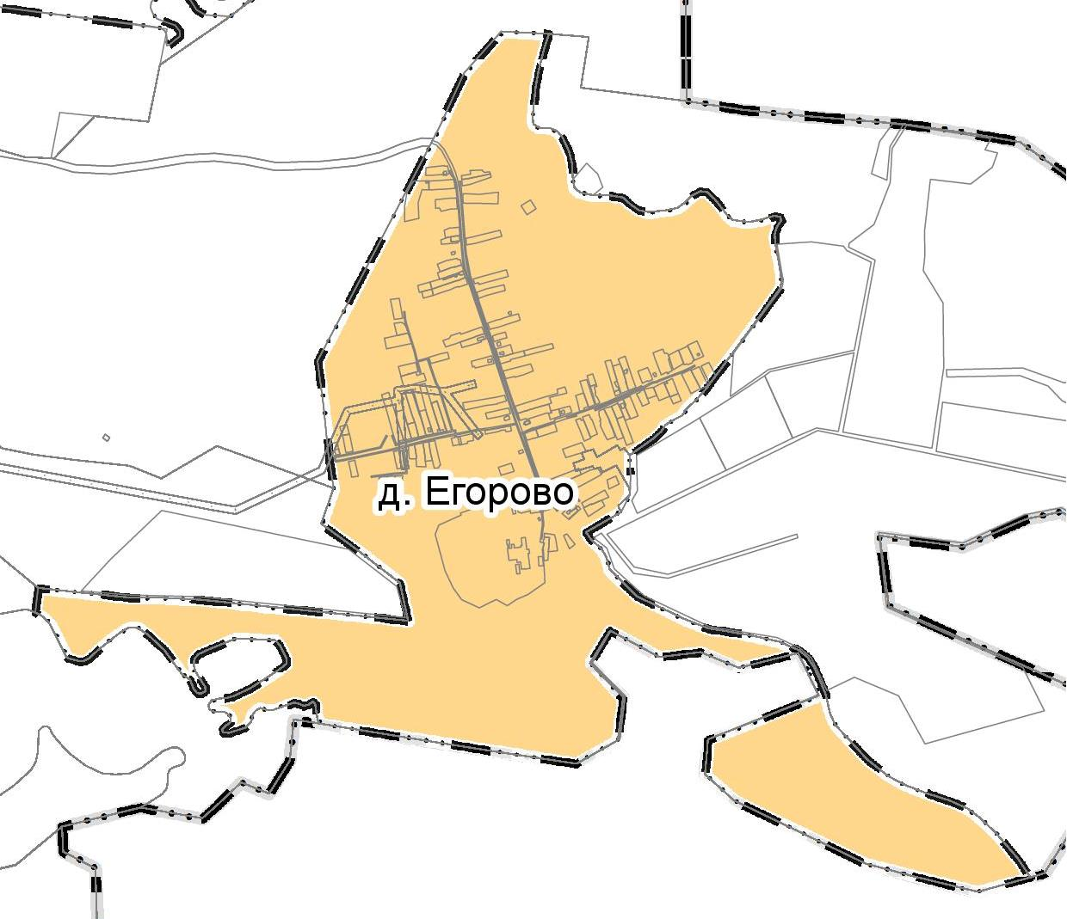
Масштаб 1:15 000
Используемые условные знаки и обозначения:
Подпись ___________________________ Дата "____" _____________ ______ г.
Место для оттиска печати (при наличии) лица, составившего описание местоположения границ объекта

Текстовое описание местоположения границ населенных
пунктов, территориальных зон

Прохождение границы |  | Описание прохождения границы
от точки | до точки | Описание прохождения границы
1 | 2 | 3
15 | 251 | Северная, восточная и южная граница д. Егорово проходит по границе кадастрового квартала 62:05:2840201 МО - Екшурское сельское поселение Клепиковского муниципального района Рязанской области
251  252 | 252  15 | Западная граница д. Егорово проходит по границе кадастрового квартала 62:05:0890101 и 62:05:2840201 МО - Екшурское сельское поселение Клепиковского муниципального района Рязанской области

д. Ершовские Выселки
________________________________________________
наименование объекта, местоположение границ
которого описано

Раздел 1

Сведения об объекте
№ п/п | Характеристики объекта | Описание характеристик
1 | 2 | 3
1 | Местоположение объекта | Муниципальное образование Екшурское сельское поселение Клепиковский муниципальный район Рязанской области
2 | Площадь объекта +/- величина погрешности определения площади  (P +/- Дельта P) | 756989 +/- 174 м²
3 | Иные характеристики объекта:  1. ОКТМО  2. ОКАТО | 61610451116  61210851004

Раздел 2

Сведения о местоположении границ объекта
1. Система координат: МСК-62 зона 2
2. Сведения о характерных точках границ объекта
Обозначение характерных точек границ | Координаты, м |  | Метод определения координат характерной точки | Средняя квадратическая погрешность положения характерной точки (Mt), м | Описание обозначения точки на местности (при наличии)
Обозначение характерных точек границ | X | Y | Метод определения координат характерной точки |  | Описание обозначения точки на местности (при наличии)
1 | 2 | 3 | 4 | 5 | 6
1 | 496 436,481 | 2 169 837,250 | Картометрический метод | 2,50
2 | 496 217,952 | 2 169 869,852 | Картометрический метод | 2,50
3 | 496 208,739 | 2 170 063,661 | Картометрический метод | 2,50
4 | 496 203,977 | 2 170 088,532 | Картометрический метод | 2,50
5 | 496 187,573 | 2 170 103,349 | Картометрический метод | 2,50
6 | 496 169,894 | 2 170 104,517 | Картометрический метод | 2,50
7 | 496 153,935 | 2 170 104,302 | Картометрический метод | 2,50
8 | 496 144,344 | 2 170 098,680 | Картометрический метод | 2,50
9 | 496 140,375 | 2 170 089,419 | Картометрический метод | 2,50
10 | 496 138,262 | 2 170 057,008 | Картометрический метод | 2,50
11 | 496 031,899 | 2 170 064,417 | Картометрический метод | 2,50
12 | 496 017,082 | 2 170 158,608 | Картометрический метод | 2,50
13 | 495 966,017 | 2 170 179,823 | Картометрический метод | 2,50
14 | 495 924,156 | 2 170 188,621 | Картометрический метод | 2,50
15 | 495 914,936 | 2 170 190,558 | Картометрический метод | 2,50
16 | 495 810,975 | 2 170 021,702 | Картометрический метод | 2,50
17 | 495 791,345 | 2 169 972,740 | Картометрический метод | 2,50
18 | 495 712,333 | 2 169 991,104 | Картометрический метод | 2,50
19 | 495 694,345 | 2 169 981,706 | Картометрический метод | 2,50
20 | 495 654,436 | 2 169 960,854 | Картометрический метод | 2,50
21 | 495 628,615 | 2 169 935,244 | Картометрический метод | 2,50
22 | 495 610,870 | 2 169 890,193 | Картометрический метод | 2,50
23 | 495 605,526 | 2 169 806,995 | Картометрический метод | 2,50
24 | 495 610,557 | 2 169 784,735 | Картометрический метод | 2,50
25 | 495 635,576 | 2 169 768,436 | Картометрический метод | 2,50
26 | 495 647,022 | 2 169 768,007 | Картометрический метод | 2,50
27 | 495 666,673 | 2 169 767,399 | Картометрический метод | 2,50
28 | 495 676,194 | 2 169 767,103 | Картометрический метод | 2,50
29 | 495 675,910 | 2 169 755,251 | Картометрический метод | 2,50
30 | 495 675,061 | 2 169 739,137 | Картометрический метод | 2,50
31 | 495 666,890 | 2 169 713,190 | Картометрический метод | 2,50
32 | 495 678,148 | 2 169 705,386 | Картометрический метод | 2,50
33 | 495 689,713 | 2 169 703,580 | Картометрический метод | 2,50
34 | 495 709,661 | 2 169 700,965 | Картометрический метод | 2,50
35 | 495 738,656 | 2 169 698,221 | Картометрический метод | 2,50
36 | 495 790,733 | 2 169 681,200 | Картометрический метод | 2,50
37 | 495 842,252 | 2 169 656,007 | Картометрический метод | 2,50
38 | 495 878,442 | 2 169 635,670 | Картометрический метод | 2,50
39 | 495 903,761 | 2 169 617,254 | Картометрический метод | 2,50
40 | 495 913,359 | 2 169 560,769 | Картометрический метод | 2,50
41 | 495 926,680 | 2 169 482,377 | Картометрический метод | 2,50
42 | 495 927,094 | 2 169 479,938 | Картометрический метод | 2,50
43 | 495 931,521 | 2 169 453,885 | Картометрический метод | 2,50
44 | 495 901,819 | 2 169 446,432 | Картометрический метод | 2,50
45 | 495 874,757 | 2 169 442,405 | Картометрический метод | 2,50
46 | 495 841,742 | 2 169 435,127 | Картометрический метод | 2,50
47 | 495 807,167 | 2 169 428,886 | Картометрический метод | 2,50
48 | 495 809,092 | 2 169 414,709 | Картометрический метод | 2,50
49 | 495 821,836 | 2 169 351,290 | Картометрический метод | 2,50
50 | 495 825,378 | 2 169 333,951 | Картометрический метод | 2,50
51 | 495 885,346 | 2 169 363,891 | Картометрический метод | 2,50
52 | 495 978,692 | 2 169 055,333 | Картометрический метод | 2,50
53 | 496 021,421 | 2 169 061,316 | Картометрический метод | 2,50
54 | 496 078,035 | 2 169 068,460 | Картометрический метод | 2,50
55 | 496 141,701 | 2 169 076,495 | Картометрический метод | 2,50
56 | 496 160,986 | 2 169 078,930 | Картометрический метод | 2,50
57 | 496 161,019 | 2 169 078,935 | Картометрический метод | 2,50
58 | 496 161,866 | 2 169 079,055 | Картометрический метод | 2,50
59 | 496 209,027 | 2 169 085,780 | Картометрический метод | 2,50
60 | 496 243,810 | 2 169 090,750 | Картометрический метод | 2,50
61 | 496 257,944 | 2 169 095,383 | Картометрический метод | 2,50
62 | 496 283,692 | 2 169 111,949 | Картометрический метод | 2,50
63 | 496 326,807 | 2 169 130,830 | Картометрический метод | 2,50
64 | 496 377,299 | 2 169 148,980 | Картометрический метод | 2,50
65 | 496 411,500 | 2 169 155,683 | Картометрический метод | 2,50
66 | 496 438,963 | 2 169 160,837 | Картометрический метод | 2,50
67 | 496 454,076 | 2 169 160,439 | Картометрический метод | 2,50
68 | 496 465,706 | 2 169 157,886 | Картометрический метод | 2,50
69 | 496 669,622 | 2 169 214,566 | Картометрический метод | 2,50
70 | 496 669,651 | 2 169 214,573 | Картометрический метод | 2,50
71 | 496 714,246 | 2 169 423,829 | Картометрический метод | 2,50
72 | 496 801,903 | 2 169 403,056 | Картометрический метод | 2,50
73 | 496 821,932 | 2 169 477,750 | Картометрический метод | 2,50
74 | 496 796,250 | 2 169 485,950 | Картометрический метод | 2,50
75 | 496 749,805 | 2 169 497,974 | Картометрический метод | 2,50
76 | 496 716,411 | 2 169 514,136 | Картометрический метод | 2,50
77 | 496 692,375 | 2 169 736,008 | Картометрический метод | 2,50
78 | 496 634,388 | 2 169 791,797 | Картометрический метод | 2,50
79 | 496 626,058 | 2 169 799,812 | Картометрический метод | 2,50
80 | 496 531,845 | 2 169 890,455 | Картометрический метод | 2,50
81 | 496 495,092 | 2 169 925,815 | Картометрический метод | 2,50
82 | 496 491,414 | 2 169 920,077 | Картометрический метод | 2,50
1 | 496 436,481 | 2 169 837,250 | Картометрический метод | 2,50
3. Сведения о характерных точках части (частей) границы объекта
Обозначение характерных точек части границы | Координаты, м |  | Метод определения координат характерной точки | Средняя квадратическая погрешность положения характерной точки (Mt), м | Описание обозначения точки на местности (при наличии)
Обозначение характерных точек части границы | X | Y | Метод определения координат характерной точки |  | Описание обозначения точки на местности (при наличии)
1 | 2 | 3 | 4 | 5 | 6
Часть № 1
Часть № 2
Часть №…

Раздел 4

План границ объекта
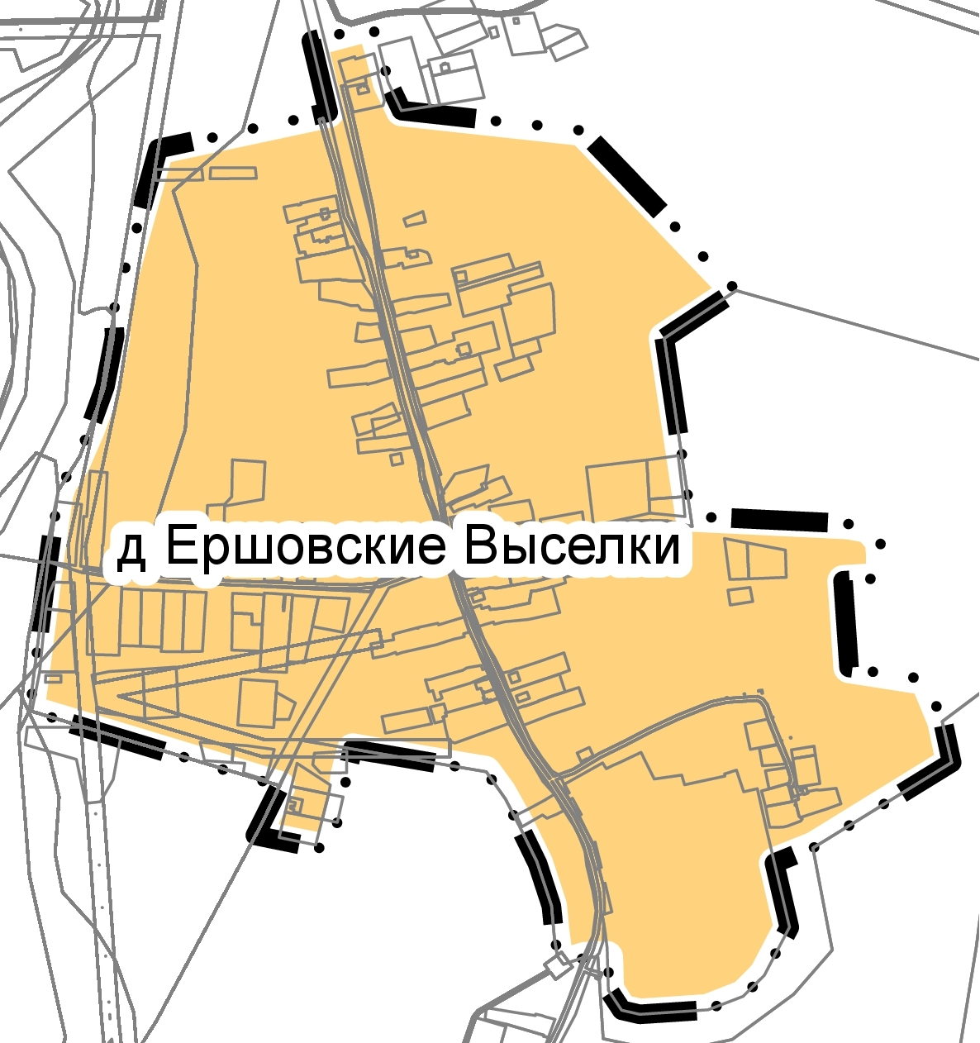
Масштаб 1:6 000
Используемые условные знаки и обозначения:
Подпись ___________________________ Дата "____" _____________ ______ г.
Место для оттиска печати (при наличии) лица, составившего описание местоположения границ объекта
Текстовое описание местоположения границ населенных
пунктов, территориальных зон

Прохождение границы |  | Описание прохождения границы
от точки | до точки | Описание прохождения границы
1 | 2 | 3
68 | 81 | Северная граница д. Ершовские Выселки проходит в кадастровом квартале 62:05:0860101 и граничит с населенным пунктом Екшур МО - Екшурское сельское поселение Клепиковского муниципального района Рязанской области
81  2 | 2  13 | Восточная граница д. Ершовские Выселки проходит по границе кадастрового квартала 62:05:0890101, далее проходит в кадастровом квартале 62:05:0890101 МО - Екшурское сельское поселение Клепиковского муниципального района Рязанской области
13  16  29  31  43  50 | 16  29  31  43  50  52 | Южная граница д. Ершовские Выселки проходит по границе кадастрового квартала 62:05:1080101 и граничит с населенным пунктом Иншаково, далее проходит в кадастровом квартале 62:05:0890101 и граничит с населенным пунктом Иншаково, далее проходит по границе кадастрового квартала 62:05:1080101 и граничит с населенным пунктом Иншаково, далее проходит по границе кадастрового квартала 62:05:1080101, далее проходит в кадастровом квартале 62:05:1080101, далее проходит по границе кадастрового квартала 62:05:2840201 МО - Екшурское сельское поселение Клепиковского муниципального района Рязанской области
52 | 68 | Западная граница д. Ершовские Выселки проходит по границе кадастрового квартала 62:05:2840201 МО - Екшурское сельское поселение Клепиковского муниципального района Рязанской области

д. Иншаково
________________________________________________
наименование объекта, местоположение границ
которого описано

Раздел 1

Сведения об объекте
№ п/п | Характеристики объекта | Описание характеристик
1 | 2 | 3
1 | Местоположение объекта | Муниципальное образование Екшурское сельское поселение Клепиковский муниципальный район Рязанской области
2 | Площадь объекта +/- величина погрешности определения площади  (P +/- Дельта P) | 577024 +/- 132 м²
3 | Иные характеристики объекта:  1. ОКТМО  2. ОКАТО | 61610451121  61210851005

Раздел 2

Сведения о местоположении границ объекта
1. Система координат: МСК-62 зона 2
2. Сведения о характерных точках границ объекта
Обозначение характерных точек границ | Координаты, м |  | Метод определения координат характерной точки | Средняя квадратическая погрешность положения характерной точки (Mt), м | Описание обозначения точки на местности (при наличии)
Обозначение характерных точек границ | X | Y | Метод определения координат характерной точки |  | Описание обозначения точки на местности (при наличии)
1 | 2 | 3 | 4 | 5 | 6
1 | 494 518,136 | 2 169 476,608 | Картометрический метод | 2,50
2 | 494 518,640 | 2 169 476,180 | Картометрический метод | 2,50
3 | 494 523,846 | 2 169 475,148 | Картометрический метод | 2,50
4 | 494 527,420 | 2 169 474,440 | Картометрический метод | 2,50
5 | 494 539,120 | 2 169 472,120 | Картометрический метод | 2,50
6 | 494 548,270 | 2 169 467,670 | Картометрический метод | 2,50
7 | 494 572,641 | 2 169 463,601 | Картометрический метод | 2,50
8 | 494 575,520 | 2 169 463,120 | Картометрический метод | 2,50
9 | 494 610,315 | 2 169 464,813 | Картометрический метод | 2,50
10 | 494 616,830 | 2 169 465,130 | Картометрический метод | 2,50
11 | 494 636,740 | 2 169 462,820 | Картометрический метод | 2,50
12 | 494 644,640 | 2 169 461,589 | Картометрический метод | 2,50
13 | 494 673,000 | 2 169 457,170 | Картометрический метод | 2,50
14 | 494 685,750 | 2 169 457,290 | Картометрический метод | 2,50
15 | 494 713,285 | 2 169 451,802 | Картометрический метод | 2,50
16 | 494 713,482 | 2 169 451,763 | Картометрический метод | 2,50
17 | 494 745,800 | 2 169 445,320 | Картометрический метод | 2,50
18 | 494 773,250 | 2 169 448,560 | Картометрический метод | 2,50
19 | 494 793,670 | 2 169 453,130 | Картометрический метод | 2,50
20 | 494 814,190 | 2 169 462,610 | Картометрический метод | 2,50
21 | 494 848,690 | 2 169 481,490 | Картометрический метод | 2,50
22 | 494 857,600 | 2 169 485,190 | Картометрический метод | 2,50
23 | 494 861,210 | 2 169 485,860 | Картометрический метод | 2,50
24 | 494 887,660 | 2 169 486,350 | Картометрический метод | 2,50
25 | 494 896,680 | 2 169 483,440 | Картометрический метод | 2,50
26 | 494 908,250 | 2 169 481,960 | Картометрический метод | 2,50
27 | 494 951,130 | 2 169 481,650 | Картометрический метод | 2,50
28 | 495 036,933 | 2 169 471,309 | Картометрический метод | 2,50
29 | 495 057,791 | 2 169 468,795 | Картометрический метод | 2,50
30 | 495 108,450 | 2 169 462,690 | Картометрический метод | 2,50
31 | 495 121,450 | 2 169 463,660 | Картометрический метод | 2,50
32 | 495 194,690 | 2 169 462,740 | Картометрический метод | 2,50
33 | 495 341,430 | 2 169 469,950 | Картометрический метод | 2,50
34 | 495 415,930 | 2 169 487,000 | Картометрический метод | 2,50
35 | 495 451,350 | 2 169 535,540 | Картометрический метод | 2,50
36 | 495 491,690 | 2 169 554,080 | Картометрический метод | 2,50
37 | 495 536,840 | 2 169 578,900 | Картометрический метод | 2,50
38 | 495 602,100 | 2 169 601,410 | Картометрический метод | 2,50
39 | 495 610,020 | 2 169 607,420 | Картометрический метод | 2,50
40 | 495 640,305 | 2 169 660,172 | Картометрический метод | 2,50
41 | 495 645,556 | 2 169 669,319 | Картометрический метод | 2,50
42 | 495 660,110 | 2 169 694,670 | Картометрический метод | 2,50
43 | 495 666,890 | 2 169 713,190 | Картометрический метод | 2,50
44 | 495 675,061 | 2 169 739,137 | Картометрический метод | 2,50
45 | 495 675,910 | 2 169 755,251 | Картометрический метод | 2,50
46 | 495 676,194 | 2 169 767,103 | Картометрический метод | 2,50
47 | 495 666,673 | 2 169 767,399 | Картометрический метод | 2,50
48 | 495 647,022 | 2 169 768,007 | Картометрический метод | 2,50
49 | 495 635,576 | 2 169 768,436 | Картометрический метод | 2,50
50 | 495 610,557 | 2 169 784,735 | Картометрический метод | 2,50
51 | 495 605,526 | 2 169 806,995 | Картометрический метод | 2,50
52 | 495 610,870 | 2 169 890,193 | Картометрический метод | 2,50
53 | 495 628,615 | 2 169 935,244 | Картометрический метод | 2,50
54 | 495 654,436 | 2 169 960,854 | Картометрический метод | 2,50
55 | 495 694,345 | 2 169 981,706 | Картометрический метод | 2,50
56 | 495 712,333 | 2 169 991,104 | Картометрический метод | 2,50
57 | 495 791,345 | 2 169 972,740 | Картометрический метод | 2,50
58 | 495 810,975 | 2 170 021,702 | Картометрический метод | 2,50
59 | 495 914,936 | 2 170 190,558 | Картометрический метод | 2,50
60 | 495 915,061 | 2 170 190,761 | Картометрический метод | 2,50
61 | 495 924,156 | 2 170 188,621 | Картометрический метод | 2,50
62 | 495 966,017 | 2 170 179,823 | Картометрический метод | 2,50
63 | 496 000,250 | 2 170 225,660 | Картометрический метод | 2,50
64 | 495 998,707 | 2 170 233,337 | Картометрический метод | 2,50
65 | 495 985,374 | 2 170 236,589 | Картометрический метод | 2,50
66 | 495 942,793 | 2 170 241,530 | Картометрический метод | 2,50
67 | 495 876,473 | 2 170 237,923 | Картометрический метод | 2,50
68 | 495 876,463 | 2 170 237,922 | Картометрический метод | 2,50
69 | 495 768,610 | 2 170 231,230 | Картометрический метод | 2,50
70 | 495 768,605 | 2 170 231,229 | Картометрический метод | 2,50
71 | 495 608,055 | 2 170 207,864 | Картометрический метод | 2,50
72 | 495 608,040 | 2 170 207,862 | Картометрический метод | 2,50
73 | 495 515,875 | 2 170 192,312 | Картометрический метод | 2,50
74 | 495 515,970 | 2 170 192,945 | Картометрический метод | 2,50
75 | 495 430,657 | 2 170 179,865 | Картометрический метод | 2,50
76 | 495 395,465 | 2 170 177,088 | Картометрический метод | 2,50
77 | 495 303,373 | 2 170 189,972 | Картометрический метод | 2,50
78 | 495 281,351 | 2 170 175,880 | Картометрический метод | 2,50
79 | 495 214,628 | 2 170 104,662 | Картометрический метод | 2,50
80 | 495 186,664 | 2 170 068,764 | Картометрический метод | 2,50
81 | 495 135,401 | 2 169 994,004 | Картометрический метод | 2,50
82 | 495 100,464 | 2 169 942,738 | Картометрический метод | 2,50
83 | 494 953,998 | 2 169 774,033 | Картометрический метод | 2,50
84 | 494 877,073 | 2 169 777,333 | Картометрический метод | 2,50
85 | 494 686,650 | 2 169 823,440 | Картометрический метод | 2,50
86 | 494 541,995 | 2 169 525,714 | Картометрический метод | 2,50
87 | 494 536,122 | 2 169 513,627 | Картометрический метод | 2,50
88 | 494 531,565 | 2 169 504,246 | Картометрический метод | 2,50
89 | 494 522,406 | 2 169 485,396 | Картометрический метод | 2,50
90 | 494 519,942 | 2 169 480,324 | Картометрический метод | 2,50
1 | 494 518,136 | 2 169 476,608 | Картометрический метод | 2,50
3. Сведения о характерных точках части (частей) границы объекта
Обозначение характерных точек части границы | Координаты, м |  | Метод определения координат характерной точки | Средняя квадратическая погрешность положения характерной точки (Mt), м | Описание обозначения точки на местности (при наличии)
Обозначение характерных точек части границы | X | Y | Метод определения координат характерной точки |  | Описание обозначения точки на местности (при наличии)
1 | 2 | 3 | 4 | 5 | 6
Часть № 1
Часть № 2
Часть №…

Раздел 4

План границ объекта
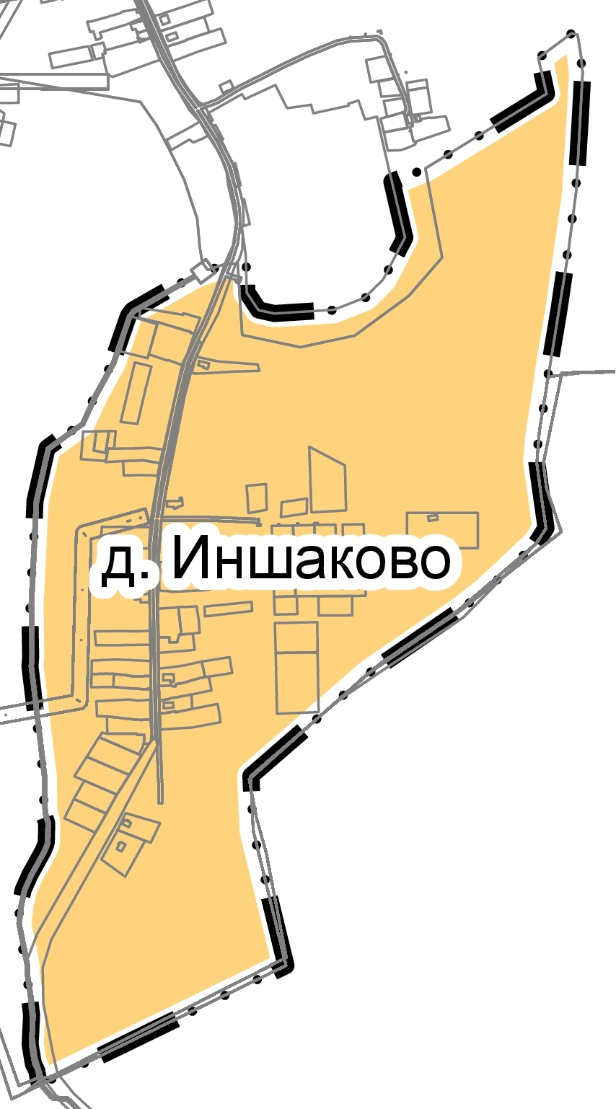
Масштаб 1:6 000
Используемые условные знаки и обозначения:
Подпись ___________________________ Дата "____" _____________ ______ г.
Место для оттиска печати (при наличии) лица, составившего описание местоположения границ объекта
Текстовое описание местоположения границ населенных
пунктов, территориальных зон

Прохождение границы |  | Описание прохождения границы
от точки | до точки | Описание прохождения границы
1 | 2 | 3
39  43  45  58  62 | 43  45  58  62  64 | Северная граница д. Иншаково проходит в кадастровом квартале 62:05:1080101, далее проходит по границе кадастрового квартала 62:05:0890101 и граничит с населенным пунктом Ершовские Выселки, далее проходит в кадастровом квартале 62:05:0890101 и граничит с населенным пунктом Ершовские Выселки, далее проходит по границе кадастрового квартала 62:05:0890101 и граничит с населенным пунктом Ершовские Выселки, далее проходит по границе кадастрового квартала 62:05:0890101 МО - Екшурское сельское поселение Клепиковского муниципального района Рязанской области
64  74 | 74  85 | Восточная граница д. Иншаково проходит по границе кадастрового квартала 62:05:0890101 и 62:05:2840201 МО - Екшурское сельское поселение Клепиковского муниципального района Рязанской области
85  86 | 86  1 | Южная граница д. Иншаково проходит по границе кадастрового квартала 62:05:2840201, далее проходит в кадастровом квартале 62:05:2840201 МО - Екшурское сельское поселение Клепиковского муниципального района Рязанской области
1 | 39 | Западная граница д. Иншаково проходит в кадастровом квартале 62:05:1080101 МО - Екшурское сельское поселение Клепиковского муниципального района Рязанской области

д. Борисово
________________________________________________
наименование объекта, местоположение границ
которого описано

Раздел 1

Сведения об объекте
№ п/п | Характеристики объекта | Описание характеристик
1 | 2 | 3
1 | Местоположение объекта | Муниципальное образование Екшурское сельское поселение Клепиковский муниципальный район Рязанской области
2 | Площадь объекта +/- величина погрешности определения площади  (P +/- Дельта P) | 640774 +/- 147 м²
3 | Иные характеристики объекта:  1. ОКТМО  2. ОКАТО | 61610451161  61210851013

Раздел 2
Сведения о местоположении границ объекта
1. Система координат: МСК-62 зона 2
2. Сведения о характерных точках границ объекта
Обозначение характерных точек границ | Координаты, м |  | Метод определения координат характерной точки | Средняя квадратическая погрешность положения характерной точки (Mt), м | Описание обозначения точки на местности (при наличии)
Обозначение характерных точек границ | X | Y | Метод определения координат характерной точки |  | Описание обозначения точки на местности (при наличии)
1 | 2 | 3 | 4 | 5 | 6
1 | 494134,880 | 2169236,940 | Картометрический метод | 2,50
2 | 494082,968 | 2169127,601 | Картометрический метод | 2,50
3 | 494040,895 | 2169035,094 | Картометрический метод | 2,50
4 | 494001,710 | 2168950,940 | Картометрический метод | 2,50
5 | 493970,791 | 2168914,792 | Картометрический метод | 2,50
6 | 493950,189 | 2168894,941 | Картометрический метод | 2,50
7 | 493941,009 | 2168886,781 | Картометрический метод | 2,50
8 | 493928,037 | 2168883,157 | Картометрический метод | 2,50
9 | 493911,637 | 2168889,941 | Картометрический метод | 2,50
10 | 493908,850 | 2168903,330 | Картометрический метод | 2,50
11 | 493917,517 | 2168934,339 | Картометрический метод | 2,50
12 | 493945,030 | 2168967,210 | Картометрический метод | 2,50
13 | 493943,820 | 2168978,060 | Картометрический метод | 2,50
14 | 493936,307 | 2168980,418 | Картометрический метод | 2,50
15 | 493920,006 | 2168977,265 | Картометрический метод | 2,50
16 | 493905,186 | 2168967,839 | Картометрический метод | 2,50
17 | 493896,190 | 2168973,840 | Картометрический метод | 2,50
18 | 493896,190 | 2168989,510 | Картометрический метод | 2,50
19 | 493913,125 | 2169004,604 | Картометрический метод | 2,50
20 | 493926,703 | 2169012,848 | Картометрический метод | 2,50
21 | 493931,717 | 2169016,349 | Картометрический метод | 2,50
22 | 493938,693 | 2169022,384 | Картометрический метод | 2,50
23 | 493940,810 | 2169029,880 | Картометрический метод | 2,50
24 | 493937,916 | 2169032,209 | Картометрический метод | 2,50
25 | 493928,913 | 2169030,625 | Картометрический метод | 2,50
26 | 493871,756 | 2169000,273 | Картометрический метод | 2,50
27 | 493839,318 | 2168983,462 | Картометрический метод | 2,50
28 | 493792,380 | 2168959,603 | Картометрический метод | 2,50
29 | 493769,696 | 2168948,071 | Картометрический метод | 2,50
30 | 493764,820 | 2168939,950 | Картометрический метод | 2,50
31 | 493780,744 | 2168925,245 | Картометрический метод | 2,50
32 | 493798,496 | 2168913,494 | Картометрический метод | 2,50
33 | 493806,260 | 2168894,560 | Картометрический метод | 2,50
34 | 493793,127 | 2168860,127 | Картометрический метод | 2,50
35 | 493764,092 | 2168823,968 | Картометрический метод | 2,50
36 | 493739,660 | 2168794,910 | Картометрический метод | 2,50
37 | 493735,791 | 2168784,278 | Картометрический метод | 2,50
38 | 493778,857 | 2168748,276 | Картометрический метод | 2,50
39 | 493818,150 | 2168735,100 | Картометрический метод | 2,50
40 | 493874,031 | 2168716,478 | Картометрический метод | 2,50
41 | 493911,200 | 2168704,024 | Картометрический метод | 2,50
42 | 493953,738 | 2168689,691 | Картометрический метод | 2,50
43 | 493979,635 | 2168680,991 | Картометрический метод | 2,50
44 | 494031,667 | 2168673,739 | Картометрический метод | 2,50
45 | 494053,250 | 2168670,730 | Картометрический метод | 2,50
46 | 494087,320 | 2168673,200 | Картометрический метод | 2,50
47 | 494122,964 | 2168708,193 | Картометрический метод | 2,50
48 | 494151,812 | 2168736,426 | Картометрический метод | 2,50
49 | 494158,245 | 2168742,533 | Картометрический метод | 2,50
50 | 494176,039 | 2168758,261 | Картометрический метод | 2,50
51 | 494207,384 | 2168785,968 | Картометрический метод | 2,50
52 | 494232,050 | 2168803,626 | Картометрический метод | 2,50
53 | 494254,474 | 2168819,647 | Картометрический метод | 2,50
54 | 494259,342 | 2168823,122 | Картометрический метод | 2,50
55 | 494280,782 | 2168834,615 | Картометрический метод | 2,50
56 | 494300,836 | 2168845,366 | Картометрический метод | 2,50
57 | 494333,898 | 2168863,139 | Картометрический метод | 2,50
58 | 494344,084 | 2168881,951 | Картометрический метод | 2,50
59 | 494349,963 | 2168900,621 | Картометрический метод | 2,50
60 | 494351,414 | 2168915,624 | Картометрический метод | 2,50
61 | 494358,441 | 2168922,383 | Картометрический метод | 2,50
62 | 494365,040 | 2168927,820 | Картометрический метод | 2,50
63 | 494380,060 | 2168923,290 | Картометрический метод | 2,50
64 | 494388,836 | 2168937,164 | Картометрический метод | 2,50
65 | 494393,090 | 2168949,630 | Картометрический метод | 2,50
66 | 494395,070 | 2168963,504 | Картометрический метод | 2,50
67 | 494395,149 | 2168971,885 | Картометрический метод | 2,50
68 | 494395,860 | 2168978,453 | Картометрический метод | 2,50
69 | 494395,860 | 2168995,771 | Картометрический метод | 2,50
70 | 494419,260 | 2168992,010 | Картометрический метод | 2,50
71 | 494421,012 | 2169002,212 | Картометрический метод | 2,50
72 | 494439,925 | 2169001,160 | Картометрический метод | 2,50
73 | 494440,140 | 2169064,308 | Картометрический метод | 2,50
74 | 494424,671 | 2169066,179 | Картометрический метод | 2,50
75 | 494414,130 | 2169072,180 | Картометрический метод | 2,50
76 | 494411,160 | 2169085,010 | Картометрический метод | 2,50
77 | 494412,650 | 2169211,020 | Картометрический метод | 2,50
78 | 494403,270 | 2169221,380 | Картометрический метод | 2,50
79 | 494357,841 | 2169252,618 | Картометрический метод | 2,50
80 | 494305,769 | 2169287,094 | Картометрический метод | 2,50
81 | 494293,644 | 2169295,064 | Картометрический метод | 2,50
82 | 494273,590 | 2169315,000 | Картометрический метод | 2,50
83 | 494264,099 | 2169343,662 | Картометрический метод | 2,50
84 | 494258,267 | 2169397,671 | Картометрический метод | 2,50
85 | 494254,370 | 2169433,760 | Картометрический метод | 2,50
86 | 494256,840 | 2169493,950 | Картометрический метод | 2,50
87 | 494246,231 | 2169508,168 | Картометрический метод | 2,50
88 | 494221,915 | 2169521,589 | Картометрический метод | 2,50
89 | 494206,423 | 2169536,349 | Картометрический метод | 2,50
90 | 494190,365 | 2169573,692 | Картометрический метод | 2,50
91 | 494185,057 | 2169586,605 | Картометрический метод | 2,50
92 | 494167,325 | 2169654,928 | Картометрический метод | 2,50
93 | 494147,452 | 2169748,188 | Картометрический метод | 2,50
94 | 494143,900 | 2169769,840 | Картометрический метод | 2,50
95 | 494174,584 | 2169862,929 | Картометрический метод | 2,50
96 | 494176,609 | 2169891,050 | Картометрический метод | 2,50
97 | 494166,523 | 2169927,162 | Картометрический метод | 2,50
98 | 494155,589 | 2169963,193 | Картометрический метод | 2,50
99 | 494142,980 | 2169981,860 | Картометрический метод | 2,50
100 | 494124,710 | 2169989,260 | Картометрический метод | 2,50
101 | 494118,309 | 2170008,977 | Картометрический метод | 2,50
102 | 494114,369 | 2170028,584 | Картометрический метод | 2,50
103 | 494103,274 | 2170033,677 | Картометрический метод | 2,50
104 | 494063,948 | 2170037,066 | Картометрический метод | 2,50
105 | 494049,006 | 2170041,773 | Картометрический метод | 2,50
106 | 494028,153 | 2170052,010 | Картометрический метод | 2,50
107 | 494021,482 | 2170062,833 | Картометрический метод | 2,50
108 | 494017,154 | 2170069,925 | Картометрический метод | 2,50
109 | 494010,484 | 2170087,211 | Картометрический метод | 2,50
110 | 493999,160 | 2170100,970 | Картометрический метод | 2,50
111 | 493919,976 | 2170086,865 | Картометрический метод | 2,50
112 | 493910,470 | 2170086,310 | Картометрический метод | 2,50
113 | 493898,754 | 2170085,654 | Картометрический метод | 2,50
114 | 493877,687 | 2170084,474 | Картометрический метод | 2,50
115 | 493853,336 | 2170081,617 | Картометрический метод | 2,50
116 | 493836,474 | 2170073,442 | Картометрический метод | 2,50
117 | 493829,373 | 2170060,844 | Картометрический метод | 2,50
118 | 493828,930 | 2170048,350 | Картометрический метод | 2,50
119 | 493836,521 | 2170035,018 | Картометрический метод | 2,50
120 | 493844,745 | 2170020,574 | Картометрический метод | 2,50
121 | 493879,736 | 2169994,343 | Картометрический метод | 2,50
122 | 493914,330 | 2169975,830 | Картометрический метод | 2,50
123 | 493924,695 | 2169955,120 | Картометрический метод | 2,50
124 | 493925,690 | 2169923,040 | Картометрический метод | 2,50
125 | 493918,037 | 2169837,991 | Картометрический метод | 2,50
126 | 493914,882 | 2169802,928 | Картометрический метод | 2,50
127 | 493914,131 | 2169771,719 | Картометрический метод | 2,50
128 | 493913,600 | 2169745,180 | Картометрический метод | 2,50
129 | 493915,459 | 2169733,623 | Картометрический метод | 2,50
130 | 493929,021 | 2169719,016 | Картометрический метод | 2,50
131 | 493959,539 | 2169706,502 | Картометрический метод | 2,50
132 | 493968,830 | 2169702,836 | Картометрический метод | 2,50
133 | 494017,159 | 2169685,675 | Картометрический метод | 2,50
134 | 494022,610 | 2169676,320 | Картометрический метод | 2,50
135 | 494010,385 | 2169618,517 | Картометрический метод | 2,50
136 | 493992,214 | 2169533,329 | Картометрический метод | 2,50
137 | 493980,225 | 2169478,251 | Картометрический метод | 2,50
138 | 493972,299 | 2169475,014 | Картометрический метод | 2,50
139 | 493944,803 | 2169490,308 | Картометрический метод | 2,50
140 | 493905,625 | 2169518,527 | Картометрический метод | 2,50
141 | 493851,956 | 2169557,182 | Картометрический метод | 2,50
142 | 493802,419 | 2169592,862 | Картометрический метод | 2,50
143 | 493742,224 | 2169637,070 | Картометрический метод | 2,50
144 | 493652,194 | 2169703,225 | Картометрический метод | 2,50
145 | 493613,268 | 2169731,828 | Картометрический метод | 2,50
146 | 493545,932 | 2169774,317 | Картометрический метод | 2,50
147 | 493441,573 | 2169840,559 | Картометрический метод | 2,50
148 | 493334,808 | 2169908,402 | Картометрический метод | 2,50
149 | 493279,166 | 2169943,760 | Картометрический метод | 2,50
150 | 493228,701 | 2169975,826 | Картометрический метод | 2,50
151 | 493194,689 | 2169995,341 | Картометрический метод | 2,50
152 | 493139,820 | 2170026,745 | Картометрический метод | 2,50
153 | 493060,776 | 2170071,984 | Картометрический метод | 2,50
154 | 493037,192 | 2170085,483 | Картометрический метод | 2,50
155 | 493023,511 | 2170086,236 | Картометрический метод | 2,50
156 | 493007,590 | 2170076,796 | Картометрический метод | 2,50
157 | 492980,535 | 2170043,982 | Картометрический метод | 2,50
158 | 492946,295 | 2170002,454 | Картометрический метод | 2,50
159 | 492935,250 | 2169986,420 | Картометрический метод | 2,50
160 | 492938,645 | 2169970,355 | Картометрический метод | 2,50
161 | 492982,880 | 2169923,750 | Картометрический метод | 2,50
162 | 493062,379 | 2169871,839 | Картометрический метод | 2,50
163 | 493137,403 | 2169822,987 | Картометрический метод | 2,50
164 | 493232,203 | 2169761,483 | Картометрический метод | 2,50
165 | 493313,383 | 2169708,816 | Картометрический метод | 2,50
166 | 493422,344 | 2169638,704 | Картометрический метод | 2,50
167 | 493451,008 | 2169620,260 | Картометрический метод | 2,50
168 | 493547,842 | 2169547,934 | Картометрический метод | 2,50
169 | 493568,010 | 2169532,904 | Картометрический метод | 2,50
170 | 493628,723 | 2169497,495 | Картометрический метод | 2,50
171 | 493689,870 | 2169461,832 | Картометрический метод | 2,50
172 | 493760,067 | 2169407,768 | Картометрический метод | 2,50
173 | 493812,645 | 2169367,175 | Картометрический метод | 2,50
174 | 493843,350 | 2169343,470 | Картометрический метод | 2,50
175 | 493931,360 | 2169295,613 | Картометрический метод | 2,50
176 | 494017,457 | 2169262,055 | Картометрический метод | 2,50
177 | 494098,737 | 2169243,455 | Картометрический метод | 2,50
1 | 494134,880 | 2169236,940 | Картометрический метод | 2,50
3. Сведения о характерных точках части (частей) границы объекта
Обозначение характерных точек части границы | Координаты, м |  | Метод определения координат характерной точки | Средняя квадратическая погрешность положения характерной точки (Mt), м | Описание обозначения точки на местности (при наличии)
Обозначение характерных точек части границы | X | Y | Метод определения координат характерной точки |  | Описание обозначения точки на местности (при наличии)
1 | 2 | 3 | 4 | 5 | 6

Часть № 1
Часть № 2
Часть №…

Раздел 4

План границ объекта
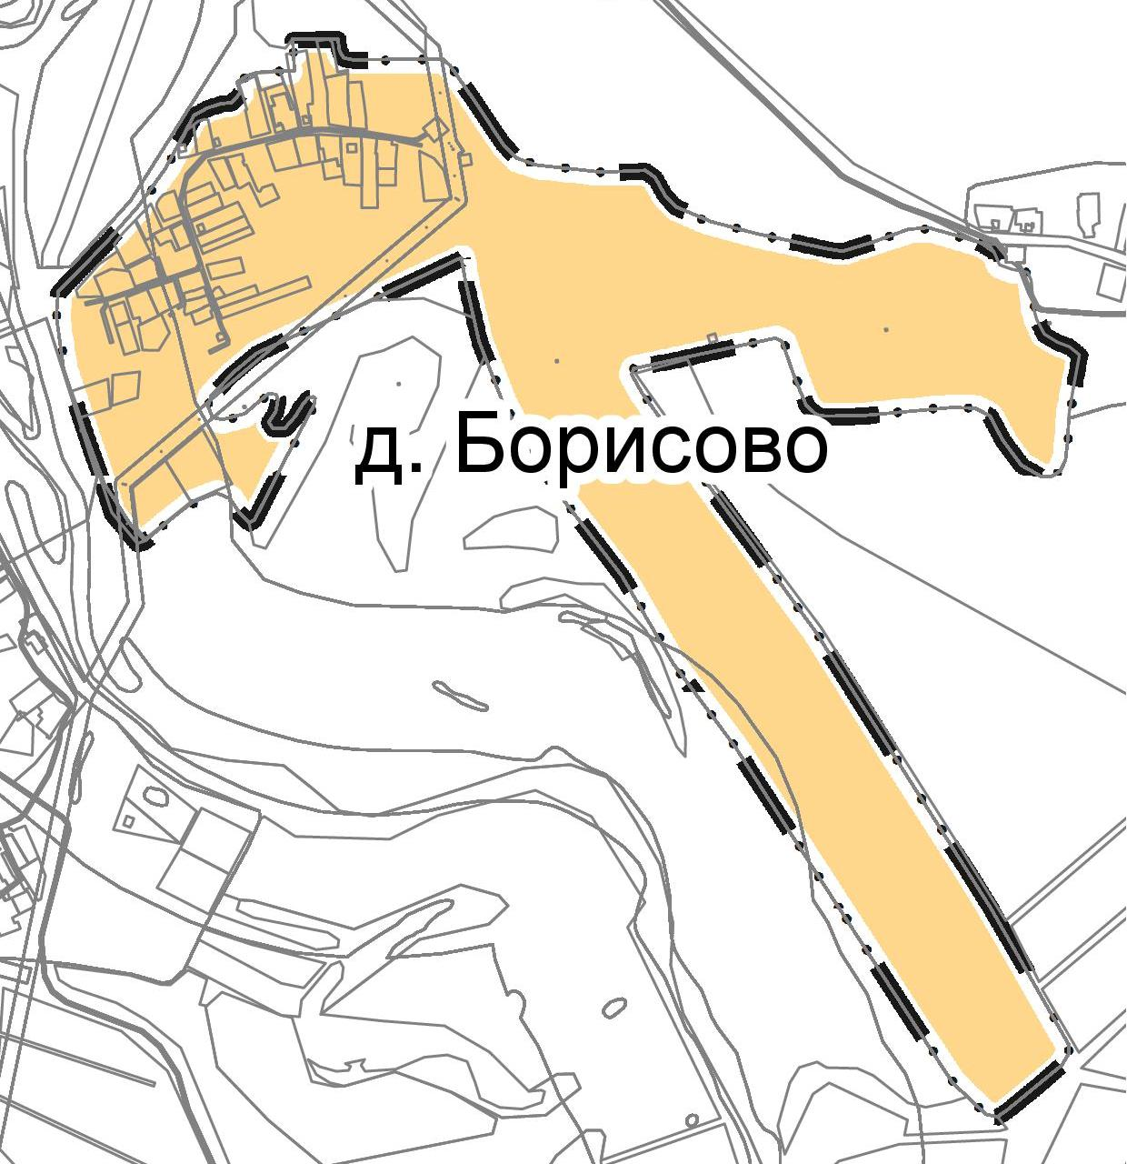
Масштаб 1:7 500
Используемые условные знаки и обозначения:
Подпись ___________________________ Дата "____" _____________ ______ г.
Место для оттиска печати (при наличии) лица, составившего описание местоположения границ объекта

Текстовое описание местоположения границ населенных
пунктов, территориальных зон

Прохождение границы |  | Описание прохождения границы
от точки | до точки | Описание прохождения границы
1 | 2 | 3
99 | 112 | Восточная граница д. Борисово проходит по границе кадастрового квартала 62:05:2040101 МО - Екшурское сельское поселение Клепиковского муниципального района Рязанской области
112 | 99 | Южная, западная и северная граница д. Борисово проходит по границе кадастрового квартала 62:05:2840201 МО - Екшурское сельское поселение Клепиковского муниципального района Рязанской области

д. Печурино
________________________________________________
наименование объекта, местоположение границ
которого описано

Раздел 1

Сведения об объекте
№ п/п | Характеристики объекта | Описание характеристик
1 | 2 | 3
1 | Местоположение объекта | Муниципальное образование Екшурское сельское поселение Клепиковский муниципальный район Рязанской области
2 | Площадь объекта +/- величина погрешности определения площади  (P +/- Дельта P) | 63023 +/- 14 м²
3 | Иные характеристики объекта:  1. ОКТМО  2. ОКАТО | 61610451176  61210851016

Раздел 2

Сведения о местоположении границ объекта
1. Система координат: МСК-62 зона 2
2. Сведения о характерных точках границ объекта
Обозначение характерных точек границ | Координаты, м |  | Метод определения координат характерной точки | Средняя квадратическая погрешность положения характерной точки (Mt), м | Описание обозначения точки на местности (при наличии)
Обозначение характерных точек границ | X | Y | Метод определения координат характерной точки |  | Описание обозначения точки на местности (при наличии)
1 | 2 | 3 | 4 | 5 | 6
1 | 493926,495 | 2170140,153 | Картометрический метод | 2,50
2 | 493910,470 | 2170086,310 | Картометрический метод | 2,50
3 | 493919,976 | 2170086,865 | Картометрический метод | 2,50
4 | 493999,136 | 2170101,000 | Картометрический метод | 2,50
5 | 493999,160 | 2170100,970 | Картометрический метод | 2,50
6 | 494010,484 | 2170087,211 | Картометрический метод | 2,50
7 | 494017,672 | 2170069,076 | Картометрический метод | 2,50
8 | 494028,153 | 2170052,010 | Картометрический метод | 2,50
9 | 494049,006 | 2170041,773 | Картометрический метод | 2,50
10 | 494063,948 | 2170037,066 | Картометрический метод | 2,50
11 | 494103,274 | 2170033,677 | Картометрический метод | 2,50
12 | 494114,369 | 2170028,584 | Картометрический метод | 2,50
13 | 494118,309 | 2170008,977 | Картометрический метод | 2,50
14 | 494124,628 | 2169989,512 | Картометрический метод | 2,50
15 | 494142,980 | 2169981,860 | Картометрический метод | 2,50
16 | 494164,133 | 2169963,874 | Картометрический метод | 2,50
17 | 494174,057 | 2169946,706 | Картометрический метод | 2,50
18 | 494187,950 | 2169941,800 | Картометрический метод | 2,50
19 | 494229,760 | 2169946,070 | Картометрический метод | 2,50
20 | 494236,651 | 2169957,477 | Картометрический метод | 2,50
21 | 494243,456 | 2169992,636 | Картометрический метод | 2,50
22 | 494253,833 | 2170046,254 | Картометрический метод | 2,50
23 | 494262,286 | 2170090,070 | Картометрический метод | 2,50
24 | 494267,310 | 2170123,560 | Картометрический метод | 2,50
25 | 494266,226 | 2170150,674 | Картометрический метод | 2,50
26 | 494264,485 | 2170188,363 | Картометрический метод | 2,50
27 | 494259,591 | 2170200,693 | Картометрический метод | 2,50
28 | 494250,153 | 2170203,645 | Картометрический метод | 2,50
29 | 494236,401 | 2170201,680 | Картометрический метод | 2,50
30 | 494225,167 | 2170199,635 | Картометрический метод | 2,50
31 | 494219,585 | 2170201,727 | Картометрический метод | 2,50
32 | 494213,484 | 2170217,089 | Картометрический метод | 2,50
33 | 494205,803 | 2170220,727 | Картометрический метод | 2,50
34 | 494193,975 | 2170219,148 | Картометрический метод | 2,50
35 | 494172,529 | 2170208,310 | Картометрический метод | 2,50
36 | 494143,580 | 2170199,510 | Картометрический метод | 2,50
37 | 494125,670 | 2170200,790 | Картометрический метод | 2,50
38 | 494103,208 | 2170206,209 | Картометрический метод | 2,50
39 | 494091,520 | 2170209,750 | Картометрический метод | 2,50
40 | 494075,643 | 2170219,858 | Картометрический метод | 2,50
41 | 494049,081 | 2170232,306 | Картометрический метод | 2,50
42 | 494017,971 | 2170231,044 | Картометрический метод | 2,50
43 | 493995,950 | 2170225,110 | Картометрический метод | 2,50
44 | 493983,005 | 2170213,531 | Картометрический метод | 2,50
45 | 493962,023 | 2170200,689 | Картометрический метод | 2,50
46 | 493936,635 | 2170185,078 | Картометрический метод | 2,50
47 | 493932,093 | 2170173,466 | Картометрический метод | 2,50
1 | 493926,495 | 2170140,153 | Картометрический метод | 2,50
3. Сведения о характерных точках части (частей) границы объекта
Обозначение характерных точек части границы | Координаты, м |  | Метод определения координат характерной точки | Средняя квадратическая погрешность положения характерной точки (Mt), м | Описание обозначения точки на местности (при наличии)
Обозначение характерных точек части границы | X | Y | Метод определения координат характерной точки |  | Описание обозначения точки на местности (при наличии)
1 | 2 | 3 | 4 | 5 | 6
Часть № 1
Часть № 2

Часть №…

Раздел 4

План границ объекта
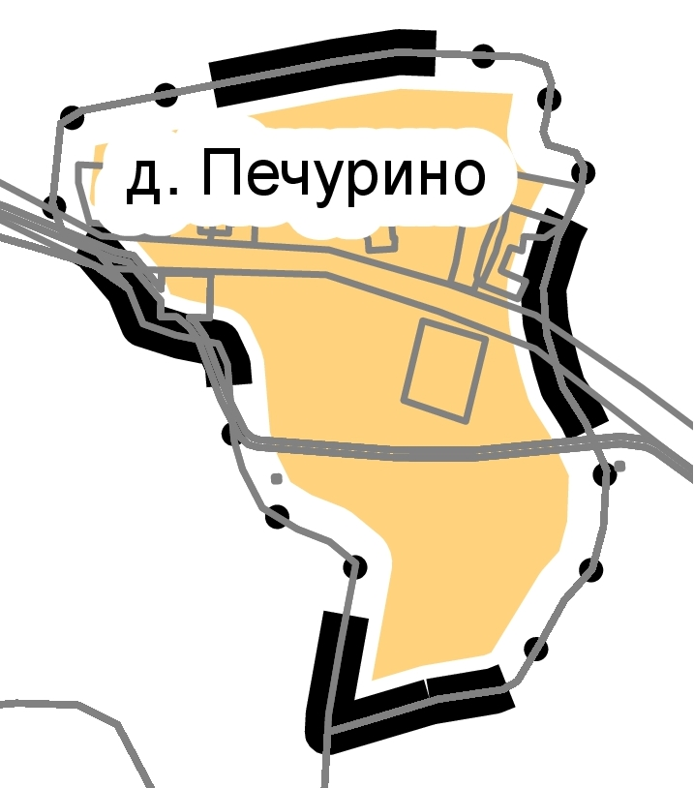
Масштаб 1:3 000
Используемые условные знаки и обозначения:
Подпись ___________________________ Дата "____" _____________ ______ г.
Место для оттиска печати (при наличии) лица, составившего описание местоположения границ объекта
Текстовое описание местоположения границ населенных
пунктов, территориальных зон

Прохождение границы |  | Описание прохождения границы
от точки | до точки | Описание прохождения границы
1 | 2 | 3
15 | 2 | Северная, восточная и южная граница д. Печурино проходит по границе кадастрового квартала 62:05:2840201 МО - Екшурское сельское поселение Клепиковского муниципального района Рязанской области
2 | 15 | Западная граница д. Печурино проходит по границе кадастрового квартала 62:05:0480101 МО - Екшурское сельское поселение Клепиковского муниципального района Рязанской области

д. Макарово
________________________________________________
наименование объекта, местоположение границ
которого описано

Раздел 1

Сведения об объекте
№ п/п | Характеристики объекта | Описание характеристик
1 | 2 | 3
1 | Местоположение объекта | Муниципальное образование Екшурское сельское поселение Клепиковский муниципальный район Рязанской области
2 | Площадь объекта +/- величина погрешности определения площади  (P +/- Дельта P) | 201959 +/- 46 м²
3 | Иные характеристики объекта:  1. ОКТМО  2. ОКАТО | 61610451171  61210851015

Раздел 2
Сведения о местоположении границ объекта
1. Система координат: МСК-62 зона 2
2. Сведения о характерных точках границ объекта
Обозначение характерных точек границ | Координаты, м |  | Метод определения координат характерной точки | Средняя квадратическая погрешность положения характерной точки (Mt), м | Описание обозначения точки на местности (при наличии)
Обозначение характерных точек границ | X | Y | Метод определения координат характерной точки |  | Описание обозначения точки на местности (при наличии)
1 | 2 | 3 | 4 | 5 | 6
1 | 493 831,669 | 2 168 407,244 | Картометрический метод | 2,50
2 | 493 791,810 | 2 168 407,641 | Картометрический метод | 2,50
3 | 493 741,270 | 2 168 428,380 | Картометрический метод | 2,50
4 | 493 746,530 | 2 168 403,681 | Картометрический метод | 2,50
5 | 493 744,635 | 2 168 383,903 | Картометрический метод | 2,50
6 | 493 744,209 | 2 168 379,461 | Картометрический метод | 2,50
7 | 493 735,612 | 2 168 349,073 | Картометрический метод | 2,50
8 | 493 726,176 | 2 168 330,945 | Картометрический метод | 2,50
9 | 493 720,420 | 2 168 320,620 | Картометрический метод | 2,50
10 | 493 711,477 | 2 168 309,970 | Картометрический метод | 2,50
11 | 493 702,830 | 2 168 295,943 | Картометрический метод | 2,50
12 | 493 679,120 | 2 168 256,519 | Картометрический метод | 2,50
13 | 493 663,308 | 2 168 230,227 | Картометрический метод | 2,50
14 | 493 658,321 | 2 168 214,620 | Картометрический метод | 2,50
15 | 493 660,248 | 2 168 204,359 | Картометрический метод | 2,50
16 | 493 673,415 | 2 168 184,682 | Картометрический метод | 2,50
17 | 493 676,029 | 2 168 180,500 | Картометрический метод | 2,50
18 | 493 676,581 | 2 168 170,185 | Картометрический метод | 2,50
19 | 493 670,884 | 2 168 160,972 | Картометрический метод | 2,50
20 | 493 666,151 | 2 168 150,950 | Картометрический метод | 2,50
21 | 493 668,266 | 2 168 146,008 | Картометрический метод | 2,50
22 | 493 709,456 | 2 168 119,901 | Картометрический метод | 2,50
23 | 493 718,788 | 2 168 104,730 | Картометрический метод | 2,50
24 | 493 728,107 | 2 168 078,851 | Картометрический метод | 2,50
25 | 493 736,832 | 2 168 053,992 | Картометрический метод | 2,50
26 | 493 738,710 | 2 168 028,990 | Картометрический метод | 2,50
27 | 493 730,703 | 2 168 018,327 | Картометрический метод | 2,50
28 | 493 726,693 | 2 168 012,985 | Картометрический метод | 2,50
29 | 493 714,560 | 2 168 003,594 | Картометрический метод | 2,50
30 | 493 703,093 | 2 167 994,870 | Картометрический метод | 2,50
31 | 493 699,974 | 2 167 990,515 | Картометрический метод | 2,50
32 | 493 697,730 | 2 167 985,800 | Картометрический метод | 2,50
33 | 493 699,483 | 2 167 977,823 | Картометрический метод | 2,50
34 | 493 706,702 | 2 167 972,041 | Картометрический метод | 2,50
35 | 493 718,285 | 2 167 969,890 | Картометрический метод | 2,50
36 | 493 733,871 | 2 167 969,890 | Картометрический метод | 2,50
37 | 493 744,094 | 2 167 966,827 | Картометрический метод | 2,50
38 | 493 752,870 | 2 167 959,090 | Картометрический метод | 2,50
39 | 493 756,600 | 2 167 947,920 | Картометрический метод | 2,50
40 | 493 755,845 | 2 167 931,522 | Картометрический метод | 2,50
41 | 493 749,520 | 2 167 907,340 | Картометрический метод | 2,50
42 | 493 734,701 | 2 167 880,717 | Картометрический метод | 2,50
43 | 493 720,090 | 2 167 854,471 | Картометрический метод | 2,50
44 | 493 666,980 | 2 167 769,117 | Картометрический метод | 2,50
45 | 493 624,810 | 2 167 710,890 | Картометрический метод | 2,50
46 | 493 615,183 | 2 167 709,075 | Картометрический метод | 2,50
47 | 493 600,850 | 2 167 711,170 | Картометрический метод | 2,50
48 | 493 580,628 | 2 167 713,891 | Картометрический метод | 2,50
49 | 493 569,214 | 2 167 712,819 | Картометрический метод | 2,50
50 | 493 559,457 | 2 167 707,003 | Картометрический метод | 2,50
51 | 493 551,137 | 2 167 698,024 | Картометрический метод | 2,50
52 | 493 546,121 | 2 167 681,380 | Картометрический метод | 2,50
53 | 493 546,740 | 2 167 670,155 | Картометрический метод | 2,50
54 | 493 553,225 | 2 167 658,440 | Картометрический метод | 2,50
55 | 493 553,703 | 2 167 658,031 | Картометрический метод | 2,50
56 | 493 620,798 | 2 167 600,610 | Картометрический метод | 2,50
57 | 493 621,059 | 2 167 600,346 | Картометрический метод | 2,50
58 | 493 622,560 | 2 167 594,341 | Картометрический метод | 2,50
59 | 493 633,811 | 2 167 587,441 | Картометрический метод | 2,50
60 | 493 640,954 | 2 167 583,060 | Картометрический метод | 2,50
61 | 493 627,571 | 2 167 546,757 | Картометрический метод | 2,50
62 | 493 620,296 | 2 167 532,665 | Картометрический метод | 2,50
63 | 493 611,393 | 2 167 515,935 | Картометрический метод | 2,50
64 | 493 601,818 | 2 167 498,706 | Картометрический метод | 2,50
65 | 493 598,396 | 2 167 492,547 | Картометрический метод | 2,50
66 | 493 600,503 | 2 167 474,562 | Картометрический метод | 2,50
67 | 493 608,255 | 2 167 459,175 | Картометрический метод | 2,50
68 | 493 615,922 | 2 167 443,964 | Картометрический метод | 2,50
69 | 493 630,315 | 2 167 427,628 | Картометрический метод | 2,50
70 | 493 635,316 | 2 167 422,033 | Картометрический метод | 2,50
71 | 493 642,158 | 2 167 410,073 | Картометрический метод | 2,50
72 | 493 642,276 | 2 167 401,552 | Картометрический метод | 2,50
73 | 493 677,620 | 2 167 393,461 | Картометрический метод | 2,50
74 | 493 674,678 | 2 167 425,614 | Картометрический метод | 2,50
75 | 493 669,961 | 2 167 470,118 | Картометрический метод | 2,50
76 | 493 665,871 | 2 167 504,520 | Картометрический метод | 2,50
77 | 493 671,464 | 2 167 540,344 | Картометрический метод | 2,50
78 | 493 697,772 | 2 167 587,899 | Картометрический метод | 2,50
79 | 493 739,882 | 2 167 650,183 | Картометрический метод | 2,50
80 | 493 747,080 | 2 167 673,030 | Картометрический метод | 2,50
81 | 493 745,454 | 2 167 684,466 | Картометрический метод | 2,50
82 | 493 729,332 | 2 167 706,312 | Картометрический метод | 2,50
83 | 493 727,291 | 2 167 713,260 | Картометрический метод | 2,50
84 | 493 734,930 | 2 167 730,620 | Картометрический метод | 2,50
85 | 493 750,208 | 2 167 752,724 | Картометрический метод | 2,50
86 | 493 767,147 | 2 167 777,224 | Картометрический метод | 2,50
87 | 493 797,810 | 2 167 821,581 | Картометрический метод | 2,50
88 | 493 817,417 | 2 167 856,727 | Картометрический метод | 2,50
89 | 493 859,023 | 2 167 932,586 | Картометрический метод | 2,50
90 | 493 867,363 | 2 167 948,640 | Картометрический метод | 2,50
91 | 493 893,099 | 2 167 998,187 | Картометрический метод | 2,50
92 | 493 905,040 | 2 168 021,177 | Картометрический метод | 2,50
93 | 493 913,811 | 2 168 037,161 | Картометрический метод | 2,50
94 | 493 926,954 | 2 168 058,406 | Картометрический метод | 2,50
95 | 493 944,211 | 2 168 086,300 | Картометрический метод | 2,50
96 | 493 958,679 | 2 168 109,687 | Картометрический метод | 2,50
97 | 493 978,478 | 2 168 141,692 | Картометрический метод | 2,50
98 | 494 004,551 | 2 168 183,835 | Картометрический метод | 2,50
99 | 494 014,215 | 2 168 200,133 | Картометрический метод | 2,50
100 | 494 023,719 | 2 168 216,661 | Картометрический метод | 2,50
101 | 494 032,060 | 2 168 231,167 | Картометрический метод | 2,50
102 | 494 047,396 | 2 168 257,835 | Картометрический метод | 2,50
103 | 494 059,040 | 2 168 278,083 | Картометрический метод | 2,50
104 | 494 080,747 | 2 168 315,831 | Картометрический метод | 2,50
105 | 494 099,122 | 2 168 347,784 | Картометрический метод | 2,50
106 | 494 113,061 | 2 168 372,023 | Картометрический метод | 2,50
107 | 494 122,205 | 2 168 387,925 | Картометрический метод | 2,50
108 | 494 129,763 | 2 168 401,068 | Картометрический метод | 2,50
109 | 494 133,180 | 2 168 407,010 | Картометрический метод | 2,50
110 | 494 132,830 | 2 168 411,170 | Картометрический метод | 2,50
111 | 494 122,488 | 2 168 418,684 | Картометрический метод | 2,50
112 | 494 093,511 | 2 168 430,968 | Картометрический метод | 2,50
113 | 494 054,545 | 2 168 447,485 | Картометрический метод | 2,50
114 | 494 038,412 | 2 168 458,501 | Картометрический метод | 2,50
115 | 494 022,190 | 2 168 469,635 | Картометрический метод | 2,50
116 | 494 011,685 | 2 168 476,703 | Картометрический метод | 2,50
117 | 493 995,200 | 2 168 483,770 | Картометрический метод | 2,50
118 | 493 987,268 | 2 168 483,016 | Картометрический метод | 2,50
119 | 493 967,980 | 2 168 481,180 | Картометрический метод | 2,50
120 | 493 926,708 | 2 168 499,969 | Картометрический метод | 2,50
121 | 493 922,750 | 2 168 501,877 | Картометрический метод | 2,50
122 | 493 913,920 | 2 168 483,781 | Картометрический метод | 2,50
123 | 493 894,179 | 2 168 448,008 | Картометрический метод | 2,50
124 | 493 865,436 | 2 168 466,107 | Картометрический метод | 2,50
1 | 493 831,669 | 2 168 407,244 | Картометрический метод | 2,50
3. Сведения о характерных точках части (частей) границы объекта
Обозначение характерных точек части границы | Координаты, м |  | Метод определения координат характерной точки | Средняя квадратическая погрешность положения характерной точки (Mt), м | Описание обозначения точки на местности (при наличии)
Обозначение характерных точек части границы | X | Y | Метод определения координат характерной точки |  | Описание обозначения точки на местности (при наличии)
1 | 2 | 3 | 4 | 5 | 6
Часть № 1
Часть № 2
Часть №…

Раздел 4

План границ объекта
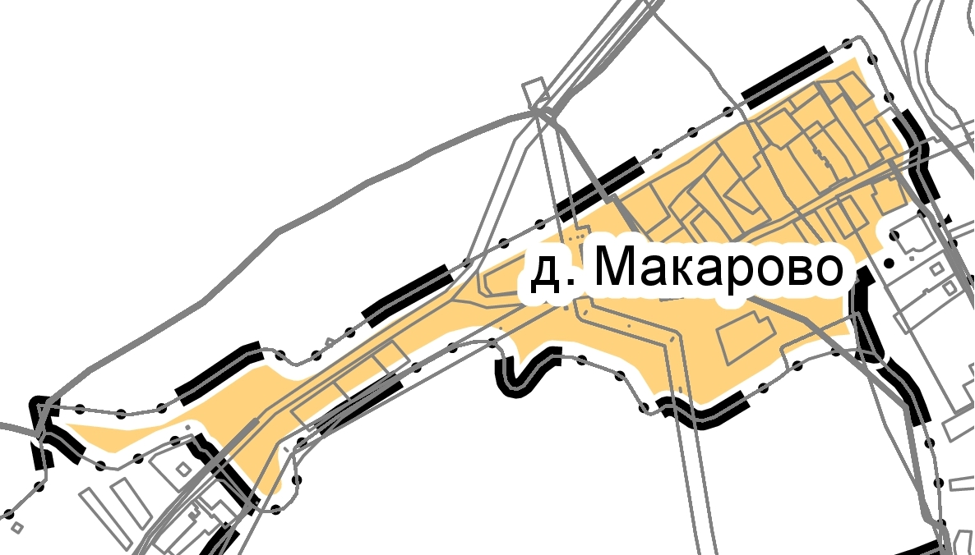
Масштаб 1:6 000
Используемые условные знаки и обозначения:
Подпись ___________________________ Дата "____" _____________ ______ г.
Место для оттиска печати (при наличии) лица, составившего описание местоположения границ объекта

Текстовое описание местоположения границ населенных
пунктов, территориальных зон

Прохождение границы |  | Описание прохождения границы
от точки | до точки | Описание прохождения границы
1 | 2 | 3
72 | 110 | Северо-западная граница д. Макарово проходит по границе кадастрового квартала 62:05:2830101 МО - Екшурское сельское поселение Клепиковского муниципального района Рязанской области
110  117  121 | 117  121  3 | Восточная граница д. Макарово проходит по границе кадастрового квартала 62:05:2830101 и 62:05:2830301, далее проходит в кадастровом квартале 62:05:1520101 и граничит с населенным пунктом Ухино МО - Екшурское сельское поселение Клепиковского муниципального района Рязанской области
3  54 | 54  72 | Южная граница д. Макарово проходит по границе кадастрового квартала 62:05:2830301 и 62:05:0940101 МО - Екшурское сельское поселение Клепиковского муниципального района Рязанской области

д. Ухино
________________________________________________
наименование объекта, местоположение границ
которого описано

Раздел 1

Сведения об объекте
№ п/п | Характеристики объекта | Описание характеристик
1 | 2 | 3
1 | Местоположение объекта | Муниципальное образование Екшурское сельское поселение Клепиковский муниципальный район Рязанской области
2 | Площадь объекта +/- величина погрешности определения площади  (P +/- Дельта P) | 229148 +/- 52 м²
3 | Иные характеристики объекта:  1. ОКТМО  2. ОКАТО | 61610451186  61210851018

Раздел 2

Сведения о местоположении границ объекта
1. Система координат: МСК-62 зона 2
2. Сведения о характерных точках границ объекта
Обозначение характерных точек границ | Координаты, м |  | Метод определения координат характерной точки | Средняя квадратическая погрешность положения характерной точки (Mt), м | Описание обозначения точки на местности (при наличии)
Обозначение характерных точек границ | X | Y | Метод определения координат характерной точки |  | Описание обозначения точки на местности (при наличии)
1 | 2 | 3 | 4 | 5 | 6
1 | 493 487,291 | 2 168 754,491 | Картометрический метод | 2,50
2 | 493 446,507 | 2 168 793,563 | Картометрический метод | 2,50
3 | 493 403,964 | 2 168 854,745 | Картометрический метод | 2,50
4 | 493 362,221 | 2 168 954,471 | Картометрический метод | 2,50
5 | 493 351,100 | 2 168 955,861 | Картометрический метод | 2,50
6 | 493 312,450 | 2 168 939,120 | Картометрический метод | 2,50
7 | 493 246,365 | 2 168 904,214 | Картометрический метод | 2,50
8 | 493 219,217 | 2 168 888,313 | Картометрический метод | 2,50
9 | 493 200,389 | 2 168 878,026 | Картометрический метод | 2,50
10 | 493 197,810 | 2 168 876,620 | Картометрический метод | 2,50
11 | 493 181,202 | 2 168 868,808 | Картометрический метод | 2,50
12 | 493 146,286 | 2 168 852,385 | Картометрический метод | 2,50
13 | 493 139,651 | 2 168 848,772 | Картометрический метод | 2,50
14 | 493 125,034 | 2 168 832,893 | Картометрический метод | 2,50
15 | 493 121,690 | 2 168 819,081 | Картометрический метод | 2,50
16 | 493 134,477 | 2 168 774,302 | Картометрический метод | 2,50
17 | 493 147,677 | 2 168 691,883 | Картометрический метод | 2,50
18 | 493 156,580 | 2 168 602,475 | Картометрический метод | 2,50
19 | 493 158,143 | 2 168 548,763 | Картометрический метод | 2,50
20 | 493 163,636 | 2 168 474,861 | Картометрический метод | 2,50
21 | 493 172,341 | 2 168 448,254 | Картометрический метод | 2,50
22 | 493 228,328 | 2 168 384,108 | Картометрический метод | 2,50
23 | 493 253,925 | 2 168 361,217 | Картометрический метод | 2,50
24 | 493 280,601 | 2 168 353,330 | Картометрический метод | 2,50
25 | 493 288,422 | 2 168 367,309 | Картометрический метод | 2,50
26 | 493 300,235 | 2 168 399,647 | Картометрический метод | 2,50
27 | 493 304,400 | 2 168 410,115 | Картометрический метод | 2,50
28 | 493 367,871 | 2 168 372,602 | Картометрический метод | 2,50
29 | 493 381,950 | 2 168 372,090 | Картометрический метод | 2,50
30 | 493 392,188 | 2 168 385,737 | Картометрический метод | 2,50
31 | 493 405,939 | 2 168 390,500 | Картометрический метод | 2,50
32 | 493 422,899 | 2 168 380,289 | Картометрический метод | 2,50
33 | 493 443,225 | 2 168 361,128 | Картометрический метод | 2,50
34 | 493 451,420 | 2 168 355,505 | Картометрический метод | 2,50
35 | 493 458,886 | 2 168 357,330 | Картометрический метод | 2,50
36 | 493 464,554 | 2 168 388,237 | Картометрический метод | 2,50
37 | 493 473,850 | 2 168 434,532 | Картометрический метод | 2,50
38 | 493 489,047 | 2 168 480,204 | Картометрический метод | 2,50
39 | 493 500,671 | 2 168 509,480 | Картометрический метод | 2,50
40 | 493 513,577 | 2 168 509,006 | Картометрический метод | 2,50
41 | 493 536,320 | 2 168 509,325 | Картометрический метод | 2,50
42 | 493 555,498 | 2 168 508,272 | Картометрический метод | 2,50
43 | 493 571,745 | 2 168 507,380 | Картометрический метод | 2,50
44 | 493 594,182 | 2 168 504,324 | Картометрический метод | 2,50
45 | 493 612,995 | 2 168 501,550 | Картометрический метод | 2,50
46 | 493 672,951 | 2 168 480,784 | Картометрический метод | 2,50
47 | 493 692,344 | 2 168 472,931 | Картометрический метод | 2,50
48 | 493 708,125 | 2 168 461,356 | Картометрический метод | 2,50
49 | 493 721,849 | 2 168 445,215 | Картометрический метод | 2,50
50 | 493 734,804 | 2 168 433,986 | Картометрический метод | 2,50
51 | 493 741,270 | 2 168 428,380 | Картометрический метод | 2,50
52 | 493 791,810 | 2 168 407,641 | Картометрический метод | 2,50
53 | 493 831,669 | 2 168 407,244 | Картометрический метод | 2,50
54 | 493 865,436 | 2 168 466,108 | Картометрический метод | 2,50
55 | 493 894,179 | 2 168 448,009 | Картометрический метод | 2,50
56 | 493 913,920 | 2 168 483,781 | Картометрический метод | 2,50
57 | 493 922,750 | 2 168 501,877 | Картометрический метод | 2,50
58 | 493 887,048 | 2 168 519,084 | Картометрический метод | 2,50
59 | 493 797,180 | 2 168 565,179 | Картометрический метод | 2,50
60 | 493 712,126 | 2 168 609,232 | Картометрический метод | 2,50
61 | 493 664,994 | 2 168 633,744 | Картометрический метод | 2,50
62 | 493 589,175 | 2 168 669,891 | Картометрический метод | 2,50
63 | 493 531,580 | 2 168 697,016 | Картометрический метод | 2,50
64 | 493 516,740 | 2 168 713,811 | Картометрический метод | 2,50
1 | 493 487,291 | 2 168 754,491 | Картометрический метод | 2,50
3. Сведения о характерных точках части (частей) границы объекта
Обозначение характерных точек части границы | Координаты, м |  | Метод определения координат характерной точки | Средняя квадратическая погрешность положения характерной точки (Mt), м | Описание обозначения точки на местности (при наличии)
Обозначение характерных точек части границы | X | Y | Метод определения координат характерной точки |  | Описание обозначения точки на местности (при наличии)
1 | 2 | 3 | 4 | 5 | 6
Часть № 1
Часть № 2
Часть №…

Раздел 4

План границ объекта
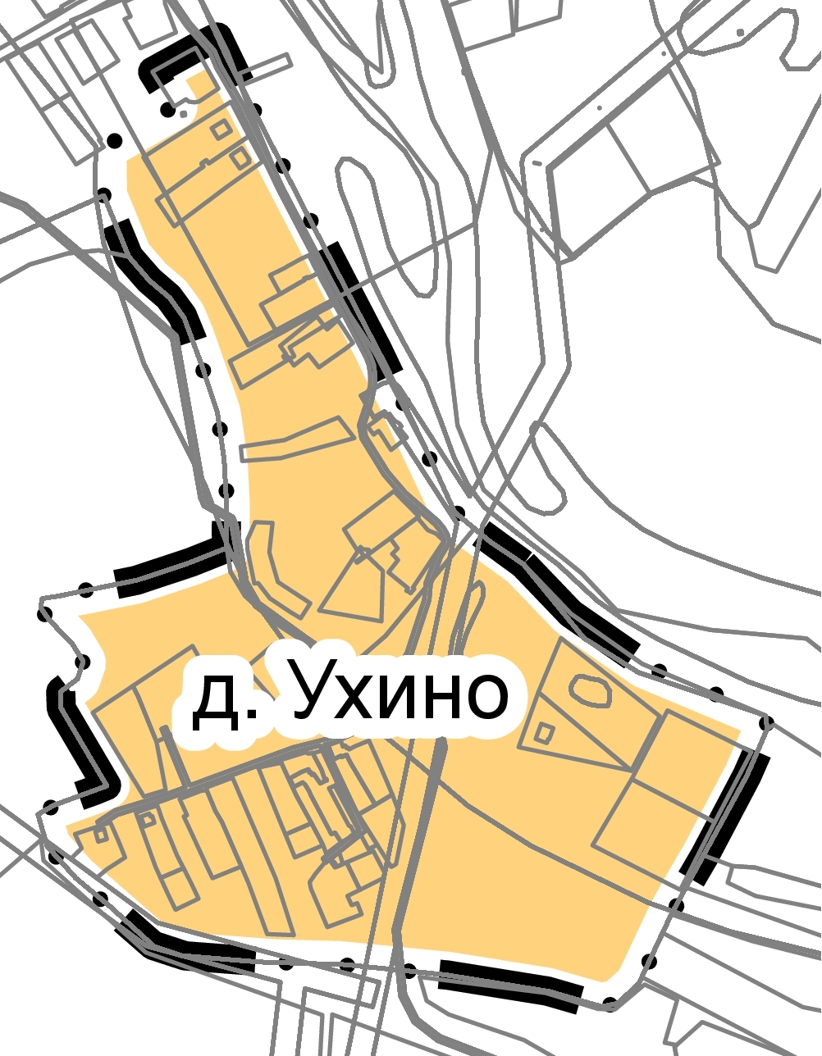
Масштаб 1:4 000
Используемые условные знаки и обозначения:
Подпись ___________________________ Дата "____" _____________ ______ г.
Место для оттиска печати (при наличии) лица, составившего описание местоположения границ объекта
Текстовое описание местоположения границ населенных
пунктов, территориальных зон

Прохождение границы |  | Описание прохождения границы
от точки | до точки | Описание прохождения границы
1 | 2 | 3
51 | 57 | Северная граница д. Ухино проходит в кадастровом квартале 62:05:1520101 и граничит с населенным пунктом Макарово МО - Екшурское сельское поселение Клепиковского муниципального района Рязанской области
57 | 51 | Восточная, южная и западная граница д. Ухино проходит по границе кадастрового квартала 62:05:2830301 МО - Екшурское сельское поселение Клепиковского муниципального района Рязанской области

с. Задне-Пилево
________________________________________________
наименование объекта, местоположение границ
которого описано

Раздел 1

Сведения об объекте
№ п/п | Характеристики объекта | Описание характеристик
1 | 2 | 3
1 | Местоположение объекта | Муниципальное образование Екшурское сельское поселение Клепиковский муниципальный район Рязанской области
2 | Площадь объекта +/- величина погрешности определения площади  (P +/- Дельта P) | 1545470 +/- 355 м²
3 | Иные характеристики объекта:  1. ОКТМО  2. ОКАТО | 61610451191  61210851019

Раздел 2

Сведения о местоположении границ объекта
1. Система координат: МСК-62 зона 2
2. Сведения о характерных точках границ объекта
Обозначение характерных точек границ | Координаты, м |  | Метод определения координат характерной точки | Средняя квадратическая погрешность положения характерной точки (Mt), м | Описание обозначения точки на местности (при наличии)
Обозначение характерных точек границ | X | Y | Метод определения координат характерной точки |  | Описание обозначения точки на местности (при наличии)
1 | 2 | 3 | 4 | 5 | 6
1 | 493600,503 | 2167474,562 | Картометрический метод | 2,50
2 | 493598,396 | 2167492,547 | Картометрический метод | 2,50
3 | 493601,819 | 2167498,706 | Картометрический метод | 2,50
4 | 493611,393 | 2167515,935 | Картометрический метод | 2,50
5 | 493619,660 | 2167531,470 | Картометрический метод | 2,50
6 | 493627,700 | 2167547,108 | Картометрический метод | 2,50
7 | 493640,955 | 2167583,060 | Картометрический метод | 2,50
8 | 493622,562 | 2167594,334 | Картометрический метод | 2,50
9 | 493622,560 | 2167594,340 | Картометрический метод | 2,50
10 | 493620,797 | 2167600,611 | Картометрический метод | 2,50
11 | 493585,352 | 2167630,945 | Картометрический метод | 2,50
12 | 493553,376 | 2167657,669 | Картометрический метод | 2,50
13 | 493501,253 | 2167612,955 | Картометрический метод | 2,50
14 | 493455,480 | 2167580,940 | Картометрический метод | 2,50
15 | 493414,470 | 2167552,365 | Картометрический метод | 2,50
16 | 493356,261 | 2167520,880 | Картометрический метод | 2,50
17 | 493307,049 | 2167515,852 | Картометрический метод | 2,50
18 | 493268,949 | 2167512,942 | Картометрический метод | 2,50
19 | 493243,813 | 2167513,471 | Картометрический метод | 2,50
20 | 493224,763 | 2167521,938 | Картометрический метод | 2,50
21 | 493192,484 | 2167546,015 | Картометрический метод | 2,50
22 | 493176,609 | 2167560,832 | Картометрический метод | 2,50
23 | 493168,671 | 2167573,532 | Картометрический метод | 2,50
24 | 493157,823 | 2167646,292 | Картометрический метод | 2,50
25 | 493154,913 | 2167652,907 | Картометрический метод | 2,50
26 | 493143,800 | 2167685,186 | Картометрический метод | 2,50
27 | 493119,988 | 2167732,018 | Картометрический метод | 2,50
28 | 493093,794 | 2167759,005 | Картометрический метод | 2,50
29 | 493078,977 | 2167765,355 | Картометрический метод | 2,50
30 | 493071,569 | 2167769,059 | Картометрический метод | 2,50
31 | 493058,340 | 2167773,292 | Картометрический метод | 2,50
32 | 493014,154 | 2167785,993 | Картометрический метод | 2,50
33 | 492983,992 | 2167801,603 | Картометрический метод | 2,50
34 | 492962,296 | 2167817,214 | Картометрический метод | 2,50
35 | 492947,479 | 2167828,326 | Картометрический метод | 2,50
36 | 492948,273 | 2167836,528 | Картометрический метод | 2,50
37 | 492944,569 | 2167844,201 | Картометрический метод | 2,50
38 | 492873,396 | 2167856,107 | Картометрический метод | 2,50
39 | 492866,252 | 2167855,843 | Картометрический метод | 2,50
40 | 492840,190 | 2167857,563 | Картометрический метод | 2,50
41 | 492836,222 | 2167851,609 | Картометрический метод | 2,50
42 | 492832,253 | 2167830,443 | Картометрический метод | 2,50
43 | 492824,977 | 2167823,828 | Картометрический метод | 2,50
44 | 492789,258 | 2167831,104 | Картометрический метод | 2,50
45 | 492770,076 | 2167836,396 | Картометрический метод | 2,50
46 | 492711,206 | 2167880,714 | Картометрический метод | 2,50
47 | 492704,591 | 2167880,714 | Картометрический метод | 2,50
48 | 492697,977 | 2167863,516 | Картометрический метод | 2,50
49 | 492690,701 | 2167834,411 | Картометрический метод | 2,50
50 | 492682,763 | 2167813,245 | Картометрический метод | 2,50
51 | 492678,133 | 2167797,370 | Картометрический метод | 2,50
52 | 492654,982 | 2167759,667 | Картометрический метод | 2,50
53 | 492650,352 | 2167742,469 | Картометрический метод | 2,50
54 | 492648,367 | 2167732,547 | Картометрический метод | 2,50
55 | 492655,643 | 2167701,458 | Картометрический метод | 2,50
56 | 492647,044 | 2167685,583 | Картометрический метод | 2,50
57 | 492588,422 | 2167750,737 | Картометрический метод | 2,50
58 | 492529,552 | 2167838,049 | Картометрический метод | 2,50
59 | 492527,568 | 2167845,656 | Картометрический метод | 2,50
60 | 492489,534 | 2167951,490 | Картометрический метод | 2,50
61 | 492469,690 | 2167980,263 | Картометрический метод | 2,50
62 | 492459,438 | 2167985,555 | Картометрический метод | 2,50
63 | 492441,578 | 2167996,138 | Картометрический метод | 2,50
64 | 492408,505 | 2168045,086 | Картометрический метод | 2,50
65 | 492398,253 | 2168056,000 | Картометрический метод | 2,50
66 | 492393,292 | 2168055,670 | Картометрический метод | 2,50
67 | 492388,662 | 2168024,250 | Картометрический метод | 2,50
68 | 492383,039 | 2168008,706 | Картометрический метод | 2,50
69 | 492374,771 | 2168004,076 | Картометрический метод | 2,50
70 | 492309,286 | 2167985,224 | Картометрический метод | 2,50
71 | 492302,672 | 2167966,042 | Картометрический метод | 2,50
72 | 492292,750 | 2167895,927 | Картометрический метод | 2,50
73 | 492380,393 | 2167772,234 | Картометрический метод | 2,50
74 | 492390,646 | 2167754,044 | Картометрический метод | 2,50
75 | 492389,654 | 2167738,831 | Картометрический метод | 2,50
76 | 492364,188 | 2167601,908 | Картометрический метод | 2,50
77 | 492352,149 | 2167530,383 | Картометрический метод | 2,50
78 | 492303,862 | 2167461,591 | Картометрический метод | 2,50
79 | 492294,602 | 2167377,255 | Картометрический метод | 2,50
80 | 492282,365 | 2167248,601 | Картометрический метод | 2,50
81 | 492286,003 | 2167167,241 | Картометрический метод | 2,50
82 | 492275,750 | 2167144,090 | Картометрический метод | 2,50
83 | 492260,404 | 2167126,694 | Картометрический метод | 2,50
84 | 492246,117 | 2167095,208 | Картометрический метод | 2,50
85 | 492292,155 | 2166983,818 | Картометрический метод | 2,50
86 | 492306,442 | 2166946,777 | Картометрический метод | 2,50
87 | 492336,076 | 2166886,716 | Картометрический метод | 2,50
88 | 492331,049 | 2166876,662 | Картометрический метод | 2,50
89 | 492301,680 | 2166824,539 | Картометрический метод | 2,50
90 | 492245,958 | 2166740,560 | Картометрический метод | 2,50
91 | 492152,295 | 2166787,391 | Картометрический метод | 2,50
92 | 492130,388 | 2166756,435 | Картометрический метод | 2,50
93 | 492119,470 | 2166709,570 | Картометрический метод | 2,50
94 | 492202,499 | 2166649,835 | Картометрический метод | 2,50
95 | 492293,090 | 2166584,660 | Картометрический метод | 2,50
96 | 492286,914 | 2166576,051 | Картометрический метод | 2,50
97 | 492244,490 | 2166516,910 | Картометрический метод | 2,50
98 | 492497,902 | 2166410,379 | Картометрический метод | 2,50
99 | 492503,674 | 2166140,492 | Картометрический метод | 2,50
100 | 492506,953 | 2165986,928 | Картометрический метод | 2,50
101 | 492552,593 | 2165973,037 | Картометрический метод | 2,50
102 | 492661,337 | 2165938,509 | Картометрический метод | 2,50
103 | 492677,609 | 2165927,000 | Картометрический метод | 2,50
104 | 492678,800 | 2165908,744 | Картометрический метод | 2,50
105 | 492656,178 | 2165813,494 | Картометрический метод | 2,50
106 | 492657,231 | 2165806,376 | Картометрический метод | 2,50
107 | 492667,814 | 2165806,905 | Картометрический метод | 2,50
108 | 492697,977 | 2165828,072 | Картометрический метод | 2,50
109 | 492722,318 | 2165848,445 | Картометрический метод | 2,50
110 | 492768,356 | 2165886,545 | Картометрический метод | 2,50
111 | 492783,437 | 2165917,501 | Картометрический метод | 2,50
112 | 492799,577 | 2165965,920 | Картометрический метод | 2,50
113 | 492833,443 | 2166075,987 | Картометрический метод | 2,50
114 | 492840,587 | 2166083,925 | Картометрический метод | 2,50
115 | 492856,198 | 2166077,310 | Картометрический метод | 2,50
116 | 492879,746 | 2166065,933 | Картометрический метод | 2,50
117 | 492891,652 | 2166062,758 | Картометрический метод | 2,50
118 | 492901,706 | 2166064,875 | Картометрический метод | 2,50
119 | 492909,908 | 2166073,077 | Картометрический метод | 2,50
120 | 492916,523 | 2166095,566 | Картометрический метод | 2,50
121 | 492925,254 | 2166111,177 | Картометрический метод | 2,50
122 | 492935,044 | 2166114,616 | Картометрический метод | 2,50
123 | 492948,537 | 2166115,410 | Картометрический метод | 2,50
124 | 492962,296 | 2166119,908 | Картометрический метод | 2,50
125 | 492966,265 | 2166127,846 | Картометрический метод | 2,50
126 | 492966,529 | 2166137,635 | Картометрический метод | 2,50
127 | 492961,237 | 2166145,044 | Картометрический метод | 2,50
128 | 492940,336 | 2166153,775 | Картометрический метод | 2,50
129 | 492928,694 | 2166161,183 | Картометрический метод | 2,50
130 | 492923,402 | 2166168,591 | Картометрический метод | 2,50
131 | 492923,138 | 2166176,000 | Картометрический метод | 2,50
132 | 492928,429 | 2166184,731 | Картометрический метод | 2,50
133 | 492935,044 | 2166185,260 | Картометрический метод | 2,50
134 | 492942,981 | 2166185,525 | Картометрический метод | 2,50
135 | 492953,036 | 2166184,996 | Картометрический метод | 2,50
136 | 492962,825 | 2166181,821 | Картометрический метод | 2,50
137 | 492999,073 | 2166170,443 | Картометрический метод | 2,50
138 | 493008,069 | 2166168,327 | Картометрический метод | 2,50
139 | 493022,357 | 2166173,089 | Картометрический метод | 2,50
140 | 493074,479 | 2166281,304 | Картометрический метод | 2,50
141 | 493088,238 | 2166327,606 | Картометрический метод | 2,50
142 | 493102,525 | 2166413,596 | Картометрический метод | 2,50
143 | 493103,055 | 2166492,971 | Картометрический метод | 2,50
144 | 493091,942 | 2166534,511 | Картометрический метод | 2,50
145 | 493075,273 | 2166563,086 | Картометрический метод | 2,50
146 | 493048,286 | 2166570,230 | Картометрический метод | 2,50
147 | 493028,971 | 2166569,436 | Картометрический метод | 2,50
148 | 493020,504 | 2166564,144 | Картометрический метод | 2,50
149 | 493018,388 | 2166532,130 | Картометрический метод | 2,50
150 | 493015,477 | 2166525,515 | Картометрический метод | 2,50
151 | 493004,629 | 2166524,192 | Картометрический метод | 2,50
152 | 492935,308 | 2166537,951 | Картометрический метод | 2,50
153 | 492946,421 | 2166637,963 | Картометрический метод | 2,50
154 | 492943,246 | 2166721,042 | Картометрический метод | 2,50
155 | 492931,869 | 2166775,812 | Картометрический метод | 2,50
156 | 492925,783 | 2166800,682 | Картометрический метод | 2,50
157 | 492903,294 | 2166873,708 | Картометрический метод | 2,50
158 | 492900,119 | 2166920,539 | Картометрический метод | 2,50
159 | 492905,940 | 2166957,051 | Картометрический метод | 2,50
160 | 492922,079 | 2166981,658 | Картометрический метод | 2,50
161 | 492945,098 | 2167005,999 | Картометрический метод | 2,50
162 | 492966,265 | 2167021,610 | Картометрический метод | 2,50
163 | 492991,400 | 2167017,377 | Картометрический метод | 2,50
164 | 493044,846 | 2167000,443 | Картометрический метод | 2,50
165 | 493062,573 | 2166997,797 | Картометрический метод | 2,50
166 | 493090,619 | 2167005,206 | Картометрический метод | 2,50
167 | 493105,700 | 2167002,824 | Картометрический метод | 2,50
168 | 493116,548 | 2166989,860 | Картометрический метод | 2,50
169 | 493132,953 | 2166980,070 | Картометрический метод | 2,50
170 | 493140,890 | 2166977,424 | Картометрический метод | 2,50
171 | 493179,255 | 2167007,587 | Картометрический метод | 2,50
172 | 493235,876 | 2166971,339 | Картометрический метод | 2,50
173 | 493285,088 | 2166927,682 | Картометрический метод | 2,50
174 | 493294,349 | 2166932,180 | Картометрический метод | 2,50
175 | 493321,865 | 2166962,872 | Картометрический метод | 2,50
176 | 493332,449 | 2166964,195 | Картометрический метод | 2,50
177 | 493342,503 | 2166957,845 | Картометрический метод | 2,50
178 | 493354,145 | 2166953,612 | Картометрический метод | 2,50
179 | 493367,109 | 2166957,845 | Картометрический метод | 2,50
180 | 493372,401 | 2166967,635 | Картометрический метод | 2,50
181 | 493370,549 | 2166980,599 | Картометрический метод | 2,50
182 | 493347,530 | 2167021,081 | Картометрический метод | 2,50
183 | 493340,916 | 2167029,283 | Картометрический метод | 2,50
184 | 493319,484 | 2167063,414 | Картометрический метод | 2,50
185 | 493348,588 | 2167081,935 | Картометрический метод | 2,50
186 | 493397,801 | 2167106,541 | Картометрический метод | 2,50
187 | 493446,749 | 2167189,885 | Картометрический метод | 2,50
188 | 493464,211 | 2167214,756 | Картометрический метод | 2,50
189 | 493504,428 | 2167281,431 | Картометрический метод | 2,50
190 | 493544,116 | 2167358,954 | Картометрический метод | 2,50
191 | 493584,333 | 2167402,346 | Картометрический метод | 2,50
192 | 493592,799 | 2167403,140 | Картометрический метод | 2,50
193 | 493631,693 | 2167395,732 | Картометрический метод | 2,50
194 | 493642,276 | 2167401,552 | Картометрический метод | 2,50
195 | 493642,158 | 2167410,073 | Картометрический метод | 2,50
196 | 493635,316 | 2167422,034 | Картометрический метод | 2,50
197 | 493630,315 | 2167427,628 | Картометрический метод | 2,50
198 | 493616,201 | 2167443,417 | Картометрический метод | 2,50
199 | 493615,928 | 2167443,958 | Картометрический метод | 2,50
200 | 493615,922 | 2167443,964 | Картометрический метод | 2,50
201 | 493608,255 | 2167459,175 | Картометрический метод | 2,50
202 | 493600,504 | 2167474,548 | Картометрический метод | 2,50
1 | 493600,503 | 2167474,562 | Картометрический метод | 2,50

3. Сведения о характерных точках части (частей) границы объекта
Обозначение характерных точек части границы | Координаты, м |  | Метод определения координат характерной точки | Средняя квадратическая погрешность положения характерной точки (Mt), м | Описание обозначения точки на местности (при наличии)
Обозначение характерных точек части границы | X | Y | Метод определения координат характерной точки |  | Описание обозначения точки на местности (при наличии)
1 | 2 | 3 | 4 | 5 | 6
Часть № 1
Часть № 2
Часть №…

Раздел 4

План границ объекта
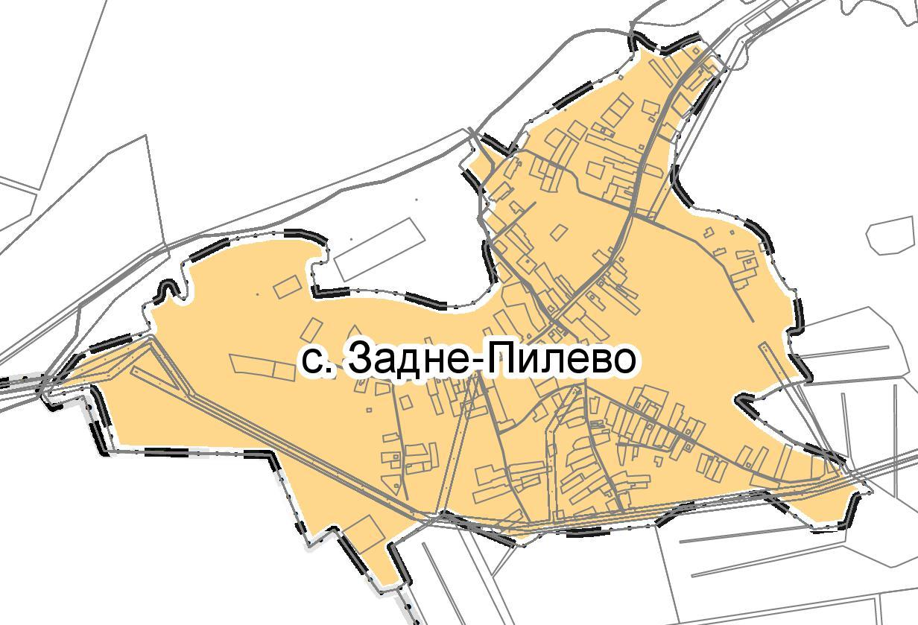
Масштаб 1:12 000
Используемые условные знаки и обозначения:
Подпись ___________________________ Дата "____" _____________ ______ г.
Место для оттиска печати (при наличии) лица, составившего описание местоположения границ объекта

Текстовое описание местоположения границ населенных
пунктов, территориальных зон

Прохождение границы |  | Описание прохождения границы
от точки | до точки | Описание прохождения границы
1 | 2 | 3
179  194 | 194  12 | Северная граница с. Задне-Пилево проходит по границе кадастрового квартала 62:05:2830101 и 62:05:1520101 МО - Екшурское сельское поселение Клепиковского муниципального района Рязанской области
12 | 179 | Восточная, южная и западная граница с. Задне-Пилево проходит по границе кадастрового квартала 62:05:2830301 МО - Екшурское сельское поселение Клепиковского муниципального района Рязанской области

д. Взвоз
________________________________________________
наименование объекта, местоположение границ
которого описано

Раздел 1

Сведения об объекте
№ п/п | Характеристики объекта | Описание характеристик
1 | 2 | 3
1 | Местоположение объекта | Муниципальное образование Екшурское сельское поселение Клепиковский муниципальный район Рязанской области
2 | Площадь объекта +/- величина погрешности определения площади  (P +/- Дельта P) | 329832 +/- 75 м²
3 | Иные характеристики объекта:  1. ОКТМО  2. ОКАТО | 61610451166  61210851014

Раздел 2

Сведения о местоположении границ объекта
1. Система координат: МСК-62 зона 2
2. Сведения о характерных точках границ объекта
Обозначение характерных точек границ | Координаты, м |  | Метод определения координат характерной точки | Средняя квадратическая погрешность положения характерной точки (Mt), м | Описание обозначения точки на местности (при наличии)
Обозначение характерных точек границ | X | Y | Метод определения координат характерной точки |  | Описание обозначения точки на местности (при наличии)
1 | 2 | 3 | 4 | 5 | 6
1 | 492004,911 | 2170265,940 | Картометрический метод | 2,50
2 | 492004,911 | 2170265,948 | Картометрический метод | 2,50
3 | 492007,310 | 2170297,955 | Картометрический метод | 2,50
4 | 492007,757 | 2170339,122 | Картометрический метод | 2,50
5 | 492007,815 | 2170344,422 | Картометрический метод | 2,50
6 | 492008,110 | 2170371,580 | Картометрический метод | 2,50
7 | 492001,069 | 2170424,734 | Картометрический метод | 2,50
8 | 491989,932 | 2170438,339 | Картометрический метод | 2,50
9 | 491971,141 | 2170440,901 | Картометрический метод | 2,50
10 | 491953,352 | 2170440,690 | Картометрический метод | 2,50
11 | 491923,717 | 2170440,188 | Картометрический метод | 2,50
12 | 491913,651 | 2170447,380 | Картометрический метод | 2,50
13 | 491915,730 | 2170480,249 | Картометрический метод | 2,50
14 | 491917,154 | 2170502,756 | Картометрический метод | 2,50
15 | 491917,620 | 2170510,122 | Картометрический метод | 2,50
16 | 491917,710 | 2170592,900 | Картометрический метод | 2,50
17 | 491894,924 | 2170605,390 | Картометрический метод | 2,50
18 | 491867,754 | 2170616,297 | Картометрический метод | 2,50
19 | 491844,944 | 2170625,227 | Картометрический метод | 2,50
20 | 491810,797 | 2170640,740 | Картометрический метод | 2,50
21 | 491809,060 | 2170642,548 | Картометрический метод | 2,50
22 | 491787,213 | 2170668,912 | Картометрический метод | 2,50
23 | 491770,352 | 2170675,040 | Картометрический метод | 2,50
24 | 491727,071 | 2170681,449 | Картометрический метод | 2,50
25 | 491695,542 | 2170679,034 | Картометрический метод | 2,50
26 | 491674,193 | 2170671,416 | Картометрический метод | 2,50
27 | 491671,565 | 2170667,792 | Картометрический метод | 2,50
28 | 491653,474 | 2170639,101 | Картометрический метод | 2,50
29 | 491647,270 | 2170635,230 | Картометрический метод | 2,50
30 | 491629,547 | 2170650,499 | Картометрический метод | 2,50
31 | 491620,349 | 2170655,955 | Картометрический метод | 2,50
32 | 491619,537 | 2170655,092 | Картометрический метод | 2,50
33 | 491607,600 | 2170642,410 | Картометрический метод | 2,50
34 | 491544,169 | 2170583,629 | Картометрический метод | 2,50
35 | 491533,341 | 2170611,270 | Картометрический метод | 2,50
36 | 491536,100 | 2170613,841 | Картометрический метод | 2,50
37 | 491529,370 | 2170621,420 | Картометрический метод | 2,50
38 | 491494,209 | 2170711,217 | Картометрический метод | 2,50
39 | 491464,680 | 2170756,031 | Картометрический метод | 2,50
40 | 491427,680 | 2170728,630 | Картометрический метод | 2,50
41 | 491413,424 | 2170763,173 | Картометрический метод | 2,50
42 | 491403,453 | 2170787,337 | Картометрический метод | 2,50
43 | 491389,890 | 2170818,171 | Картометрический метод | 2,50
44 | 491370,865 | 2170861,072 | Картометрический метод | 2,50
45 | 491360,727 | 2170877,013 | Картометрический метод | 2,50
46 | 491304,442 | 2170855,575 | Картометрический метод | 2,50
47 | 491265,230 | 2170840,641 | Картометрический метод | 2,50
48 | 491265,605 | 2170830,878 | Картометрический метод | 2,50
49 | 491279,593 | 2170799,105 | Картометрический метод | 2,50
50 | 491322,961 | 2170702,435 | Картометрический метод | 2,50
51 | 491336,415 | 2170679,350 | Картометрический метод | 2,50
52 | 491366,849 | 2170627,473 | Картометрический метод | 2,50
53 | 491398,050 | 2170574,290 | Картометрический метод | 2,50
54 | 491383,281 | 2170562,130 | Картометрический метод | 2,50
55 | 491396,682 | 2170543,456 | Картометрический метод | 2,50
56 | 491409,730 | 2170554,221 | Картометрический метод | 2,50
57 | 491410,190 | 2170553,443 | Картометрический метод | 2,50
58 | 491444,245 | 2170493,595 | Картометрический метод | 2,50
59 | 491459,188 | 2170474,143 | Картометрический метод | 2,50
60 | 491473,732 | 2170461,843 | Картометрический метод | 2,50
61 | 491516,721 | 2170416,913 | Картометрический метод | 2,50
62 | 491544,290 | 2170412,263 | Картометрический метод | 2,50
63 | 491612,106 | 2170407,671 | Картометрический метод | 2,50
64 | 491652,022 | 2170412,427 | Картометрический метод | 2,50
65 | 491689,490 | 2170311,710 | Картометрический метод | 2,50
66 | 491666,831 | 2170300,854 | Картометрический метод | 2,50
67 | 491576,109 | 2170275,443 | Картометрический метод | 2,50
68 | 491572,602 | 2170271,346 | Картометрический метод | 2,50
69 | 491563,163 | 2170268,557 | Картометрический метод | 2,50
70 | 491546,050 | 2170263,020 | Картометрический метод | 2,50
71 | 491536,004 | 2170257,565 | Картометрический метод | 2,50
72 | 491532,606 | 2170254,610 | Картометрический метод | 2,50
73 | 491530,281 | 2170250,540 | Картометрический метод | 2,50
74 | 491531,850 | 2170241,513 | Картометрический метод | 2,50
75 | 491577,372 | 2170203,594 | Картометрический метод | 2,50
76 | 491601,451 | 2170175,700 | Картометрический метод | 2,50
77 | 491608,045 | 2170167,382 | Картометрический метод | 2,50
78 | 491622,232 | 2170143,136 | Картометрический метод | 2,50
79 | 491652,365 | 2170060,303 | Картометрический метод | 2,50
80 | 491674,945 | 2169988,745 | Картометрический метод | 2,50
81 | 491685,420 | 2169954,043 | Картометрический метод | 2,50
82 | 491699,121 | 2169931,845 | Картометрический метод | 2,50
83 | 491701,706 | 2169928,728 | Картометрический метод | 2,50
84 | 491729,391 | 2169898,557 | Картометрический метод | 2,50
85 | 491742,740 | 2169885,220 | Картометрический метод | 2,50
86 | 491677,435 | 2169817,228 | Картометрический метод | 2,50
87 | 491642,655 | 2169767,797 | Картометрический метод | 2,50
88 | 491630,306 | 2169746,807 | Картометрический метод | 2,50
89 | 491619,442 | 2169727,993 | Картометрический метод | 2,50
90 | 491614,948 | 2169706,729 | Картометрический метод | 2,50
91 | 491610,785 | 2169687,038 | Картометрический метод | 2,50
92 | 491610,310 | 2169677,807 | Картометрический метод | 2,50
93 | 491609,989 | 2169668,794 | Картометрический метод | 2,50
94 | 491609,810 | 2169663,810 | Картометрический метод | 2,50
95 | 491612,832 | 2169658,522 | Картометрический метод | 2,50
96 | 491620,260 | 2169655,814 | Картометрический метод | 2,50
97 | 491674,644 | 2169675,001 | Картометрический метод | 2,50
98 | 491675,884 | 2169676,424 | Картометрический метод | 2,50
99 | 491679,480 | 2169680,610 | Картометрический метод | 2,50
100 | 491674,670 | 2169715,820 | Картометрический метод | 2,50
101 | 491686,372 | 2169747,565 | Картометрический метод | 2,50
102 | 491708,375 | 2169771,056 | Картометрический метод | 2,50
103 | 491737,294 | 2169795,302 | Картометрический метод | 2,50
104 | 491749,401 | 2169805,380 | Картометрический метод | 2,50
105 | 491769,805 | 2169819,238 | Картометрический метод | 2,50
106 | 491793,091 | 2169834,471 | Картометрический метод | 2,50
107 | 491846,918 | 2169875,418 | Картометрический метод | 2,50
108 | 491920,511 | 2169931,670 | Картометрический метод | 2,50
109 | 491988,074 | 2169897,913 | Картометрический метод | 2,50
110 | 491989,201 | 2169897,350 | Картометрический метод | 2,50
111 | 491998,756 | 2169903,981 | Картометрический метод | 2,50
112 | 492036,048 | 2169957,105 | Картометрический метод | 2,50
113 | 492036,950 | 2169966,850 | Картометрический метод | 2,50
114 | 492023,789 | 2169977,494 | Картометрический метод | 2,50
115 | 491939,705 | 2170033,507 | Картометрический метод | 2,50
116 | 491876,610 | 2170076,640 | Картометрический метод | 2,50
117 | 491875,180 | 2170085,880 | Картометрический метод | 2,50
118 | 491927,475 | 2170184,078 | Картометрический метод | 2,50
119 | 491931,238 | 2170189,961 | Картометрический метод | 2,50
120 | 491958,443 | 2170231,017 | Картометрический метод | 2,50
121 | 491974,481 | 2170253,140 | Картометрический метод | 2,50
122 | 491998,500 | 2170254,740 | Картометрический метод | 2,50
1 | 492004,911 | 2170265,940 | Картометрический метод | 2,50
3. Сведения о характерных точках части (частей) границы объекта
Обозначение характерных точек части границы | Координаты, м |  | Метод определения координат характерной точки | Средняя квадратическая погрешность положения характерной точки (Mt), м | Описание обозначения точки на местности (при наличии)
Обозначение характерных точек части границы | X | Y | Метод определения координат характерной точки |  | Описание обозначения точки на местности (при наличии)
1 | 2 | 3 | 4 | 5 | 6
Часть № 1
Часть № 2
Часть №…

Раздел 4

План границ объекта
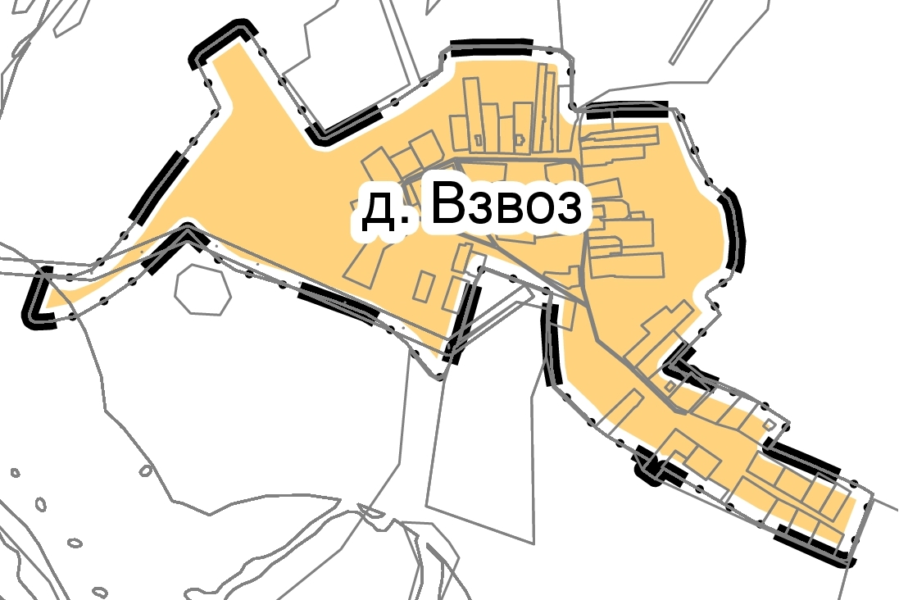
Масштаб 1:7 000
Используемые условные знаки и обозначения:
Подпись ___________________________ Дата "____" _____________ ______ г.
Место для оттиска печати (при наличии) лица, составившего описание местоположения границ объекта

Текстовое описание местоположения границ населенных
пунктов, территориальных зон

Прохождение границы |  | Описание прохождения границы
от точки | до точки | Описание прохождения границы
1 | 2 | 3
1 | 1 | Граница д. Взвоз проходит по границе кадастрового квартала 62:05:2840201 МО - Екшурское сельское поселение Клепиковского муниципального района Рязанской области

д. Подгорье
________________________________________________
наименование объекта, местоположение границ
которого описано

Раздел 1

Сведения об объекте
№ п/п | Характеристики объекта | Описание характеристик
1 | 2 | 3
1 | Местоположение объекта | Муниципальное образование Екшурское сельское поселение Клепиковский муниципальный район Рязанской области
2 | Площадь объекта +/- величина погрешности определения площади  (P +/- Дельта P) | 554203 +/- 127 м²
3 | Иные характеристики объекта:  1. ОКТМО  2. ОКАТО | 61610451181  61210851017

Раздел 2

Сведения о местоположении границ объекта
1. Система координат: МСК-62 зона 2
2. Сведения о характерных точках границ объекта
Обозначение характерных точек границ | Координаты, м |  | Метод определения координат характерной точки | Средняя квадратическая погрешность положения характерной точки (Mt), м | Описание обозначения точки на местности (при наличии)
Обозначение характерных точек границ | X | Y | Метод определения координат характерной точки |  | Описание обозначения точки на местности (при наличии)
1 | 2 | 3 | 4 | 5 | 6
1 | 490660,098 | 2167688,471 | Картометрический метод | 2,50
2 | 490688,055 | 2167693,763 | Картометрический метод | 2,50
3 | 490725,694 | 2167687,896 | Картометрический метод | 2,50
4 | 490778,698 | 2167669,498 | Картометрический метод | 2,50
5 | 490826,990 | 2167657,100 | Картометрический метод | 2,50
6 | 490867,944 | 2167659,311 | Картометрический метод | 2,50
7 | 490885,117 | 2167668,651 | Картометрический метод | 2,50
8 | 490943,542 | 2167744,847 | Картометрический метод | 2,50
9 | 491020,284 | 2167844,647 | Картометрический метод | 2,50
10 | 491074,804 | 2167916,024 | Картометрический метод | 2,50
11 | 491149,183 | 2168013,639 | Картометрический метод | 2,50
12 | 491218,933 | 2168105,891 | Картометрический метод | 2,50
13 | 491289,404 | 2168199,409 | Картометрический метод | 2,50
14 | 491323,618 | 2168244,812 | Картометрический метод | 2,50
15 | 491374,147 | 2168311,212 | Картометрический метод | 2,50
16 | 491430,260 | 2168384,594 | Картометрический метод | 2,50
17 | 491463,279 | 2168427,925 | Картометрический метод | 2,50
18 | 491503,550 | 2168482,304 | Картометрический метод | 2,50
19 | 491525,012 | 2168511,285 | Картометрический метод | 2,50
20 | 491570,250 | 2168572,373 | Картометрический метод | 2,50
21 | 491592,964 | 2168603,044 | Картометрический метод | 2,50
22 | 491616,330 | 2168624,198 | Картометрический метод | 2,50
23 | 491636,338 | 2168662,239 | Картометрический метод | 2,50
24 | 491652,292 | 2168692,456 | Картометрический метод | 2,50
25 | 491689,013 | 2168740,612 | Картометрический метод | 2,50
26 | 491719,650 | 2168780,790 | Картометрический метод | 2,50
27 | 491728,803 | 2168809,821 | Картометрический метод | 2,50
28 | 491733,380 | 2168850,985 | Картометрический метод | 2,50
29 | 491742,694 | 2168940,679 | Картометрический метод | 2,50
30 | 491746,330 | 2168978,590 | Картометрический метод | 2,50
31 | 491744,540 | 2168999,246 | Картометрический метод | 2,50
32 | 491727,589 | 2169021,485 | Картометрический метод | 2,50
33 | 491709,537 | 2169055,481 | Картометрический метод | 2,50
34 | 491705,895 | 2169067,642 | Картометрический метод | 2,50
35 | 491701,715 | 2169089,929 | Картометрический метод | 2,50
36 | 491694,000 | 2169146,389 | Картометрический метод | 2,50
37 | 491676,615 | 2169200,544 | Картометрический метод | 2,50
38 | 491656,300 | 2169263,830 | Картометрический метод | 2,50
39 | 491574,350 | 2169236,368 | Картометрический метод | 2,50
40 | 491548,701 | 2169237,458 | Картометрический метод | 2,50
41 | 491500,181 | 2169253,775 | Картометрический метод | 2,50
42 | 491450,750 | 2169276,980 | Картометрический метод | 2,50
43 | 491409,709 | 2169308,015 | Картометрический метод | 2,50
44 | 491383,116 | 2169343,389 | Картометрический метод | 2,50
45 | 491367,195 | 2169341,466 | Картометрический метод | 2,50
46 | 491352,015 | 2169345,125 | Картометрический метод | 2,50
47 | 491327,386 | 2169355,144 | Картометрический метод | 2,50
48 | 491297,223 | 2169366,964 | Картометрический метод | 2,50
49 | 491277,410 | 2169360,250 | Картометрический метод | 2,50
50 | 491255,318 | 2169348,102 | Картометрический метод | 2,50
51 | 491239,166 | 2169329,149 | Картометрический метод | 2,50
52 | 491222,071 | 2169308,281 | Картометрический метод | 2,50
53 | 491214,096 | 2169292,428 | Картометрический метод | 2,50
54 | 491210,790 | 2169281,400 | Картометрический метод | 2,50
55 | 491218,378 | 2169271,647 | Картометрический метод | 2,50
56 | 491231,100 | 2169263,620 | Картометрический метод | 2,50
57 | 491227,828 | 2169249,474 | Картометрический метод | 2,50
58 | 491214,420 | 2169241,400 | Картометрический метод | 2,50
59 | 491183,742 | 2169241,676 | Картометрический метод | 2,50
60 | 491145,312 | 2169247,675 | Картометрический метод | 2,50
61 | 491114,333 | 2169252,511 | Картометрический метод | 2,50
62 | 491045,445 | 2169264,530 | Картометрический метод | 2,50
63 | 490958,524 | 2169295,512 | Картометрический метод | 2,50
64 | 490908,031 | 2169324,477 | Картометрический метод | 2,50
65 | 490888,379 | 2169343,505 | Картометрический метод | 2,50
66 | 490868,095 | 2169364,587 | Картометрический метод | 2,50
67 | 490849,870 | 2169386,870 | Картометрический метод | 2,50
68 | 490815,850 | 2169393,470 | Картометрический метод | 2,50
69 | 490788,517 | 2169393,470 | Картометрический метод | 2,50
70 | 490782,347 | 2169369,868 | Картометрический метод | 2,50
71 | 490772,480 | 2169274,570 | Картометрический метод | 2,50
72 | 490781,823 | 2169254,190 | Картометрический метод | 2,50
73 | 490819,851 | 2169220,775 | Картометрический метод | 2,50
74 | 490849,571 | 2169191,925 | Картометрический метод | 2,50
75 | 490858,984 | 2169180,759 | Картометрический метод | 2,50
76 | 490879,403 | 2169155,260 | Картометрический метод | 2,50
77 | 490891,400 | 2169125,831 | Картометрический метод | 2,50
78 | 490909,925 | 2169118,872 | Картометрический метод | 2,50
79 | 490932,760 | 2169114,396 | Картометрический метод | 2,50
80 | 490946,767 | 2169098,971 | Картометрический метод | 2,50
81 | 490951,140 | 2169083,690 | Картометрический метод | 2,50
82 | 490966,184 | 2169072,946 | Картометрический метод | 2,50
83 | 490977,350 | 2169068,322 | Картометрический метод | 2,50
84 | 490977,830 | 2169043,680 | Картометрический метод | 2,50
85 | 490984,511 | 2169008,786 | Картометрический метод | 2,50
86 | 490990,472 | 2168979,590 | Картометрический метод | 2,50
87 | 491006,856 | 2168953,654 | Картометрический метод | 2,50
88 | 491022,682 | 2168939,128 | Картометрический метод | 2,50
89 | 491059,692 | 2168922,510 | Картометрический метод | 2,50
90 | 491075,906 | 2168919,066 | Картометрический метод | 2,50
91 | 491091,400 | 2168917,302 | Картометрический метод | 2,50
92 | 491158,431 | 2168909,672 | Картометрический метод | 2,50
93 | 491206,920 | 2168907,107 | Картометрический метод | 2,50
94 | 491295,720 | 2168889,360 | Картометрический метод | 2,50
95 | 491353,013 | 2168895,029 | Картометрический метод | 2,50
96 | 491356,680 | 2168878,270 | Картометрический метод | 2,50
97 | 491354,257 | 2168844,158 | Картометрический метод | 2,50
98 | 491345,453 | 2168813,602 | Картометрический метод | 2,50
99 | 491312,656 | 2168784,005 | Картометрический метод | 2,50
100 | 491288,361 | 2168777,587 | Картометрический метод | 2,50
101 | 491269,154 | 2168769,502 | Картометрический метод | 2,50
102 | 491249,495 | 2168713,617 | Картометрический метод | 2,50
103 | 491238,491 | 2168709,608 | Картометрический метод | 2,50
104 | 491225,618 | 2168712,330 | Картометрический метод | 2,50
105 | 491198,038 | 2168733,528 | Картометрический метод | 2,50
106 | 491178,870 | 2168742,953 | Картометрический метод | 2,50
107 | 491153,050 | 2168749,461 | Картометрический метод | 2,50
108 | 491130,972 | 2168763,806 | Картометрический метод | 2,50
109 | 491113,160 | 2168770,480 | Картометрический метод | 2,50
110 | 491096,427 | 2168770,480 | Картометрический метод | 2,50
111 | 491087,401 | 2168764,609 | Картометрический метод | 2,50
112 | 491076,470 | 2168746,040 | Картометрический метод | 2,50
113 | 491076,470 | 2168708,260 | Картометрический метод | 2,50
114 | 491089,892 | 2168659,745 | Картометрический метод | 2,50
115 | 491095,919 | 2168627,133 | Картометрический метод | 2,50
116 | 491103,344 | 2168584,886 | Картометрический метод | 2,50
117 | 491120,152 | 2168553,870 | Картометрический метод | 2,50
118 | 491144,390 | 2168536,305 | Картометрический метод | 2,50
119 | 491172,361 | 2168534,175 | Картометрический метод | 2,50
120 | 491213,538 | 2168548,732 | Картометрический метод | 2,50
121 | 491255,389 | 2168577,688 | Картометрический метод | 2,50
122 | 491281,045 | 2168590,328 | Картометрический метод | 2,50
123 | 491318,630 | 2168590,760 | Картометрический метод | 2,50
124 | 491344,562 | 2168588,436 | Картометрический метод | 2,50
125 | 491392,750 | 2168574,212 | Картометрический метод | 2,50
126 | 491448,929 | 2168554,180 | Картометрический метод | 2,50
127 | 491455,400 | 2168551,870 | Картометрический метод | 2,50
128 | 491426,893 | 2168508,040 | Картометрический метод | 2,50
129 | 491350,687 | 2168408,605 | Картометрический метод | 2,50
130 | 491290,656 | 2168330,351 | Картометрический метод | 2,50
131 | 491226,152 | 2168237,406 | Картометрический метод | 2,50
132 | 491091,940 | 2168046,066 | Картометрический метод | 2,50
133 | 490965,571 | 2167874,487 | Картометрический метод | 2,50
134 | 490888,635 | 2167774,461 | Картометрический метод | 2,50
135 | 490840,487 | 2167705,037 | Картометрический метод | 2,50
136 | 490676,980 | 2167732,660 | Картометрический метод | 2,50
137 | 490635,860 | 2167717,110 | Картометрический метод | 2,50
1 | 490660,098 | 2167688,471 | Картометрический метод | 2,50

3. Сведения о характерных точках части (частей) границы объекта
Обозначение характерных точек части границы | Координаты, м |  | Метод определения координат характерной точки | Средняя квадратическая погрешность положения характерной точки (Mt), м | Описание обозначения точки на местности (при наличии)
Обозначение характерных точек части границы | X | Y | Метод определения координат характерной точки |  | Описание обозначения точки на местности (при наличии)
1 | 2 | 3 | 4 | 5 | 6
Часть № 1
Часть № 2
Часть №…

Раздел 4

План границ объекта
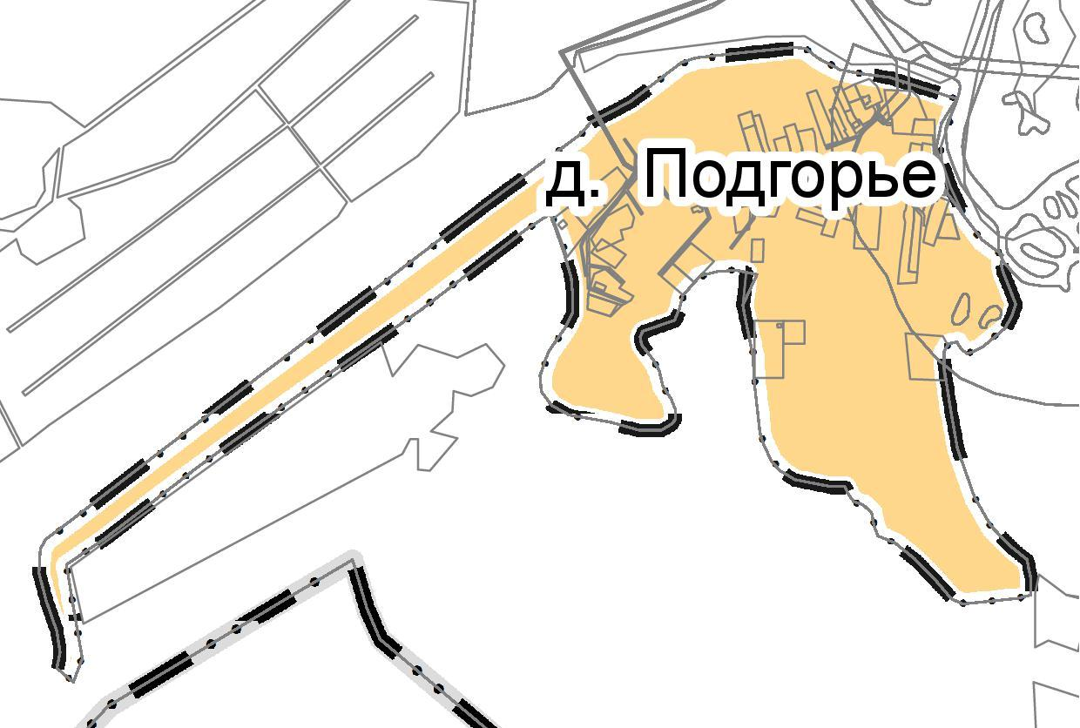
Масштаб 1:9 000
Используемые условные знаки и обозначения:
Подпись ___________________________ Дата "____" _____________ ______ г.
Место для оттиска печати (при наличии) лица, составившего описание местоположения границ объекта

Текстовое описание местоположения границ населенных
пунктов, территориальных зон

Прохождение границы |  | Описание прохождения границы
от точки | до точки | Описание прохождения границы
1 | 2 | 3
1 | 1 | Граница д. Подгорье проходит по границе кадастрового квартала 62:05:2830301 МО - Екшурское сельское поселение Клепиковского муниципального района Рязанской области

с. Ершово
________________________________________________
наименование объекта, местоположение границ
которого описано

Раздел 1

Сведения об объекте
№ п/п | Характеристики объекта | Описание характеристик
1 | 2 | 3
1 | Местоположение объекта | Муниципальное образование Екшурское сельское поселение Клепиковский муниципальный район Рязанской области
2 | Площадь объекта +/- величина погрешности определения площади  (P +/- Дельта P) | 738520 +/- 169 м²
3 | Иные характеристики объекта:  1. ОКТМО  2. ОКАТО | 61610451196  61210851020

Раздел 2

Сведения о местоположении границ объекта
1. Система координат: МСК-62 зона 2
2. Сведения о характерных точках границ объекта
Обозначение характерных точек границ | Координаты, м |  | Метод определения координат характерной точки | Средняя квадратическая погрешность положения характерной точки (Mt), м | Описание обозначения точки на местности (при наличии)
Обозначение характерных точек границ | X | Y | Метод определения координат характерной точки |  | Описание обозначения точки на местности (при наличии)
1 | 2 | 3 | 4 | 5 | 6
1 | 496725,710 | 2160482,470 | Картометрический метод | 2,50
2 | 496759,328 | 2160497,069 | Картометрический метод | 2,50
3 | 496891,548 | 2160581,095 | Картометрический метод | 2,50
4 | 496953,878 | 2160620,734 | Картометрический метод | 2,50
5 | 497053,229 | 2160695,554 | Картометрический метод | 2,50
6 | 497154,830 | 2160750,670 | Картометрический метод | 2,50
7 | 497223,550 | 2160681,460 | Картометрический метод | 2,50
8 | 497219,713 | 2160653,005 | Картометрический метод | 2,50
9 | 497217,650 | 2160641,670 | Картометрический метод | 2,50
10 | 497230,930 | 2160623,990 | Картометрический метод | 2,50
11 | 497258,940 | 2160623,990 | Картометрический метод | 2,50
12 | 497312,537 | 2160641,301 | Картометрический метод | 2,50
13 | 497325,125 | 2160632,152 | Картометрический метод | 2,50
14 | 497342,884 | 2160626,106 | Картометрический метод | 2,50
15 | 497393,130 | 2160647,570 | Картометрический метод | 2,50
16 | 497412,534 | 2160638,469 | Картометрический метод | 2,50
17 | 497449,853 | 2160598,422 | Картометрический метод | 2,50
18 | 497456,728 | 2160578,172 | Картометрический метод | 2,50
19 | 497459,243 | 2160553,094 | Картометрический метод | 2,50
20 | 497478,175 | 2160515,875 | Картометрический метод | 2,50
21 | 497491,112 | 2160492,656 | Картометрический метод | 2,50
22 | 497555,691 | 2160387,532 | Картометрический метод | 2,50
23 | 497660,510 | 2160215,830 | Картометрический метод | 2,50
24 | 497811,220 | 2160345,741 | Картометрический метод | 2,50
25 | 498015,927 | 2160522,197 | Картометрический метод | 2,50
26 | 498183,406 | 2160666,562 | Картометрический метод | 2,50
27 | 498333,010 | 2160795,520 | Картометрический метод | 2,50
28 | 498266,609 | 2160877,785 | Картометрический метод | 2,50
29 | 498249,502 | 2160888,182 | Картометрический метод | 2,50
30 | 498216,374 | 2160893,391 | Картометрический метод | 2,50
31 | 498180,217 | 2160863,875 | Картометрический метод | 2,50
32 | 498088,557 | 2160787,064 | Картометрический метод | 2,50
33 | 498027,957 | 2160827,970 | Картометрический метод | 2,50
34 | 497974,939 | 2160861,273 | Картометрический метод | 2,50
35 | 497959,994 | 2160879,734 | Картометрический метод | 2,50
36 | 497954,834 | 2160954,794 | Картометрический метод | 2,50
37 | 497953,273 | 2161015,609 | Картометрический метод | 2,50
38 | 497949,479 | 2161095,038 | Картометрический метод | 2,50
39 | 497923,224 | 2161153,382 | Картометрический метод | 2,50
40 | 497897,040 | 2161192,256 | Картометрический метод | 2,50
41 | 497857,528 | 2161222,038 | Картометрический метод | 2,50
42 | 497816,252 | 2161237,446 | Картометрический метод | 2,50
43 | 497747,460 | 2161238,507 | Картометрический метод | 2,50
44 | 497695,953 | 2161245,130 | Картометрический метод | 2,50
45 | 497536,940 | 2161265,579 | Картометрический метод | 2,50
46 | 497348,510 | 2161289,810 | Картометрический метод | 2,50
47 | 497202,622 | 2161023,267 | Картометрический метод | 2,50
48 | 497173,030 | 2161027,500 | Картометрический метод | 2,50
49 | 497056,687 | 2160810,498 | Картометрический метод | 2,50
50 | 496947,104 | 2160703,895 | Картометрический метод | 2,50
51 | 496915,145 | 2160729,471 | Картометрический метод | 2,50
52 | 496896,277 | 2160732,497 | Картометрический метод | 2,50
53 | 496813,933 | 2160645,837 | Картометрический метод | 2,50
54 | 496785,512 | 2160624,243 | Картометрический метод | 2,50
55 | 496767,866 | 2160632,380 | Картометрический метод | 2,50
56 | 496730,140 | 2160654,880 | Картометрический метод | 2,50
57 | 496677,267 | 2160609,188 | Картометрический метод | 2,50
58 | 496671,150 | 2160592,990 | Картометрический метод | 2,50
59 | 496678,520 | 2160567,940 | Картометрический метод | 2,50
1 | 496725,710 | 2160482,470 | Картометрический метод | 2,50
3. Сведения о характерных точках части (частей) границы объекта
Обозначение характерных точек части границы | Координаты, м |  | Метод определения координат характерной точки | Средняя квадратическая погрешность положения характерной точки (Mt), м | Описание обозначения точки на местности (при наличии)
Обозначение характерных точек части границы | X | Y | Метод определения координат характерной точки |  | Описание обозначения точки на местности (при наличии)
1 | 2 | 3 | 4 | 5 | 6
Часть № 1
Часть № 2
Часть №…

Раздел 4

План границ объекта
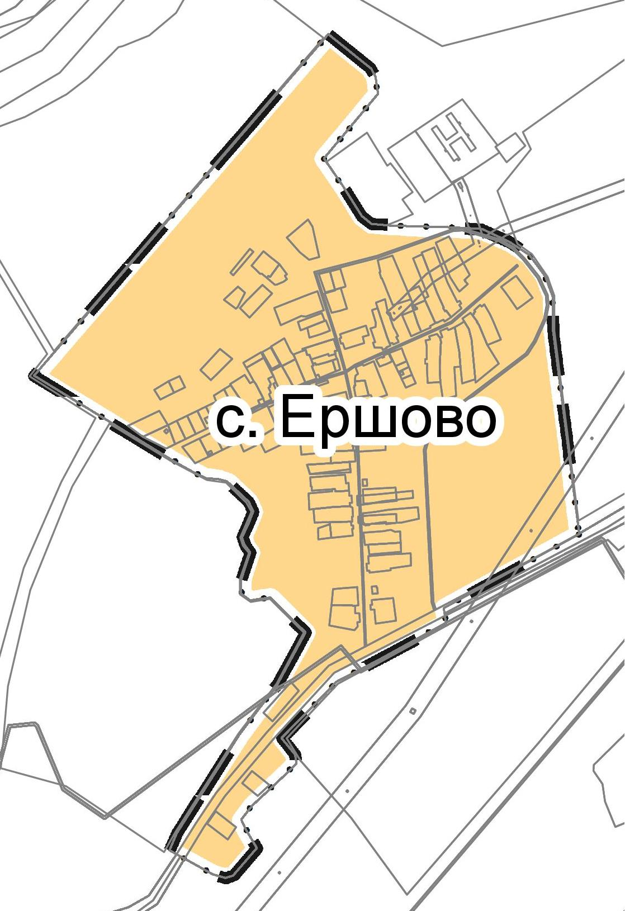
Масштаб 1:6 500
Используемые условные знаки и обозначения:
Подпись ___________________________ Дата "____" _____________ ______ г.
Место для оттиска печати (при наличии) лица, составившего описание местоположения границ объекта
Текстовое описание местоположения границ населенных
пунктов, территориальных зон

Прохождение границы |  | Описание прохождения границы
от точки | до точки | Описание прохождения границы
1 | 2 | 3
1 | 47 | Западная, северная и восточная граница с. Ершово проходит по границе кадастрового квартала 62:05:2790601 МО - Екшурское сельское поселение Клепиковского муниципального района Рязанской области
47 | 1 | Южная граница с. Ершово проходит по границе кадастрового квартала 62:05:2830101 МО - Екшурское сельское поселение Клепиковского муниципального района Рязанской области

